| **escudocolor** | **UNIVERSIDAD DE COSTA RICA**  **FACULTAD DE INGENIERÍA**  **ESCUELA DE CIENCIAS DE LA**  **COMPUTACION E INFORMÁTICA** |
| --- | --- |

**CI1441 – PARADIGMAS COMPUTACIONALES**

**Grupo 2**

**Prof. Yadira Solano Sabatier**

**DOCUMENTACIÓN PROYECTO PRÁCTICO**

**TEMA:**

**COMPARACIÓN DE LAS REDES NEURONALES DE TIPO RETROPROPAGACIÓN Y CONTRAPROPAGACIÓN EN TÉRMINOS DE EFICIENCIA Y RENDIMIENTO, AL SER UTILIZADO EN EL RECONOCIMIENTO DE FIGURAS GEOMETRICAS SIMPLES.**

**Elaborado por:**

**Emerson Alvarado Matamoros – A40235**

**Ricardo Alvarado Villalobos – A60289**

**II-2010**

Tabla de Contenidos

Introducción 5

Objetivos del proyecto 6

Objetivo general 6

Objetivos específicos 6

Hipótesis planteadas 7

Marco Teórico 7

Redes Neuronales Artificiales: 7

Origen: 7

Elementos de una Red Neuronal Artificial: 7

Estructura de una Red Neuronal Artificial 8

Resumen de los paradigmas a utilizar 9

Descripción de la aplicación 10

Justificación del proyecto 11

Estructura del sistema 12

Red neuronal de retropropagación: 13

Red neuronal de contrapropagación: 14

Manual de usuario 15

Requerimientos de hardware y de software 15

Hardware 15

Software 15

Guía de instalación y ejecución 15

Explicación de la interfaz 15

Entrenamiento de la red de Retropropagacion 15

Entrenamiento de la red de Contrapropagacion 21

Creación de muestras 27

Ejecución 31

Salir 35

Acerca de 35

Captura y codificación de los datos de entrada 36

Formato de los archivos 36

Ubicación de los archivos de la aplicación 38

Conclusiones 39

Cumplimiento del objetivo inicial 39

Problemas encontrados 39

Problemas pendientes y modificación futuras que mejoren el desempeño del sistema 40

Opiniones personales por parte de los integrantes del grupo 40

Opinión de Emerson Alvarado 40

Opinión de Ricardo alvarado 41

configuracion utilizada para los analisis 41

Resultados a las pruebas realizadas con 200 muestras 44

Pruebas para la figura CÍRCULO: 44

Pruebas para la figura triangulo: 54

Pruebas para la figura cuadrado: 64

Pruebas para la figura Pentágono: 74

Pruebas para la figura hexágono: 84

Resultados a las pruebas realizadas con 400 muestras 94

Pruebas para la figura CÍRCULO: 94

Pruebas para la figura triangulo: 104

Pruebas para la figura cuadrado: 114

Pruebas para la figura Pentágono: 124

Pruebas para la figura hexágono: 134

Resultados: 144

Conclusiones finales o análisis de las hipótesis planteadas 147

Referencias bibliográficas 148

Apéndices 150

Apéndice 1: 150

Apéndice 2: 151

# Introducción

Las redes neuronales son una de las aéreas de aplicación de la Inteligencia Artificial que más se ha desarrollado en los últimos tiempos. Es gracias a ellas que muchos problemas han llegado a soluciones cuando antes eran considerados intratables, abriendo todo un nuevo paradigma y una visión de los problemas distinta a la que se tenía antes de su aparición.

Dado que la IA es un área que está en constante evolución y desarrollo, es común ver como surgen nuevas y diferentes estructuras y modelos para la resolución de problemas, y en el caso de las redes neuronales nuevos tipos de redes, con algoritmos y modos de aprendizaje diferentes a los existentes.

Todo esto nos lleva a pensar: ¿cuáles son las ventajas de unas redes sobre otras? ¿Existen realmente grandes diferencias a la hora de enfrentar un problema específico? Esta y otras interrogantes son las que nos motivan a realizar esta investigación, en la cual pondremos a prueba una red “tradicional” como lo es la red de retropropagación, con un entrenamiento supervisado, y una red de contrapropagación, de entrenamiento hibrido, en un problema de reconocimiento de patrones, y analizaremos su rendimiento, tanto en su fase de entrenamiento como en el reconocimiento de los mismos, en aéreas como el tiempo y la eficiencia en la solución del problema de las mismas.

# Objetivos del proyecto

### Objetivo general

* Realizar un análisis de rendimiento y eficiencia entre las redes neuronales artificiales de tipo retropropagación (backpropagation) y contrapropagación (counterpropagation).

### Objetivos específicos

* Comprender la importancia de la utilización de un paradigma alterno, diferente a los tradicionales, para la resolución de un problema especifico.
* Implementar y comprender el funcionamiento tanto de una red neuronal de tipo retropropagación como el de una de tipo contrapropagación, sus algoritmos, diferencias y similitudes en implementación y diseño de capas.
* Realizar el entrenamiento de las redes neuronales para que sean capaces de reconocer figuras geométricas simples.
* Analizar la eficacia y rendimiento de ambas redes para la resolución del problema específico.

# Hipótesis planteadas

Según lo leído en la teoría de redes neuronales, tenemos las siguientes hipótesis:

* La red de contraprogación tiene más eficiencia en el aspecto de tiempo, tanto de entrenamiento como de ejecución, con respecto a la red de retropropagación.
* La red de contraprogación es eficiente para resolver este problema, ya que para en casos generales de clasificación, su estructura la convierte en una solución ideal para dicha tarea.

# Marco Teórico

### Redes Neuronales Artificiales:

### Origen:

Las redes neuronales artificiales, como su nombre lo indica pretenden imitar la forma de funcionamiento de las neuronas biológicas que constituyen el sistema nervioso humano. Todo el desarrollo de las redes neuronales tiene mucho que ver con la neurofisiología: no es por casualidad que se trata de imitar a una neurona humana con la mayor exactitud posible.

Entre los impulsores del modelado de neuronas se encuentra Warren McCulloch y Walter Pitts. Estos dos investigadores propusieron un modelo matemático de neurona artificial, en el que cada neurona estaba dotada de un conjunto de entradas y salidas, cada entrada estaba afectada por un peso, la activación de la neurona se calcula mediante la suma de los productos de cada entrada y la salida resultante es una función de activación. Sin embargo, no fue hasta que Rosenblatt propuso su modelo el perceptrón que las redes se tornaron interesantes, pues la principal clave de este sistema se encuentra en los pesos de las diferentes entradas: Las entradas son modificadas por el peso y las salidas se dan en función de estas modificaciones, por lo que podemos ver que los pesos influyen de forma decisiva en la salida y por lo tanto pueden ser utilizados para controlar la salida que se desea, logrando que la red “aprenda”.

### Elementos de una Red Neuronal Artificial:

Las RNA actuales constan de tres elementos básicos:

1. Unidad de proceso: La neurona Artificial. Existen tres tipos de neuronas en cualquier sistema: neuronas de entrada, neuronas de salida y neuronas ocultas. Las unidades de entrada reciben señales desde el entorno; las de salida envían la señal fuera de la red, y las unidades ocultas son aquellas cuyas entradas y salidas se encuentran dentro del sistema.
2. Estado de Activación: Los estados del sistema en un [tiempo](http://www.monografias.com/trabajos901/evolucion-historica-concepciones-tiempo/evolucion-historica-concepciones-tiempo.shtml) t se representan por un vector A(t). [Los valores](http://www.monografias.com/trabajos14/nuevmicro/nuevmicro.shtml) de activación pueden ser continuos o discretos, limitados o ilimitados. Si son discretos, suelen tomar un conjunto discreto de [valores](http://www.monografias.com/trabajos14/nuevmicro/nuevmicro.shtml) binarios, así un [estado](http://www.monografias.com/trabajos12/elorigest/elorigest.shtml) activo se indicaría con un 1 y un estado pasivo se representaría por un cero. En otros modelos se considera un conjunto de estados de activación, en cuyo [valor](http://www.monografias.com/trabajos14/nuevmicro/nuevmicro.shtml) entre [0,1], o en el intervalo [-1,1], siendo una [función](http://www.monografias.com/trabajos7/mafu/mafu.shtml) sigmoidal.
3. Función de Salida o de Transferencia: Es una función asociada la salida de cada unidad, que transforma [el estado](http://www.monografias.com/trabajos12/elorigest/elorigest.shtml) actual de activación en una señal de salida. Las más conocidas son:
   1. Función Escalón
   2. Función Lineal y Mixta
   3. Sigmoidal
   4. Función Gaussiana

### Estructura de una Red Neuronal Artificial

Como fue mencionado anteriormente, la distribución de neuronas dentro de la red se realiza formando niveles o capas de un número determinado de neuronas cada una, y existen capas de entrada, de salida, y ocultas. Sabiendo esto, podemos analizar las dos formas básicas de conexión entre neuronas:

Cuando ninguna salida de las neuronas es entrada de neuronas de su mismo nivel o de niveles anteriores, la red se describe como de propagación hacia adelante:

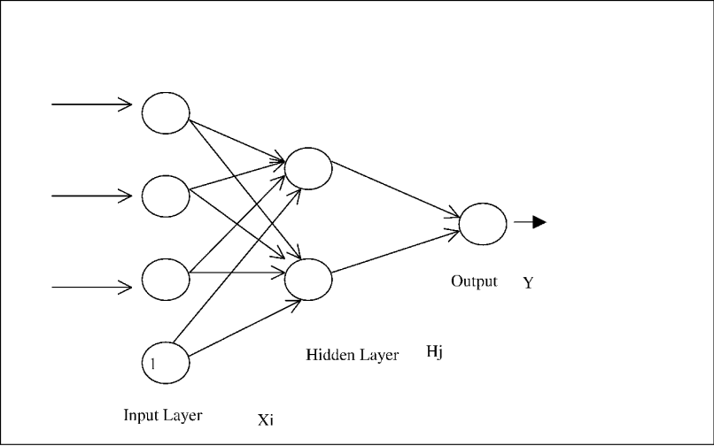

Ejemplo de propagación hacia adelante

Cuando las salidas pueden ser conectadas como entradas de neuronas de niveles previos o del mismo nivel, incluyéndose ellas mismas, la red se considera como de propagación hacia atrás.

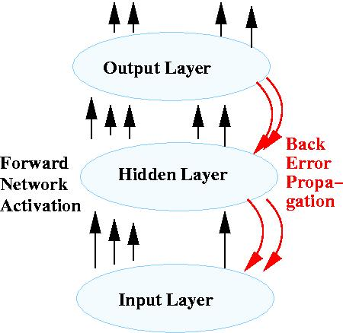

Ejemplo de propagación hacia atrás

# Resumen de los paradigmas a utilizar

Los paradigmas que se utilizan para el proyecto son una red neuronal artificial de contrapropagación, y una red neuronal de retro propagación.

Una red neuronal es una simulación de las propiedades que existen en los sistemas neuronales biológicos, recreándolos de forma artificial, en este caso en un programa computacional. Como toda red neuronal biológica, su unidad central es la neurona, que en este caso se llama perceptrón. Cada uno de ellos recibe una serie de entradas a través de interconexiones y emite una salida. Esta salida viene dada por tres funciones: Una función de propagación, que consiste en la sumatoria de cada entrada del perceptrón multiplicada por el peso de su interconexión. Una función de activación, que modifica a la de propagación, y una función de transferencia, que se encarga de acotar la salida de la neurona, y viene dada por la interpretación que se le quiera dar a las salidas.

Al unir varios perceptrones en capas y sumar los estímulos de entrada es que tenemos una red neuronal. En el caso específico de una red de propagación hacia atrás, es necesario aclarar más a fondo este concepto: En este tipo de red, se interconectan varios perceptrones en capas, pero los perceptrones de cada capa no se interconectan entre sí. Sin embargo, cada perceptrón de una capa proporciona una entrada a cada uno de los perceptrones de la siguiente capa, Esto quiere decir que cada neurona transmitirá su señal de salida a cada neurona de la capa siguiente, lo cual es la arquitectura fundamental de una red de propagación hacia atrás.

En el caso de la red de contrapropagación, se interconectan varios perceptrones en capas, de forma que se forman 3 capas: una capa de entrada, una capa de salida y una capa oculta. La capa de entrada está constituida por 225 neuronas, que representan los 225 pixeles de la cuadricula de dibujo. En esta capa se realiza una normalización de forma que los datos de entrada estén en un rango de 0 a 1, utilizando la formula , resolviendo problemas como la saturación de las actividades neuronales frente a grandes señales de entrada. En cuanto a la capa oculta de la red, esta capa está compuesta por un conjunto de elementos de proceso conocidos como instars. Los cuales permiten a una neurona aprender un nuevo vector mediante el ajuste de sus pesos equivalente a la entrada que recibe en el momento con una razón proporcional a la salida de la neurona. El ajuste se realiza mediante la formula . De esta forma, después la presentación de la misma entrada causara que la instar tenga una salida significativa, lo que hará que el aprendizaje se incremente de nuevo, brindando una minimización del olvido. Por último, las capas de salida de esta red se llaman outstar, ya que están únicas con la capa oculta. Esta capa lo que hace es que identifica la clase de entrada que clasifico la capa de entrada, asociándole algún valor o identidad. Dado que para este proyecto solo hay 5 conjuntos de figuras diferentes, utilizaremos 5 neuronas instar y 5 outstar. De esta forma vemos como es muy diferente la implementación de ambas redes neuronales.

# Descripción de la aplicación

Se desarrolló una aplicación con la cual se reconocen figuras geométricas simples. Esto mediante el uso de dos redes neuronales diferentes como son la de tipo retropropagación y la de tipo contrapropagación.

Esto se logra mediante la implementación de una interfaz en la cual el usuario disponga de un panel de dibujo en el cual puede trazar una silueta que corresponda a una figura geométrica y se pregunta a la aplicación de que figura es la silueta que se ha trazado. Al final la aplicación muestra en pantalla la solución, tanto para la red de retropropagación como para la de contrapropagación, según sea el reconocimiento realizado. Se trabaja con las figuras geométricas más básicas, analizando en el caso de los polígonos, su número de lados. Deberá ser capaz de reconocer figuras geométricas como lo son triángulos, cuadriláteros, pentágonos, hexágonos y círculos.

Luego de ser dibujada la silueta por el usuario, la encargada de realizar el análisis sobre la figura serán las redes neuronales. Para lograr esto la red ha debido de ser entrenada de manera se le mostrarán diferentes maneras de dibujar cada una de las figuras geométricas para que esta logre determinar un patrón sobre la misma y poder reconocerla posteriormente. Para este entrenamiento se implementó una interfaz en la cual se utiliza un panel de dibujo en el cual se dibujan figuras geométricas simples de varias maneras según sea la figura determinada.

Este trabajo mencionado anteriormente se realiza de manera similar para ambas redes neuronales. Además se calculan tanto los tiempos de aprendizaje como de ejecución, esto con la finalidad de obtener estadísticas necesarias para medir el rendimiento y de esta manera realizar una comparación entre las redes neuronales.

## Justificación del proyecto

Las redes neuronales representan uno de los paradigmas más importantes de la inteligencia artificial. En la actualidad podemos ver como en muchos y diferentes campos se aplican para resolver gran variedad de problemas que de otra manera seria mucho más difícil resolver, y tal vez no con la misma eficiencia ni el mismo grado de satisfacción de la solución.

Al mismo tiempo, al ser un paradigma que simula el funcionamiento de las redes neuronales biológicas, con los nuevos descubrimientos médicos también surgen nuevas formas de este paradigma, lo que lleva a tener una gran cantidad de implementaciones, que funcionan de formas diferentes, y tienen diferentes rendimientos según su uso.

Es debido a esta cantidad de implementaciones del paradigma que consideramos interesante la comparación de dos de ellos en la resolución de un problema especifico, de forma que sea posible comparar su rendimiento, eficiencia y resultados, pudiendo tener estadísticas útiles para la consideración en el momento de decidir qué tipo de red usar para ciertos problemas, y observar el comportamiento y las diferencias y similitudes que se puedan presentar entre ambas redes.

Creemos que siempre es bueno tener referencias al momento de realizar una selección, y consideramos importante crear una referencia para estas dos redes, que puede resultar muy útil para otras personas en el futuro, y aumenta el conocimiento de un tema tan amplio como lo es la inteligencia artificial.

## Estructura del sistema

La estructura del sistema está basada en una interfaz principal desde la cual se accede a dos elementos importantes: la interfaz de aprendizaje y la interfaz para la utilización de la aplicación. La interfaz de aprendizaje nos proporciona las herramientas con las cuales entrenamos la red de forma supervisada, en la cual dibujamos una silueta de una figura geométrica y le especificamos de cual se trata. Esta será controlada por un objeto encargado de controlar el aprendizaje siendo intermediario entre la interacción en la interfaz y la red neuronal.

En cuanto a la interfaz para la ejecución principal de la aplicación por parte del usuario, presenta elementos en los cuales se puede dibujar una silueta y preguntar a la aplicación de qué tipo de figura se trata, para luego presentarnos la solución. Esta interfaz será controlada por un objeto intermedio de control de ejecución el cual se conecta con la red neuronal para obtener la solución de la ejecución.

Para una mayor comprensión de la estructura general del sistema se tiene el siguiente diagrama:

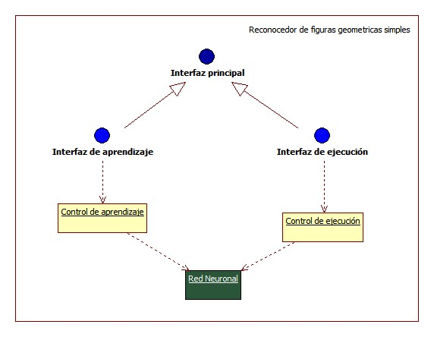

Fig. 1. Estructura general del sistema.

En cuanto a las redes neuronales describimos la arquitectura de ambas:

### Red neuronal de retropropagación:

La arquitectura de esta red neuronal artificial se encuentra compuesta por un capa de entrada la cual está compuesta por 225 nodos, la capa de salida se compone de 5 nodos. Y finalmente tenemos una cantidad de capas ocultas las cuales se encargan de procesar los datos mediante la utilización de 162 nodos.

El siguiente diagrama nos muestra la estructura general de cómo se constituye una red neuronal de este tipo:

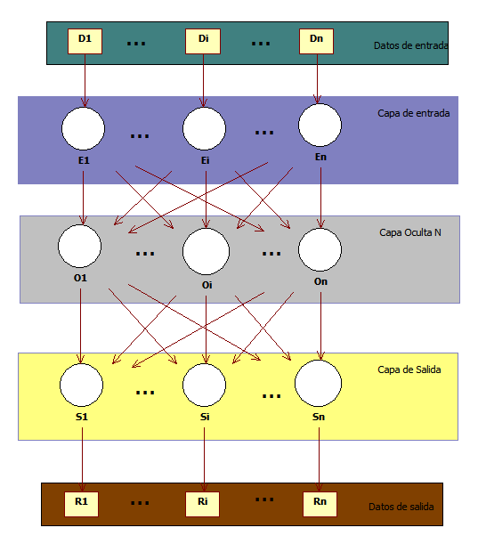

Fig. 2. Estructura general de una red de retropropagación

### Red neuronal de contrapropagación:

La arquitectura de esta red neuronal artificial se encontrará compuesta por 3 capas. En la primera capa, llamada capa de entrada, se normaliza el vector de entrada y está compuesta de 225 nodos. De la misma manera en la capa de salida llamada outstar, esta recupera el vector representativo basado en la clasificación de la capa oculta y se encuentra compuesta de 5 neuronas. Finalmente en el nivel medio tenemos la capa oculta la cual contiene un conjunto de elementos de proceso llamados instars, la cual se encuentra compuesta por 5 neuronas que corresponden a las 5 clasificaciones que se realizan.

El siguiente diagrama nos muestra la estructura general de cómo se constituye una red neuronal de este tipo:

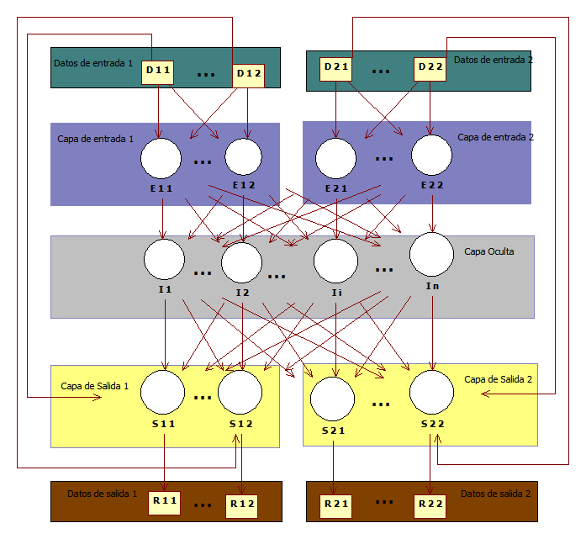

Fig. 3. Estructura general de una red de contrapropagación

# Manual de usuario

## Requerimientos de hardware y de software

### Hardware

* Procesador Intel de 3.2, o correspondiente.
* 512 MB de memoria RAM

### Software

Como el sistema se encuentra implementado en el lenguaje de programación C-Sharp de Microsoft .Net utilizando el IDE Microsoft Visual Studio 2008, se debe de contar con:

* Sistema operativo Windows xp, vista o 7.
* Microsoft .Net Framework versión 3.5 SP1.

## Guía de instalación y ejecución

No es necesario la instalación del sistema, basta con ejecutarlo. Para realizar dicha ejecución basta con realizar doble click en el ejecutable llamado Red_Neuronal.exe.

## Explicación de la interfaz

### Entrenamiento de la red de Retropropagacion

Para realizar el entrenamiento de la red debemos de realizar los siguientes pasos:

1. Elegimos la opción del menú principal: Modo-> Entrenamiento.

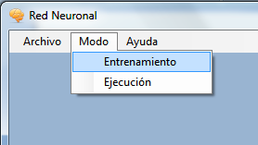

1. Aquí debemos de escoger que tipo de red queremos entrenar. seleccionamos retropropagación:

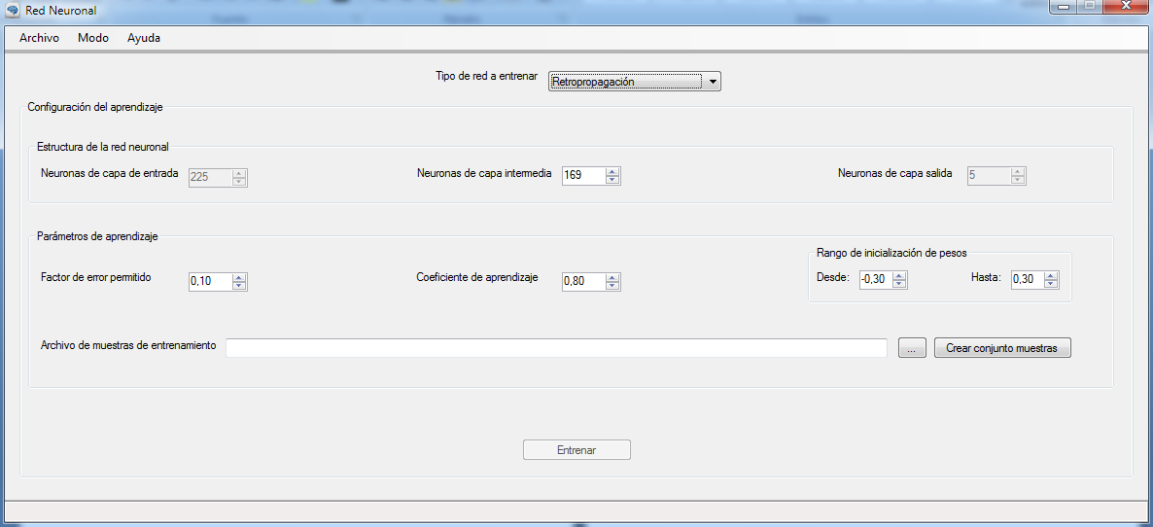

1. Se nos despliega una pantalla en la cual podemos elegir las opciones de configuración del entrenamiento.



* 1. **Estructura de la red neuronal:** Podemos elegir los parámetros que contienen la estructura de la red como lo son la cantidad de neuronas para cada una de las 3 capas de la red. Para esta implementación solamente se pueden elegir la cantidad de neuronas en la capa intermedia.
  2. **Parámetros de aprendizaje:** Podemos cambiar aspectos como el error permitido durante el entrenamiento, el coeficiente de aprendizaje con el que se ajustan los pesos de la red y el rango dentro del cual se inicializaran los pesos de manera aleatoria.
  3. **Muestras de entrenamiento:** Elegimos el archivo que contiene las muestras para el entrenamiento, esto lo realizamos realizando click en  el cual nos despliega una ventana de navegación en la cual elegimos algún archivo de muestras el cual contenga la extensión “.CM”. En nuestro caso podemos encontrar archivos con muestras en la carpeta “Muestras” que se encuentra en la raíz.

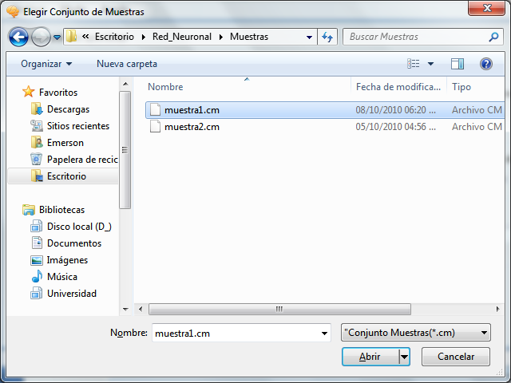

* 1. **Creación de muestras**: además de elegir entre muestras ya creadas, podemos crear nuestras propias muestras, esto se especifica en la sección Creación de muestras más adelante.

1. Una vez configurado el entrenamiento realizamos click en el botón “Entrenar”. Esto nos lleva a la pantalla en la cual se muestra el proceso del entrenamiento.

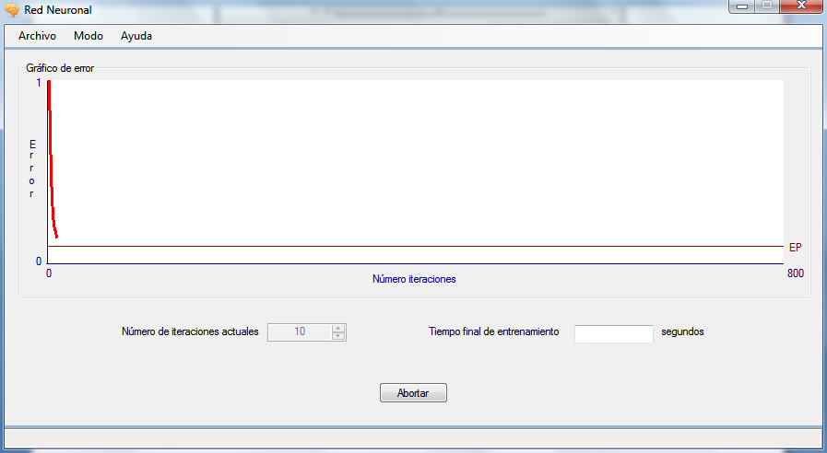

En esta pantalla encontramos un gráfico en el cual se muestra el error que se va obteniendo durante el entrenamiento. En el campo “Número de iteraciones actuales” se nos muestra la iteración por la cual nos encontramos en el entrenamiento y finalmente el campo “Tiempo final de entrenamiento” nos presenta el tiempo, en segundos, que duró el entrenamiento.

Además tenemos la opción de abortar el entrenamiento durante el transcurso de éste, para ello realizamos click en el botón “Abortar”, esto nos despliega un mensaje informándonos de esta situación e informándonos de que podemos guardar los pesos que llevamos hasta el momento en el entrenamiento.

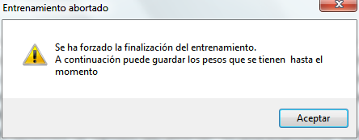

Para guardar los pesos nos enviará al proceso descrito en guardar pesos de entrenamiento.

1. Una vez finalizado el entrenamiento se nos despliega un mensaje informándonos este hecho y que seguidamente debemos de guardar los pesos generados por el entrenamiento.

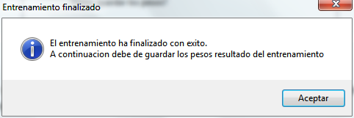

1. **Guardar los pesos del entrenamiento**: Se nos despliega una ventana de navegación en la cual podemos guardar los pesos en la ruta que elijamos.

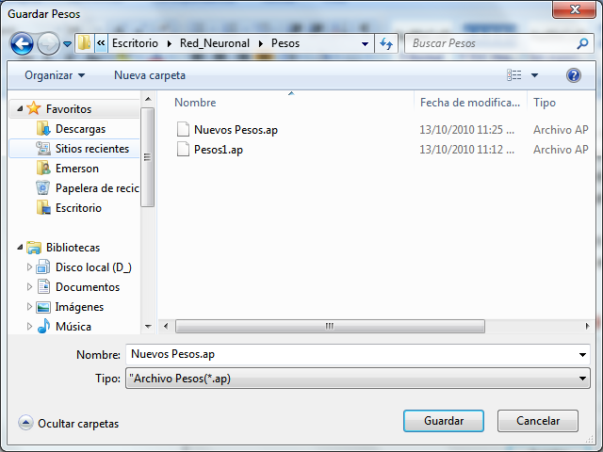

Si guardamos los pesos de manera exitosa se nos despliega un mensaje informándonos.

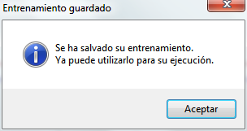

Si ocurriera un error a la hora de guardar los pesos el sistema nos despliega una ventana informándonos según sea el tipo del error, y además nos da la oportunidad de realizarlo de nuevo.

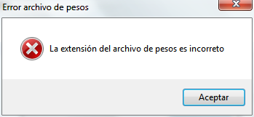

Si decidimos no guardar los pesos se nos despliega una ventana la cual nos informa de esto y nos da la opción de volver a realizarlo. Si se elige realizarlo de nuevo volveremos al mismo proceso anterior, de lo contrario no se salvarán los pesos.

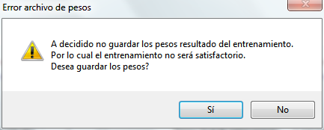

1. Si se presenta algún problema durante el entrenamiento se despliega un mensaje y se direcciona de nuevo a la pantalla de configuración del entrenamiento.

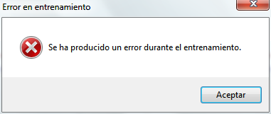

### Entrenamiento de la red de Contrapropagacion

Para realizar el entrenamiento de la red debemos de realizar los siguientes pasos:

1. Elegimos la opción del menú principal: Modo-> Entrenamiento.



1. Aquí debemos de escoger que tipo de red queremos entrenar. seleccionamos contrapropagación:

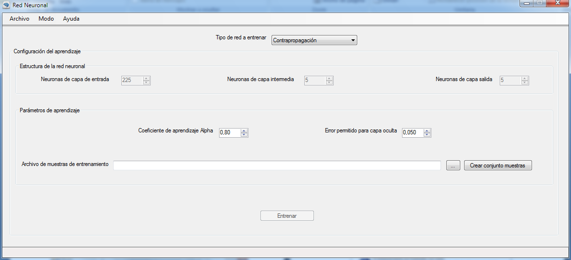

1. Se nos despliega una pantalla en la cual podemos elegir las opciones de configuración del entrenamiento.



* 1. **Estructura de la red neuronal:** Podemos elegir los parámetros que contienen la estructura de la red como lo son la cantidad de neuronas para cada una de las 3 capas de la red. Para esta implementación ya las cantidades están predefinidas y no se pueden cambiar.
  2. **Parámetros de aprendizaje:** Podemos cambiar aspectos como el error permitido durante el entrenamiento y el coeficiente de aprendizaje con el que se ajustan los pesos de la red.
  3. **Muestras de entrenamiento:** Elegimos el archivo que contiene las muestras para el entrenamiento, esto lo realizamos realizando click en  el cual nos despliega una ventana de navegación en la cual elegimos algún archivo de muestras el cual contenga la extensión “.CM”. En nuestro caso podemos encontrar archivos con muestras en la carpeta “Muestras” que se encuentra en la raíz.



* 1. **Creación de muestras**: además de elegir entre muestras ya creadas, podemos crear nuestras propias muestras, esto se especifica en la sección Creación de muestras más adelante.

1. Una vez configurado el entrenamiento realizamos click en el botón “Entrenar”. Esto nos lleva a la pantalla en la cual se muestra el proceso del entrenamiento.

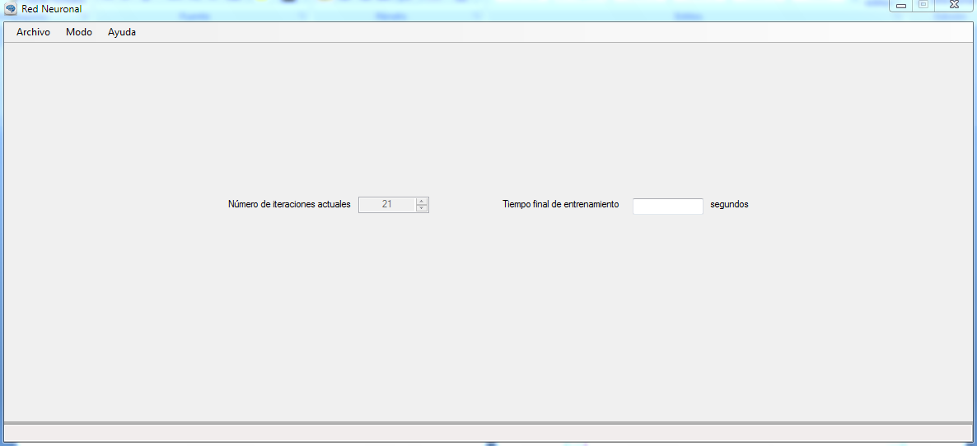

En esta pantalla encontramos el campo “Número de iteraciones actuales” se nos muestra la iteración por la cual nos encontramos en el entrenamiento y finalmente el campo “Tiempo final de entrenamiento” nos presenta el tiempo, en segundos, que duró el entrenamiento.

Además tenemos la opción de abortar el entrenamiento durante el transcurso de éste, para ello realizamos click en el botón “Abortar”, esto nos despliega un mensaje informándonos de esta situación e informándonos de que podemos guardar los pesos que llevamos hasta el momento en el entrenamiento.



Para guardar los pesos nos enviará al proceso descrito en guardar pesos de entrenamiento.

1. Una vez finalizado el entrenamiento se nos despliega un mensaje informándonos este hecho y que seguidamente debemos de guardar los pesos generados por el entrenamiento.



1. **Guardar los pesos del entrenamiento**: Se nos despliega una ventana de navegación en la cual podemos guardar los pesos en la ruta que elijamos.



Si guardamos los pesos de manera exitosa se nos despliega un mensaje informándonos.



Si ocurriera un error a la hora de guardar los pesos el sistema nos despliega una ventana informándonos según sea el tipo del error, y además nos da la oportunidad de realizarlo de nuevo.



Si decidimos no guardar los pesos se nos despliega una ventana la cual nos informa de esto y nos da la opción de volver a realizarlo. Si se elige realizarlo de nuevo volveremos al mismo proceso anterior, de lo contrario no se salvarán los pesos.



1. Si se presenta algún problema durante el entrenamiento se despliega un mensaje y se direcciona de nuevo a la pantalla de configuración del entrenamiento.



### Creación de muestras

Para la creación de muestras debemos de realizar los siguientes pasos:

1. Ingresamos en modo de entrenamiento eligiendo la opción del menú principal: Modo-> Entrenamiento.



1. Se nos despliega una pantalla en la cual realizamos click en el botón 
2. Esto nos despliega la pantalla en la cual podemos crear nuestras muestras.

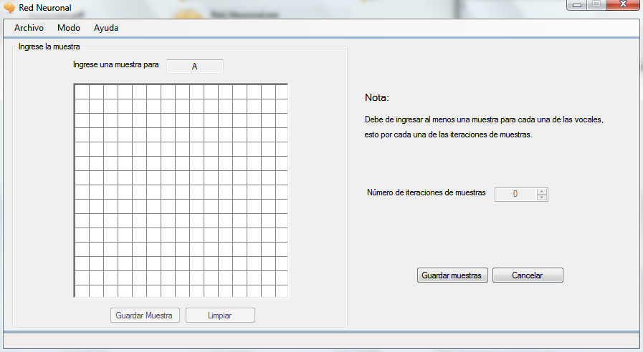

1. Para la creación de las muestras se nos muestra en la parte superior la muestra que debemos ingresar y en el panel de dibujo realizamos el dibujo de dicha muestra. Para dibujar realizamos click izquierdo sobre el panel y arrastramos el mouse llenando las casillas. Si deseamos borrar alguna de las casillas realizamos click derecho sobre la casilla y podemos arrastrarla dentro del panel para borrar más casillas.

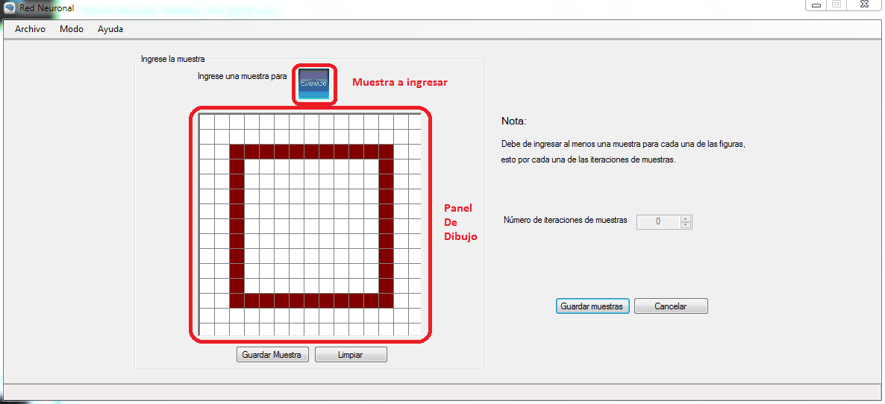

Además podemos limpiar el panel de dibujo, para ingresar una muestra desde cero, realizando click en el botón.

1. Una vez ingresada la muestra realizamos click en el botón, el cual nos guardará la muestra ingresada, nos limpiará el panel y nos pedirá la siguiente muestra.
2. En el campo “Numero de iteración de muestras” se nos muestra la cantidad de iteraciones de muestras que hemos ingresado. Una iteración de muestras está compuesta por una muestra de cada una de las vocales.
3. Una vez ingresado un conjunto de iteración de muestras podemos guardarlas realizando click en el botón. Si no hemos completado una iteración completa de muestras se nos despliega un mensaje con el error y nos deja en terminar de ingresar el conjunto de muestras.

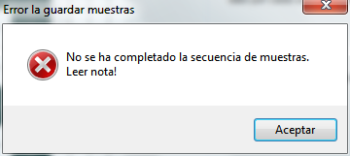

Si hemos completado al menos una iteración se nos despliega una ventana de navegación en la cual elegimos la ruta y el nombre del archivo con el que vamos a guardarlo.

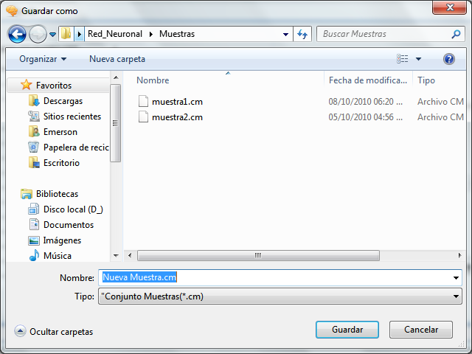

Una vez guardadas las muestras, el sistema nos devuelve a la pantalla de configuración del entrenamiento y en el campo “Archivo de muestras de entrenamiento” se nos muestra la dirección de las muestras que acabamos de crear.

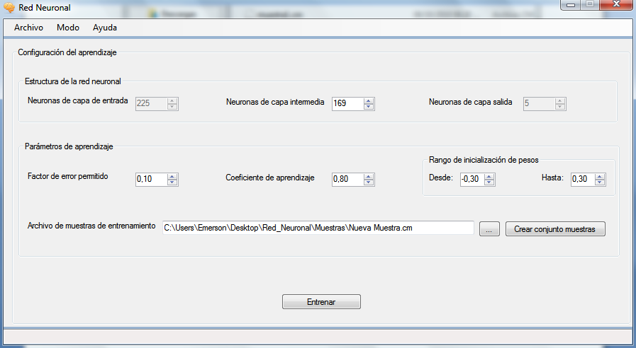

1. Para cancelar la creación de muestras realizamos click en el botón el cual nos envía de regreso a la ventana de configuración del entrenamiento.

### Ejecución

Para realizar la ejecución del reconocimiento debemos de realizar los siguientes pasos:

1. Elegimos la opción del menú principal: Modo-> Ejecución.

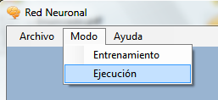

1. Se nos despliega una pantalla para la ejecución del reconocimiento.

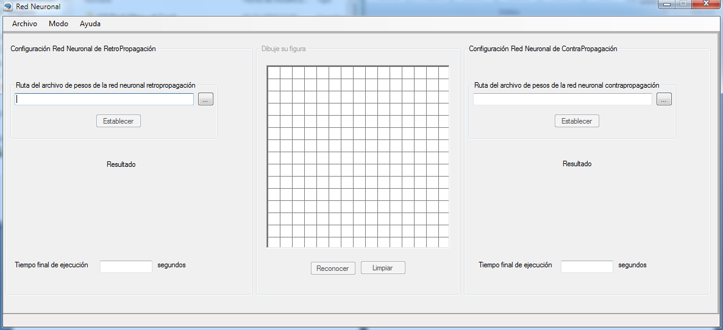

1. Primero que nada debemos de establecer la ruta del archivo de pesos con el cual se configurará cada red neuronal. Para ello realizamos click en el botón de cada red. Esto nos despliega una ventana de navegación en la cual elegimos algún archivo de pesos el cual contenga la extensión “.AP”. En nuestro caso podemos encontrar archivos con muestras en la carpeta “Pesos” que se encuentra en la raíz.

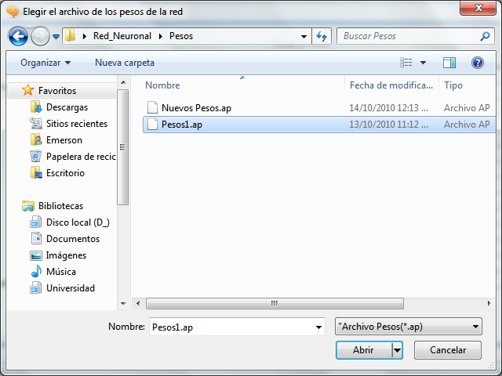

1. Una vez elegidos los archivo de pesos, realizamos click en el botón de cada red para que se configuren nuestras redes neuronales.

Si ocurre algún error durante el establecimiento de la configuración se despliega un mensaje de error y se permite volver a intentar otra configuración.

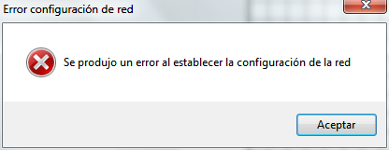

1. Una vez configuradas las redes se nos habilita el panel de dibujo en el cual podemos dibujar una letra para ser reconocida. Para dibujar realizamos click izquierdo sobre el panel y arrastramos el mouse llenando las casillas. Si deseamos borrar alguna de las casillas realizamos click derecho sobre la casilla y podemos arrastrarla dentro del panel para borrar más casillas.

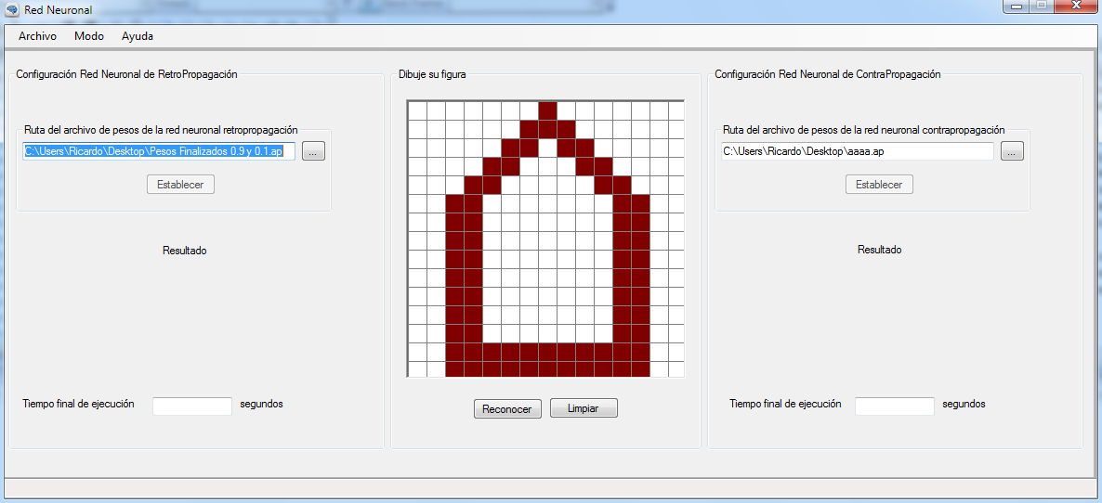

Además podemos limpiar el panel de dibujo, para ingresar una vocal desde cero, realizando click en el botón.

1. Una vez ingresada la vocal realizamos click en el botón, el cual nos hace el reconocimiento de la vocal.

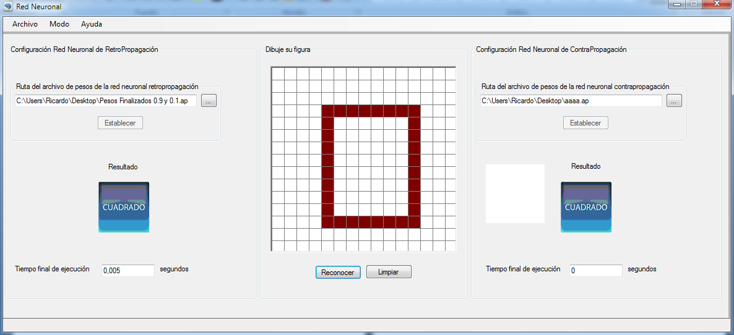

En los campos “Resultado” se nos muestra el resultado del reconocimiento de cada red, en caso de que no se reconozca la letra nos despliega el resultado “X”. En el campo Tiempo final de ejecución se nos muestra el tiempo que duró cada red neuronal en reconocer la letra.

Este proceso podemos repetirlo las veces que deseamos.

### Salir

Para salir del programa podemos realizarlo de dos maneras:

1. Elegimos la opción del menú principal: Archivo -> Salir.

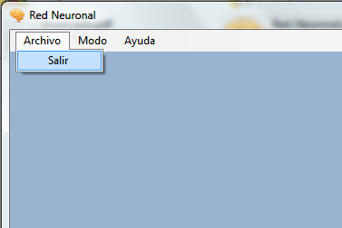

1. Damos click en el botón  de la ventana principal.

### Acerca de

Para encontrar información acerca del programa podemos realizarlo eligiendo la opción en el menú principal: Ayuda -> Acerca De.

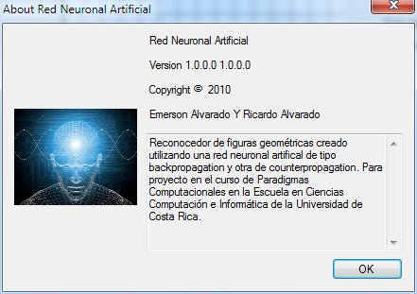

## Captura y codificación de los datos de entrada

Para el ingreso de los datos de entrada se utiliza la interfaz del sistema, tal y como se explica en la sección anterior “descripción de la interfaz”.

En cuanto a la codificación de dichas entradas se describen a continuación:

### Formato de los archivos

Archivo de muestras

El formato del archivo de muestras contiene la extensión “.CM” y está estructurado de la siguiente manera:

* Cada una de las líneas del archivo está compuesto por una muestra completa.
* Los primeros 5 dígitos de la muestra son para la entrada, esto es la codificación de cada una de las vocales.
  + Para el circulo la codificación correspondiente es “10000”
  + Para el triangulo la codificación correspondiente es “01000”
  + Para el cuadrado la codificación correspondiente es “00100”
  + Para el pentágono la codificación correspondiente es “00010”
  + Para el hexágono la codificación correspondiente es “00001”
* Después de la entrada se encuentra el separador “;”.
* Los siguientes 225 dígitos son la matriz de entrada en el dibujo realizado. Un “1” significa casilla pintada y un “0” significa casilla en blanco.

Si a la hora de realizar el entrenamiento se elige un archivo con una extensión diferente o si el archivo no contiene la estructura mencionada anteriormente, el sistema lanzará un error y no lo procesará.

Ejemplo de muestra:

|  |
| --- |
| 10000;000000000000000000000000001000000000000010000000000010000000000011101…  01000;000000000000000000000000000000000000000000000001111111111000001000100…  00100;000000000000000000000000000000000000000000000000000000000000000000000…  00010;000000000000000000000000000000000000011110000000111100011000001000000…  00001;000000000000000000000000000000000000000000000011101010011111000000000… |

Archivos de pesos

El formato del archivo de pesos contiene la extensión “.AP” y está estructurado de la siguiente manera:

* Se encuentra separado por etiquetas: la primera etiqueta es “Configuración”, seguido de “Oculta”, “Salida” y finalmente “Fin”
* En configuración tenemos 4 líneas: en la primera el tipo de red, retropropagación (BP) o contrapropagación (CP), luego el numero de neuronas en la capa de entrada, seguido del numero de neuronas en la capa oculta y finalmente el numero de neuronas en la capa de salida.
* En “Oculta” tenemos todos los pesos correspondientes a la capa oculta.
* En “Salida” tenemos todos los pesos correspondientes a la capa de salida.

Si a la hora de realizar la ejecución se elige un archivo con una extensión diferente o si el archivo no contiene la estructura mencionada anteriormente, el sistema lanzará un error y no lo procesará.

Ejemplo de pesos de contrapropagación:

|  |
| --- |
| Configuracion  CP  225  169  5  Oculta  -0,103318809417566  0,0736489179689587  -0,0687190778398462  -0,159105756321885  …  Salida  -0,295134013065907  0,142928800861309  -0,388595099124425  0,146818893835928  …  Fin |

## Ubicación de los archivos de la aplicación

Los archivos que se necesitan para la aplicación se pueden encontrar en donde el usuario así lo desee. Ya que estos se pueden ubicar mediante el uso de la ventana de navegación para la carga de archivos, predeterminada del sistema Windows.

Para el propósito de este trabajo, los archivos se encuentran en el caso de las muestras, en la carpeta llamada “Muestras” y en el caso de los pesos, en la carpeta llamada “Pesos”. Ambas ubicadas en el mismo directorio de donde se encuentra el ejecutable de la aplicación.

# Conclusiones

## Cumplimiento del objetivo inicial

El objetivo principal del proyecto trataba de realizar una comparación entre ambos tipos de redes en aspectos como la eficiencia para el reconocimiento de las figura, así como en los tiempos tanto de entrenamiento como de ejecución para este tema relativamente sencillo.

Se cumplieron parte de los objetivos ya que se logró obtener los tiempos tanto de ejecución como de entrenamiento para ambas redes, logrando así dicha comparación. Pero en cuanto a la comparación de la eficiencia en el reconocimiento, nos quedamos cortos, ya que debido a problemas tanto en la implementación, como en la comprensión de la red de contrapropagación, no se logró obtener un reconocimiento lo suficientemente preciso, en dicha red, como para poder analizar cuál de las dos redes es más eficiente para este problema de reconocer figuras geométricas simples.

## Problemas encontrados

Entre los problemas encontrados tenemos que desde el principio de la definición del proyecto no se tenía planeado el que finalmente se desarrollo, por lo cual al cambiar de paradigma a desarrollar, se obtuvo como resultado una definición tardía del proyecto, con lo cual se tuvieron atrasos en todas las etapas del proyecto.

Otro aspecto importante a mencionar es el hecho de que la documentación en cuanto a las redes neuronales de contrapropagación, son muy generales con lo cual la investigación se tornó un poco difícil ya que para ciertos aspectos del desarrollo de la estructura se deja muy abierto a decisión del desarrollador, y como no tenemos mucha experiencia en este campo se nos dificultó un poco el establecer ciertos aspectos de la red.

Ya en cuanto al desarrollo mismo de la aplicación, se encontraron problemas para definir aspectos mencionados anteriormente, como lo fueron: la inicialización de los pesos para la red de contrapropagación, las condiciones de parada para los entrenamientos, la propagación en la capa de salida, entre otros. Para muchos de estos inconvenientes se lograron encontrar buenas soluciones que permitieron un avance significativo en el desarrollo.

Y quizás el problema más significativo, el cual es el responsable de los principales problemas en la aplicación, es el de la implementación del entrenamiento en la capa instar para la red de contrapropagación. El problema radica en que, a pesar de que se realizó la implementación tal y como se explica en diversas fuentes, no se logra del todo realizar una buena clasificación de los patrones de las figuras en dicha capa. Lo que provoca que se den resultados diferentes para cada una de las figuras, especialmente en figuras muy similares de dibujar en la aplicación debido al pixelaje del panel de dibujo, como lo son el círculo, el pentágono y el hexágono.

## Problemas pendientes y modificación futuras que mejoren el desempeño del sistema

El problema pendiente más importante es la clasificación en la capa de instar de la red de contrapropagación. El problema es básicamente que la red no logra clasificar correctamente para todos los casos los patrones para lograr separarlos en los 5 tipos de figuras procesadas.

Al ser el entrenamiento de esta capa. No supervisado, no se puede “meter mano” realmente como para entender porque es que sucede esta situación. Se cree que el problema se pueda encontrar en que a la hora de dibujar las figuras, algunos de los patrones puedan ser parecidos, lo que dificulta a la red poder clasificarlos. Esto se da al tener un panel relativamente pequeño con lo cual la imagen resulta muy “pixeleada”. Para resolver este problema se debe de realizar varias pruebas para encontrar realmente cual es el problema en la clasificación, y poder realizar todas las modificaciones en la aplicación según se vayan realizando hipótesis sobre el posible problema. Lastimosamente para lograr este objetivo se necesita de un tiempo importante, del cual no se dispone durante un semestre universitario, por lo cual no se lograron encontrar posibles soluciones.

## Opiniones personales por parte de los integrantes del grupo

### Opinión de Emerson Alvarado

Es realmente interesante el tratar con este tipo de paradigmas para la resolución de problemas, ya que nos acerca a un ámbito de la computación que se encuentra en pleno crecimiento, y que se torna realmente interesante para un estudiante que está acostumbrado a la utilización de paradigmas más convencionales. En el caso particular de las redes neuronales, es un paradigma realmente llamativo y siendo no tan difícil tanto de comprender como de implementar. Es realmente una lástima que este tipo de soluciones no se les haya dado un gran auge, lo cual se refleja en la escaza documentación que se puede encontrar, pero en mi opinión personal, ha sido realmente un placer haber tenido que tanto investigar como implementar un sistema como este, ya que nos deja la enseñanza importante de que existen otras formas de resolver problemas computacionales, aparte de los ya tradicionales paradigmas que se estudian durante la mayor parte de la carrera universitaria. En cuanto a la aplicación y el dominio de esta, realmente tenía un interés importante en el desarrollo de la misma, no tanto por el hecho de realizar algo innovador o muy llamativo ya que el problema que pretendíamos resolver es sencillo y puede no llamar mucho la atención de la gente, pero es más que todo por el hecho de que una aplicación como estas puede llegar a servir de ejemplo o de ayuda, a otras personas que se interesen en el desarrollo de este tipo de paradigmas. Y que además puede llegar a ser de interés académico por el hecho de que muestra el rendimiento de este tipo de estructuras, lo que podría darle a los estudiantes una idea clara de porque sería bueno tomar en cuenta las redes neuronales para la resolución de un problema especifico.

### Opinión de Ricardo alvarado

Como estudiante de Ciencias de la Computación, siempre me ha gustado aprender nuevas formas de resolución de problemas, y cuanto más abstracción contengan me parecen más interesantes . En el caso de las redes neuronales me llama la atención la cantidad tan diversa de usos que se les puede dar, así como la cantidad que sigue creciendo de redes que existen. Me parece que en general no solo es ganancia el hecho de aprender a utilizar varias de ellas, sino el hecho de aprender una nueva visión para la resolución de problemas, el aprendizaje de técnicas diferentes de análisis de las cosas, y el acercamiento al ser humano, ya no solo mediante una interfaz de una computadora, sino el acercamiento completo de la arquitectura del programa a las estructuras biológicas. Creo que si bien este experimento que hemos llevado a cabo en el curso nos abre un poco los ojos al mundo de la inteligencia artificial, es importante seguir investigando, y seguir abriéndose camino en un universo tan vasto, complejo y sencillo a la vez como lo es la IA.

## configuracion utilizada para los analisis

La ejecución se realizó de la siguiente manera:

Para la red de retropropagación con un entrenamiento con 225 neuronas en la capa de entrada, 169 neuronas en la capa oculta y 5 neuronas en la capa de salida. Con un error del 10%, un coeficiente de aprendizaje de 0,80 y con el rango de inicialización entre -0.3 y 0.3.

Utilizando 400 muestras. El tiempo total de entrenamiento fue de aproximadamente 118,8526 segundos realizando 155 iteraciones. El resultado de pesos de este entrenamiento se encuentra en el archivo “BP-400muestras.ap” que se encuentra en la carpeta “Pesos”.

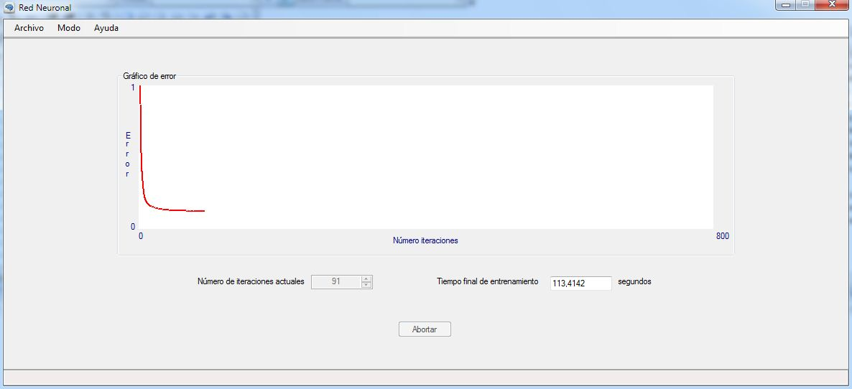

Utilizando 200 muestras. El tiempo total de entrenamiento fue de aproximadamente 113,4142 segundos realizando 91 iteraciones. El resultado de pesos de este entrenamiento se encuentra en el archivo “BP-200muestras.ap” que se encuentra en la carpeta “Pesos”.

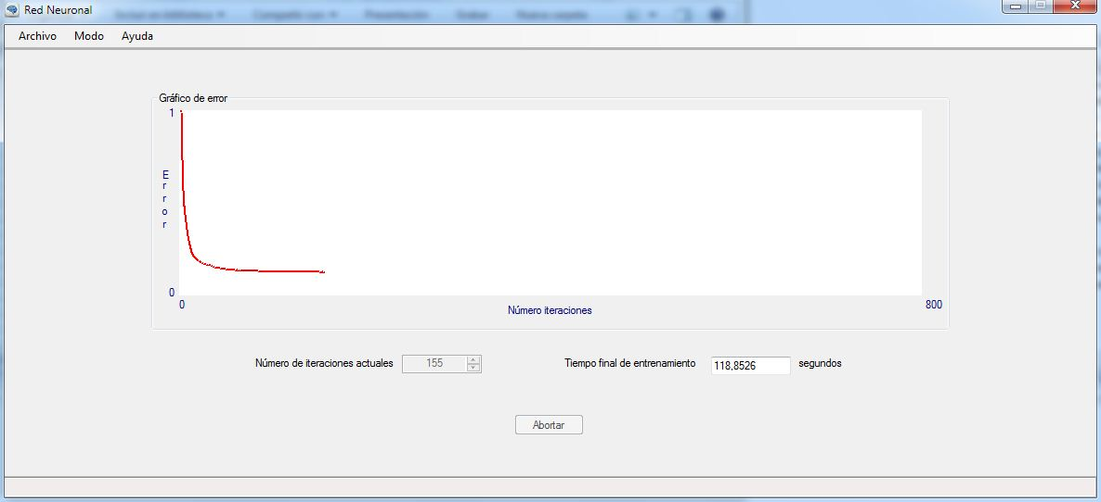

Para la red de contrapropagación con un entrenamiento con 225 neuronas en la capa de entrada, 5 neuronas en la capa oculta y 5 neuronas en la capa de salida. Con un coeficiente de aprendizaje de 0,30 y un error permitido para la capa oculta de 0,02.

Utilizando 400 muestras. El tiempo total de entrenamiento fue de aproximadamente 19,0540898 segundos realizando 101 iteraciones. El resultado de pesos de este entrenamiento se encuentra en el archivo “CP-400muestras.ap” que se encuentra en la carpeta “Pesos”.

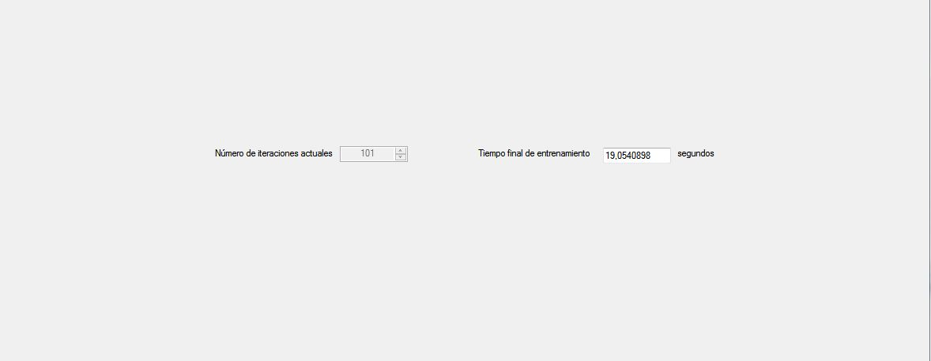

Utilizando 200 muestras. El tiempo total de entrenamiento fue de aproximadamente 7,972456 segundos realizando 101 iteraciones. El resultado de pesos de este entrenamiento se encuentra en el archivo “CP-200muestras.ap” que se encuentra en la carpeta “Pesos”.

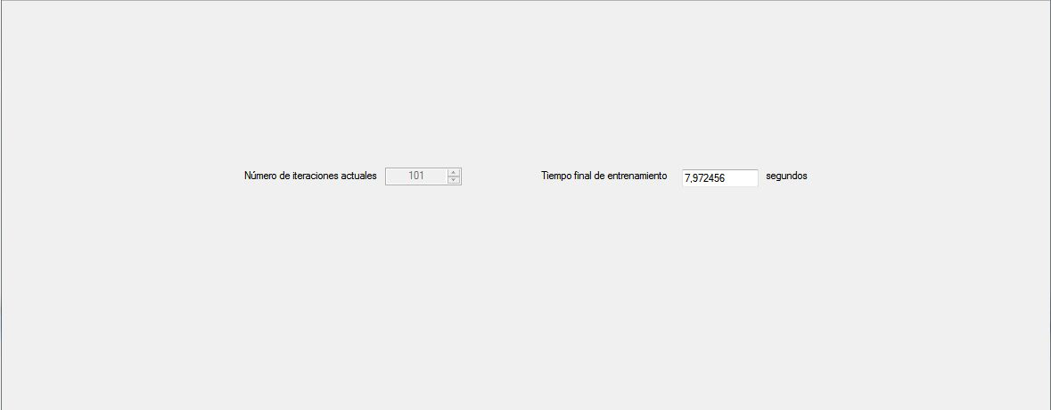

Los resultados obtenidos para cada una de las muestras son los siguientes:

## Resultados a las pruebas realizadas con 200 muestras

### Pruebas para la figura CÍRCULO:

Prueba 1:

Con la muestra:

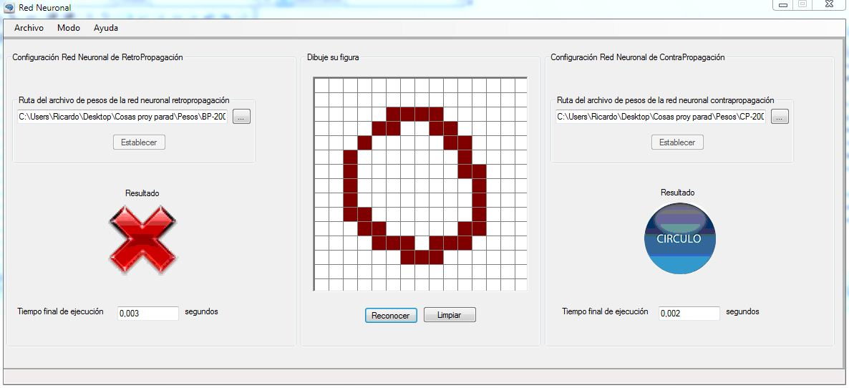

Con BPN se obtuvo el resultado: muestra no reconocida

Se tomo el tiempo: 0,003 segundos.

Con CPN se obtuvo el resultado: Circulo

Se tomo el tiempo: 0,002 segundos

Prueba 2:

Con la muestra:

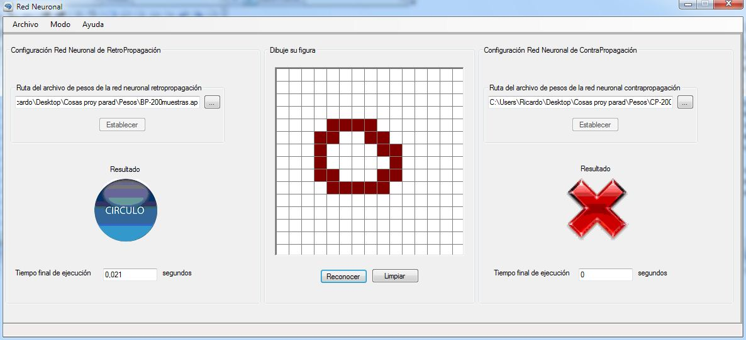

Con BPN se obtuvo el resultado: Circulo

Se tomo el tiempo: 0,021 segundos.

Con CPN se obtuvo el resultado: muestra no reconocida

Se tomo el tiempo: 0 segundos

Prueba 3:

Con la muestra:

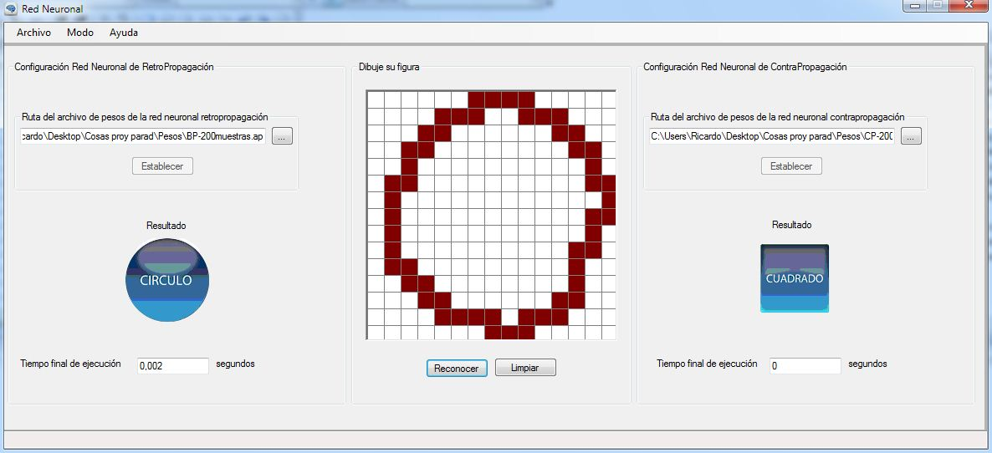

Con BPN se obtuvo el resultado: Circulo

Se tomo el tiempo: 0,002 segundos.

Con CPN se obtuvo el resultado: Cuadrado

Se tomo el tiempo: 0 segundos

Prueba 4:

Con la muestra:

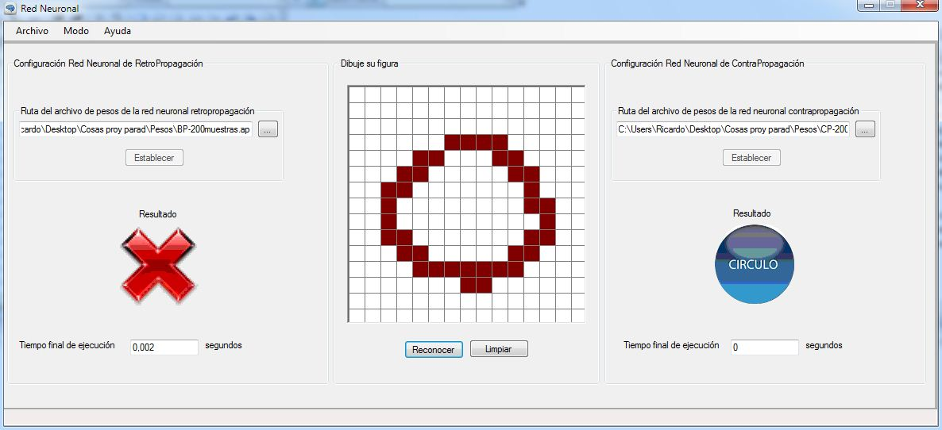

Con BPN se obtuvo el resultado: muestra no reconocida

Se tomo el tiempo: 0,002 segundos.

Con CPN se obtuvo el resultado: Circulo

Se tomo el tiempo: 0 segundos

Prueba 5:

Con la muestra:

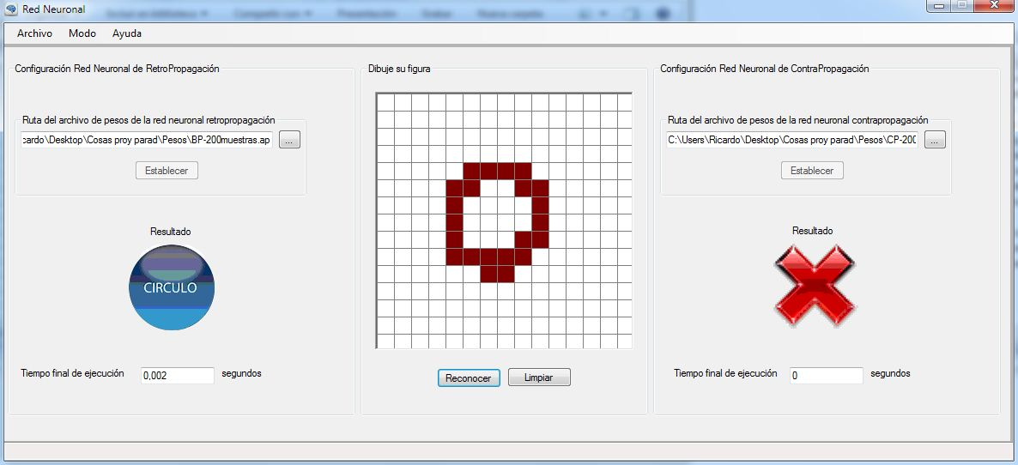

Con BPN se obtuvo el resultado: Circulo

Se tomo el tiempo: 0,002 segundos.

Con CPN se obtuvo el resultado: muestra no reconocida

Se tomo el tiempo: 0 segundos

Prueba 6:

Con la muestra:

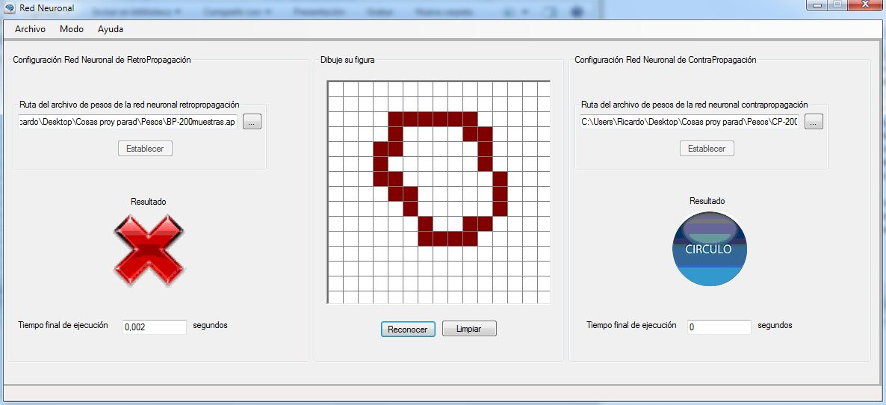

Con BPN se obtuvo el resultado: muestra no reconocida

Se tomo el tiempo: 0,003 segundos.

Con CPN se obtuvo el resultado: Circulo

Se tomo el tiempo: 0,002 segundos

Prueba 7:

Con la muestra:

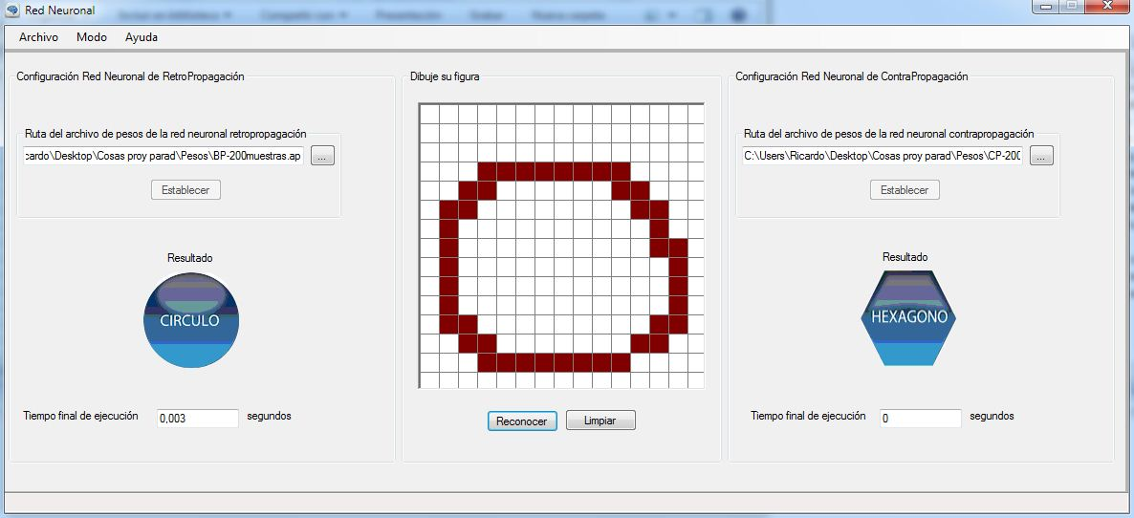

Con BPN se obtuvo el resultado: Circulo

Se tomo el tiempo: 0,003 segundos.

Con CPN se obtuvo el resultado: Hexágono

Se tomo el tiempo: 0 segundos

Prueba 8:

Con la muestra:

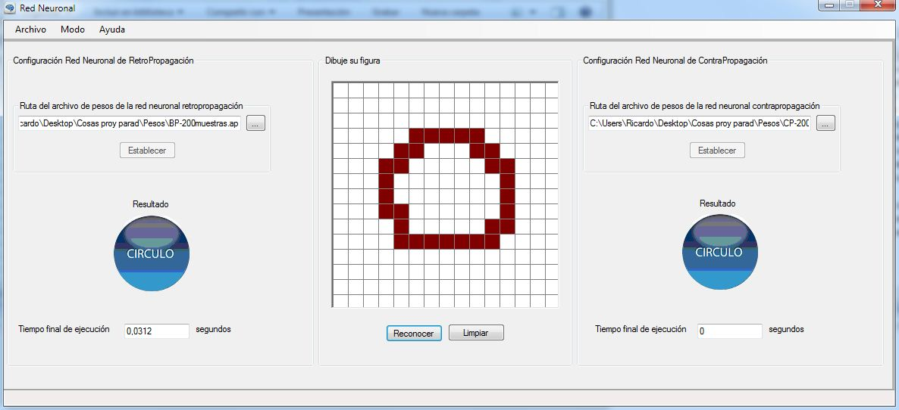

Con BPN se obtuvo el resultado: Circulo

Se tomo el tiempo: 0,312 segundos.

Con CPN se obtuvo el resultado: Circulo

Se tomo el tiempo: 0 segundos

Prueba 9:

Con la muestra:

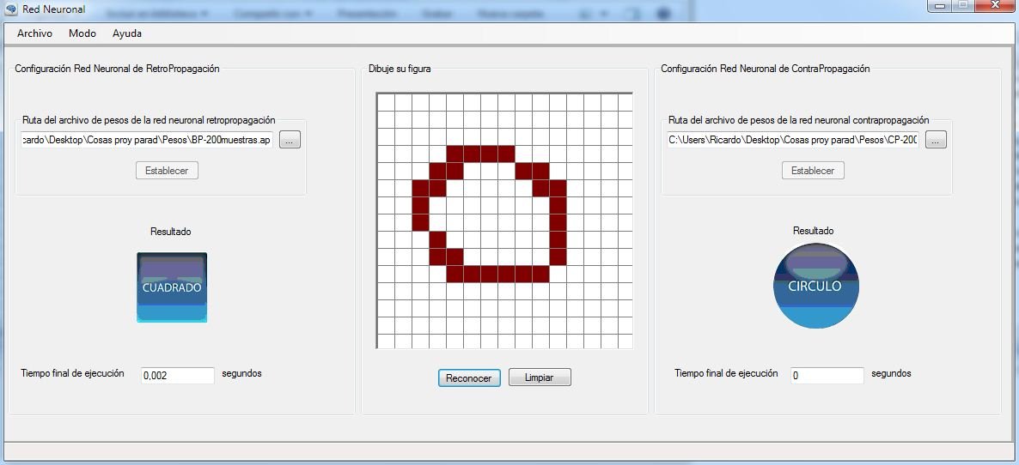

Con BPN se obtuvo el resultado: Cuadrado

Se tomo el tiempo: 0,002 segundos.

Con CPN se obtuvo el resultado: Circulo

Se tomo el tiempo: 0 segundos

Prueba 10:

Con la muestra:

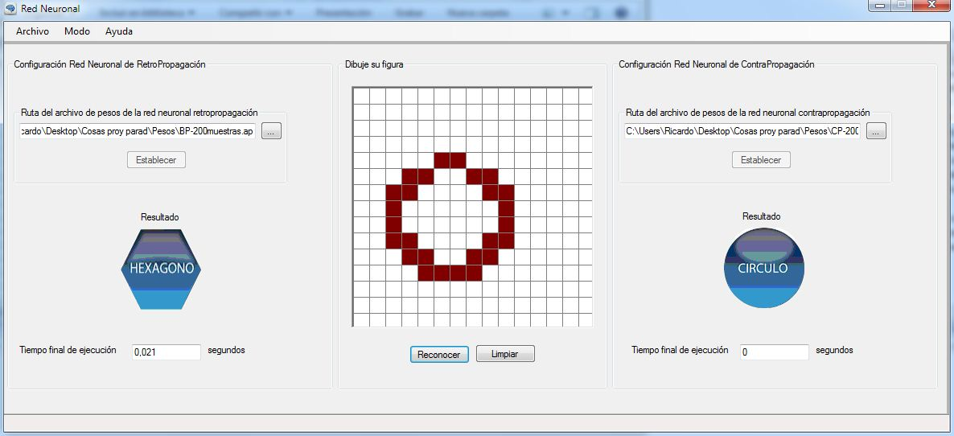

Con BPN se obtuvo el resultado: Hexágono

Se tomo el tiempo: 0,021 segundos.

Con CPN se obtuvo el resultado: Circulo

Se tomo el tiempo: 0 segundos

### Pruebas para la figura triangulo:

Prueba 1:

Con la muestra:

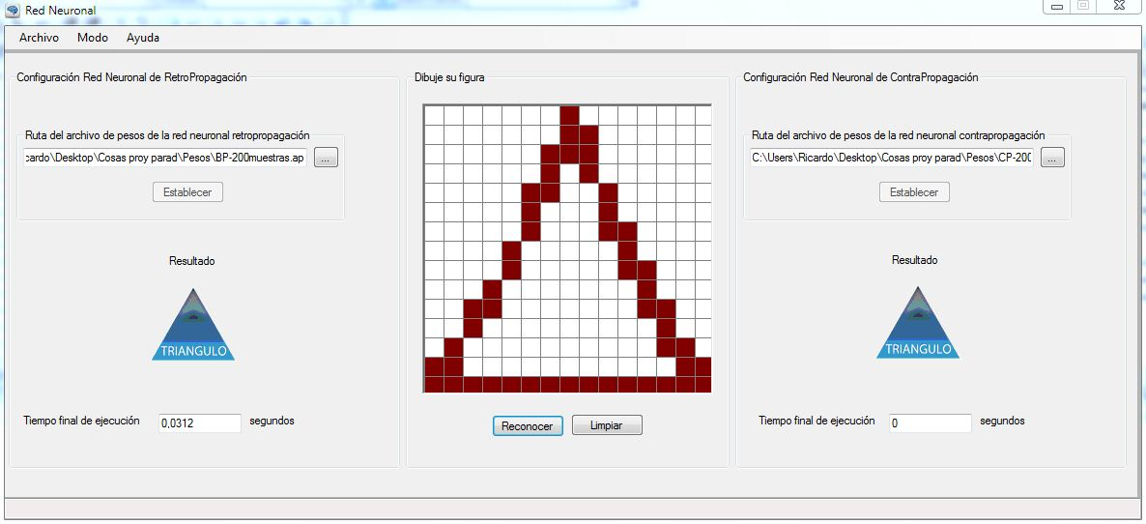

Con BPN se obtuvo el resultado: Triangulo

Se tomo el tiempo: 0,0312 segundos.

Con CPN se obtuvo el resultado: Triangulo

Se tomo el tiempo: 0 segundos

Prueba 2:

Con la muestra:

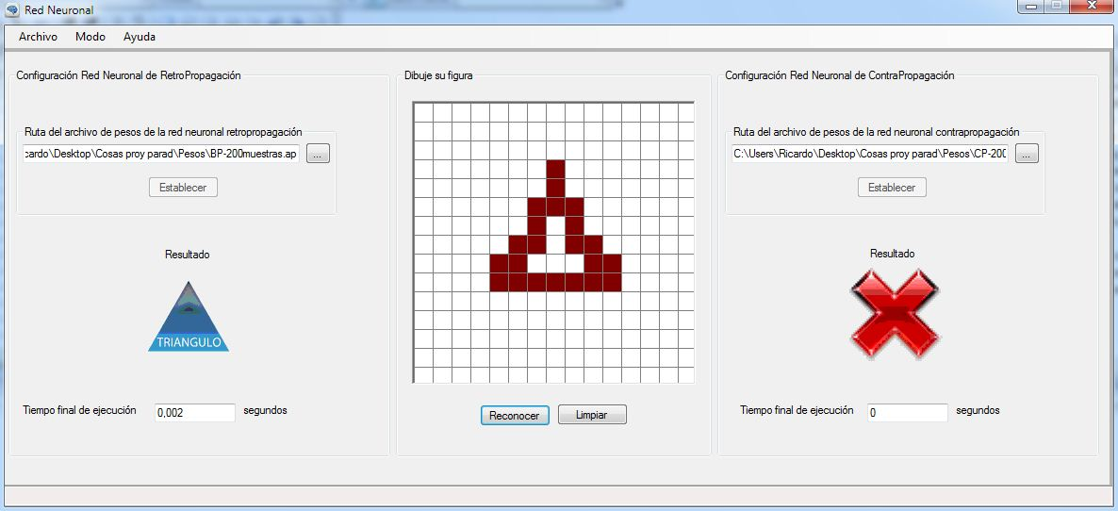

Con BPN se obtuvo el resultado: Triangulo

Se tomo el tiempo: 0,002 segundos.

Con CPN se obtuvo el resultado: muestra no reconocida

Se tomo el tiempo: 0 segundos

Prueba 3:

Con la muestra:

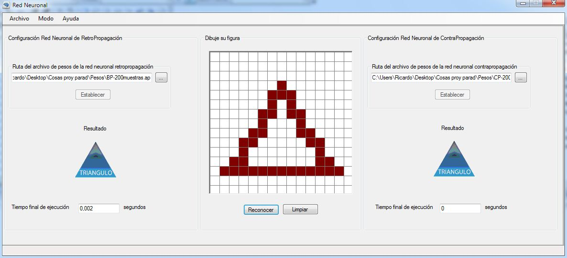

Con BPN se obtuvo el resultado: Triangulo

Se tomo el tiempo: 0,002 segundos.

Con CPN se obtuvo el resultado: Triangulo

Se tomo el tiempo: 0 segundos

Prueba 4:

Con la muestra:

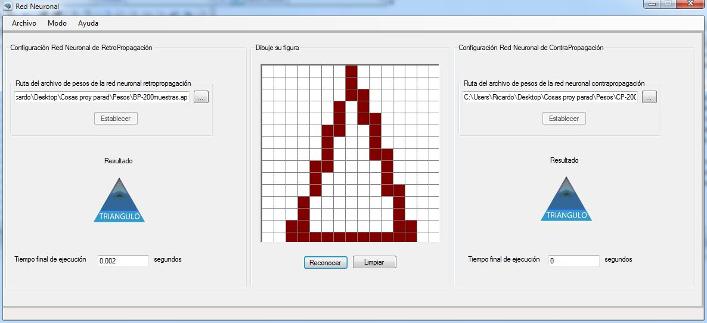

Con BPN se obtuvo el resultado: Triangulo

Se tomo el tiempo: 0,002 segundos.

Con CPN se obtuvo el resultado: Triangulo

Se tomo el tiempo: 0 segundos

Prueba 5:

Con la muestra:

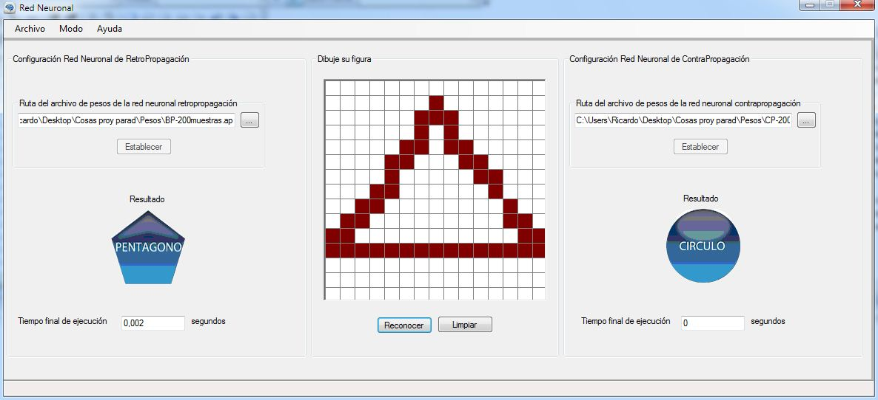

Con BPN se obtuvo el resultado: Pentágono

Se tomo el tiempo: 0,002 segundos.

Con CPN se obtuvo el resultado: Circulo

Se tomo el tiempo: 0 segundos

Prueba 6:

Con la muestra:

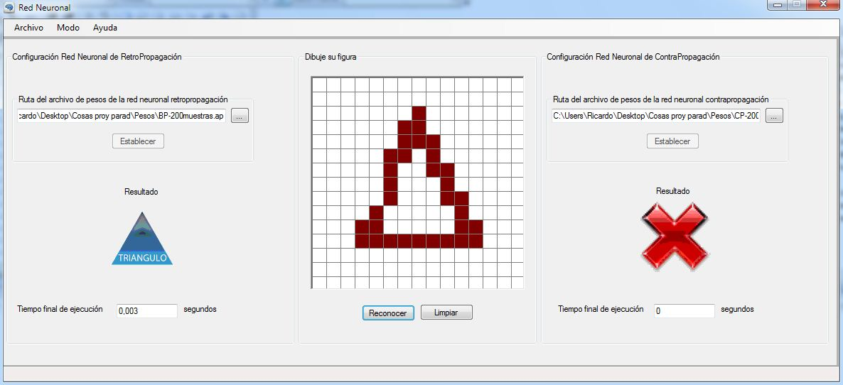

Con BPN se obtuvo el resultado: Triangulo

Se tomo el tiempo: 0,003 segundos.

Con CPN se obtuvo el resultado: muestra no reconocida

Se tomo el tiempo: 0 segundos

Prueba 7:

Con la muestra:

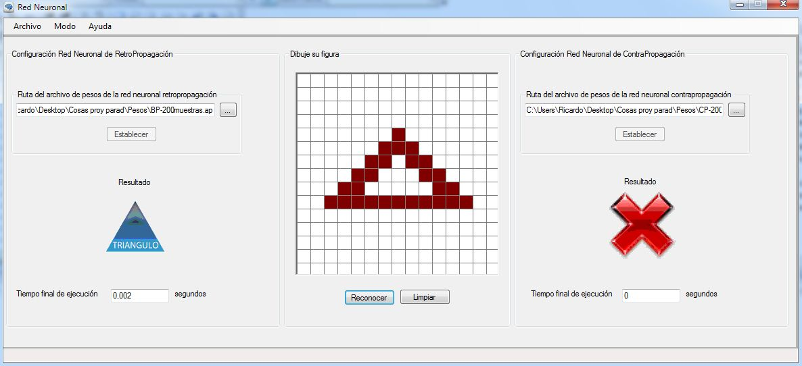

Con BPN se obtuvo el resultado: Triangulo

Se tomo el tiempo: 0,003 segundos.

Con CPN se obtuvo el resultado: muestra no reconocida

Se tomo el tiempo: 0 segundos

Prueba 8:

Con la muestra:

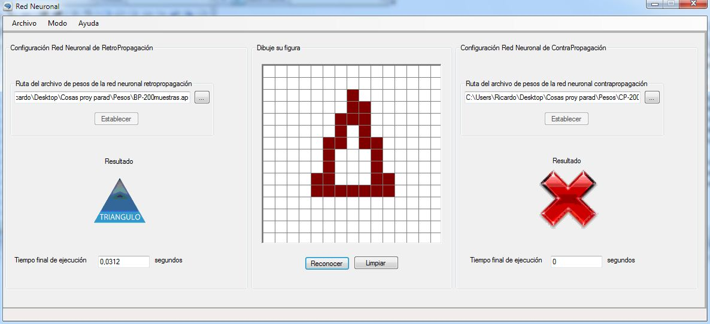

Con BPN se obtuvo el resultado: Triangulo

Se tomo el tiempo: 0,002 segundos.

Con CPN se obtuvo el resultado: muestra no reconocida

Se tomo el tiempo: 0 segundos

Prueba 9:

Con la muestra:

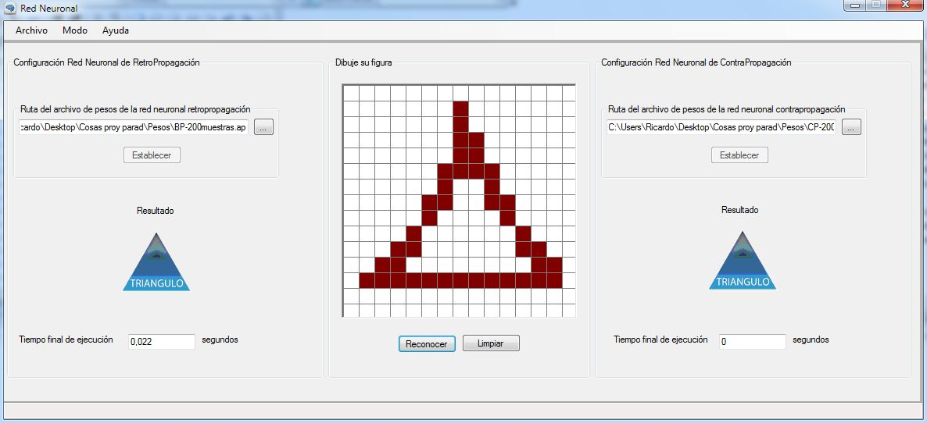

Con BPN se obtuvo el resultado: Triangulo

Se tomo el tiempo: 0,022 segundos.

Con CPN se obtuvo el resultado: Triangulo

Se tomo el tiempo: 0 segundos

Prueba 10:

Con la muestra:

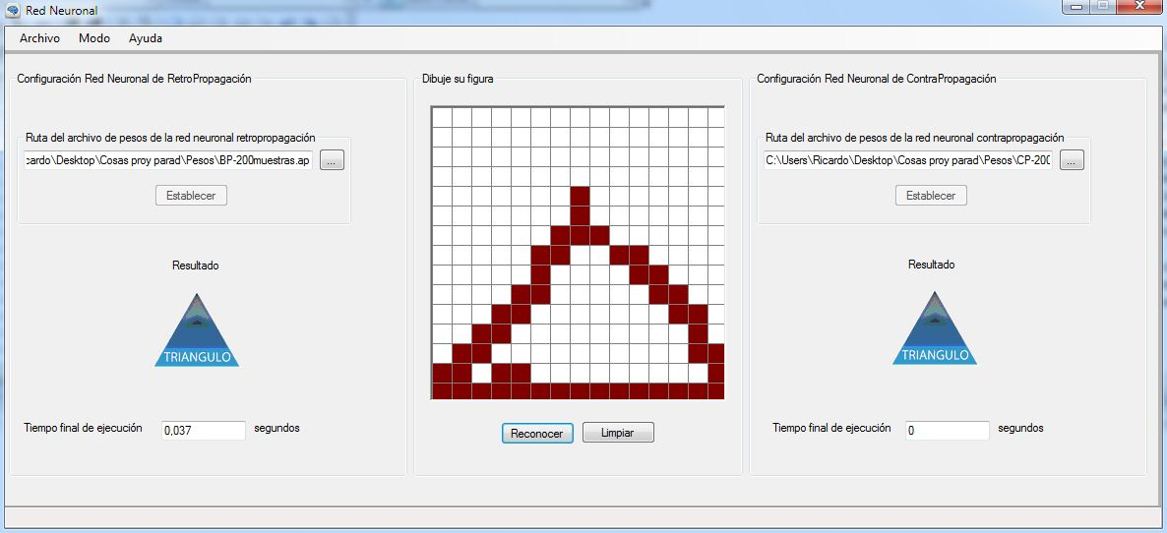

Con BPN se obtuvo el resultado: Triangulo

Se tomo el tiempo: 0,037 segundos.

Con CPN se obtuvo el resultado: Triangulo

Se tomo el tiempo: 0 segundos

### Pruebas para la figura cuadrado:

Prueba 1:

Con la muestra:

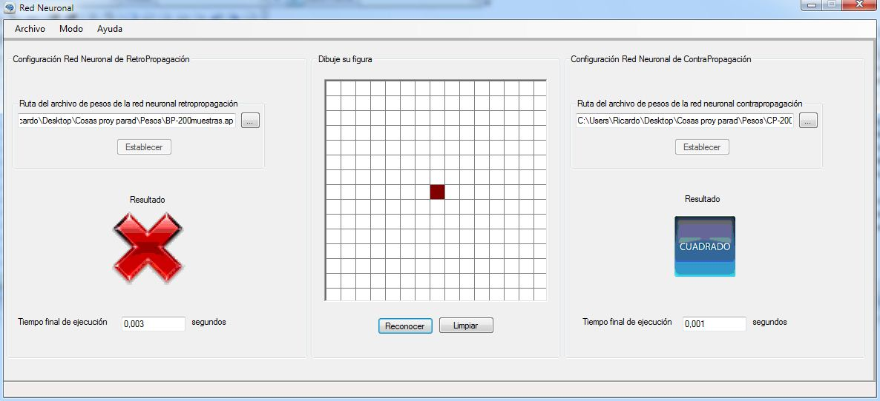

Con BPN se obtuvo el resultado: muestra no reconocida

Se tomo el tiempo: 0,003 segundos.

Con CPN se obtuvo el resultado: Cuadrado

Se tomo el tiempo: 0,001 segundos

Prueba 2:

Con la muestra:

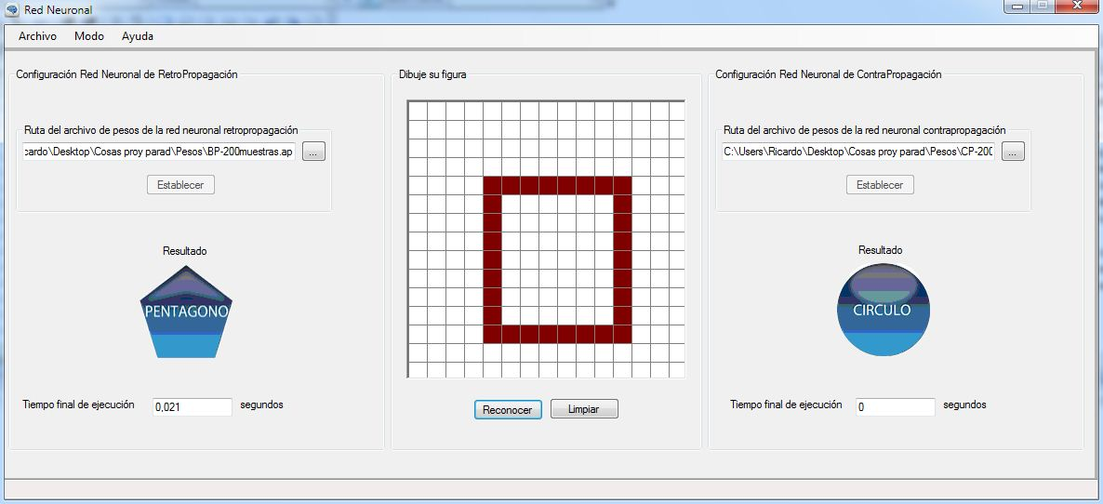

Con BPN se obtuvo el resultado: Pentágono

Se tomo el tiempo: 0,021 segundos.

Con CPN se obtuvo el resultado: Circulo

Se tomo el tiempo: 0 segundos

Prueba 3:

Con la muestra:

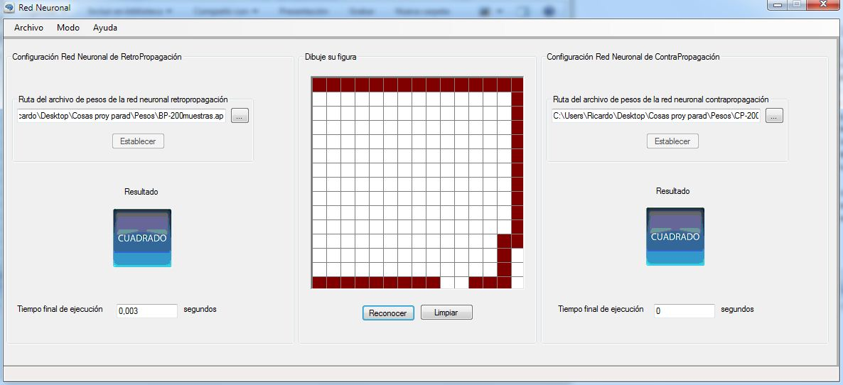

Con BPN se obtuvo el resultado: Cuadrado

Se tomo el tiempo: 0,003 segundos.

Con CPN se obtuvo el resultado: Cuadrado

Se tomo el tiempo: 0 segundos

Prueba 4:

Con la muestra:

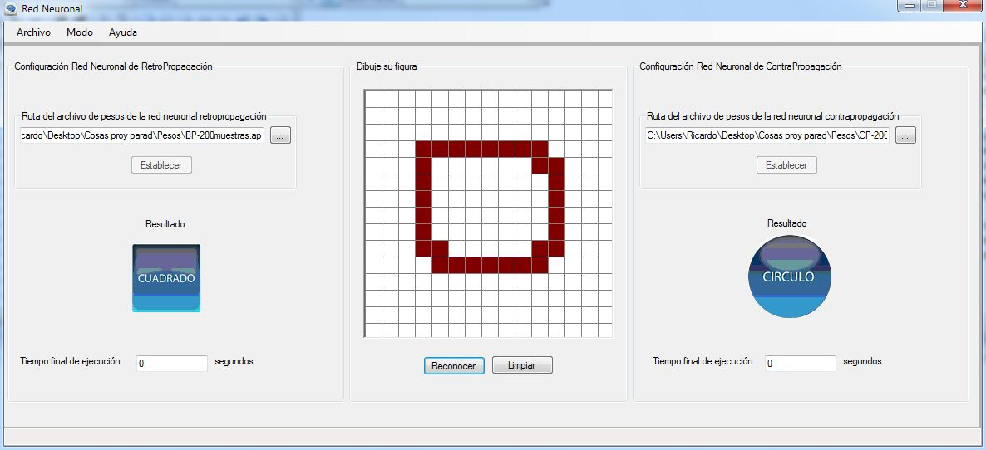

Con BPN se obtuvo el resultado: Cuadrado

Se tomo el tiempo: 0 segundos.

Con CPN se obtuvo el resultado: Circulo

Se tomo el tiempo: 0 segundos

Prueba 5:

Con la muestra:

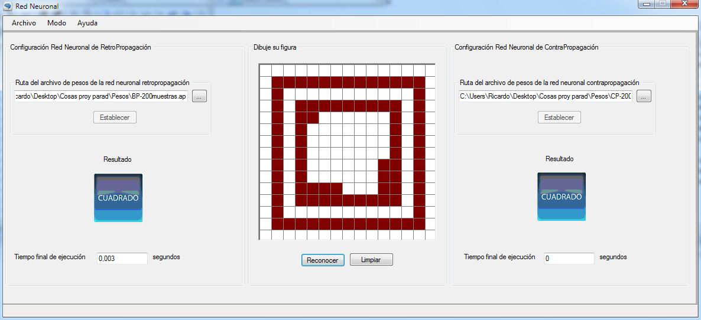

Con BPN se obtuvo el resultado: Cuadrado

Se tomo el tiempo: 0,003 segundos.

Con CPN se obtuvo el resultado: Cuadrado

Se tomo el tiempo: 0 segundos

Prueba 6:

Con la muestra:

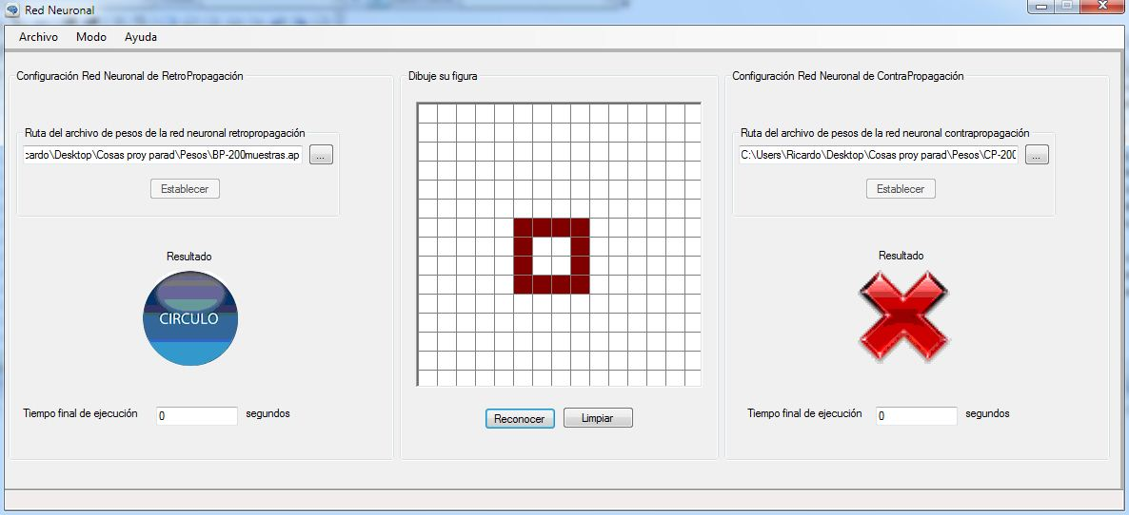

Con BPN se obtuvo el resultado: Circulo

Se tomo el tiempo: 0 segundos.

Con CPN se obtuvo el resultado: muestra no reconocida

Se tomo el tiempo: 0 segundos

Prueba 7:

Con la muestra:

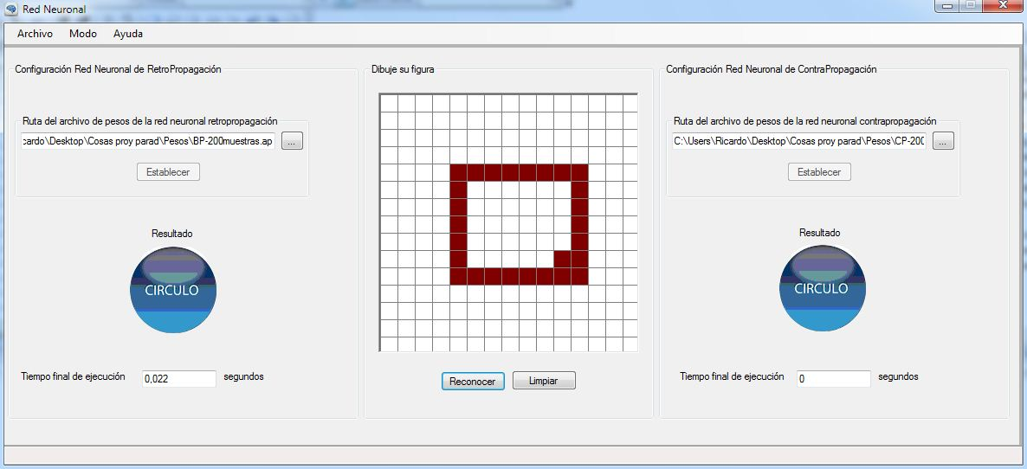

Con BPN se obtuvo el resultado: Circulo

Se tomo el tiempo: 0,022 segundos.

Con CPN se obtuvo el resultado: Circulo

Se tomo el tiempo: 0 segundos

Prueba 8:

Con la muestra:

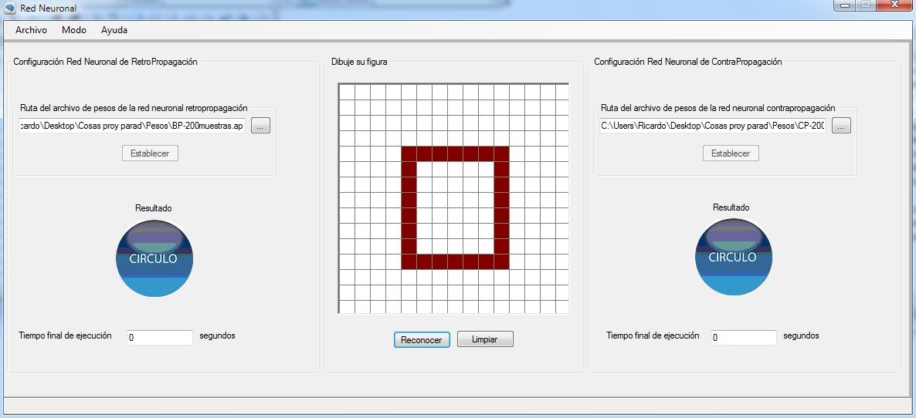

Con BPN se obtuvo el resultado: Circulo

Se tomo el tiempo: 0 segundos.

Con CPN se obtuvo el resultado: Circulo

Se tomo el tiempo: 0 segundos

Prueba 9:

Con la muestra:

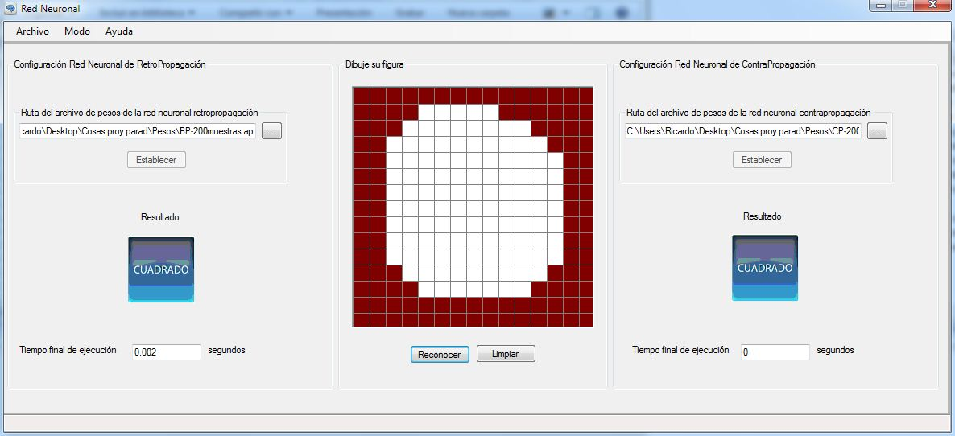

Con BPN se obtuvo el resultado: Cuadrado

Se tomo el tiempo: 0,002 segundos.

Con CPN se obtuvo el resultado: Cuadrado

Se tomo el tiempo: 0 segundos

Prueba 10:

Con la muestra:

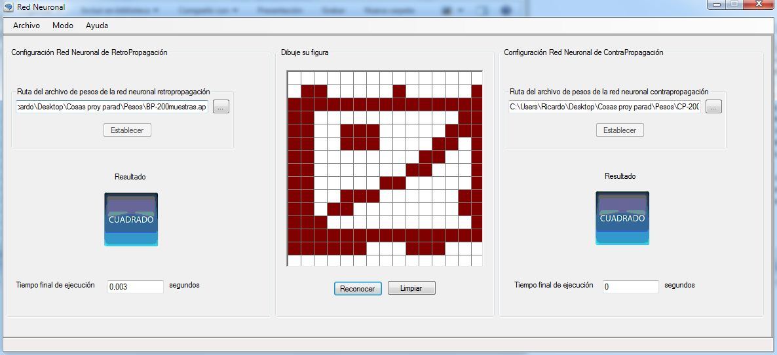

Con BPN se obtuvo el resultado: Cuadrado

Se tomo el tiempo: 0,003 segundos.

Con CPN se obtuvo el resultado: Cuadrado

Se tomo el tiempo: 0 segundos

### Pruebas para la figura Pentágono:

Prueba 1:

Con la muestra:

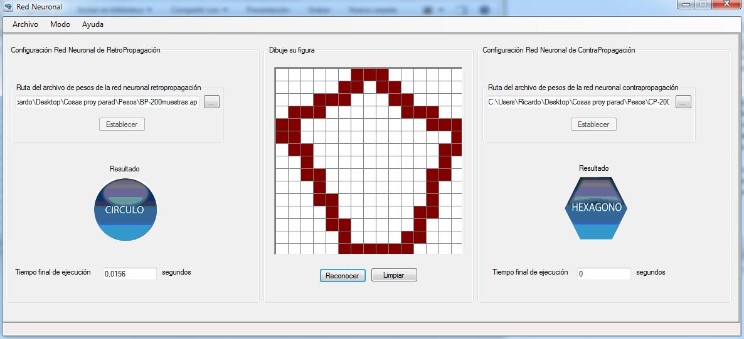

Con BPN se obtuvo el resultado: Circulo

Se tomo el tiempo: 0,022 segundos.

Con CPN se obtuvo el resultado: Hexágono

Se tomo el tiempo: 0 segundos

Prueba 2:

Con la muestra:

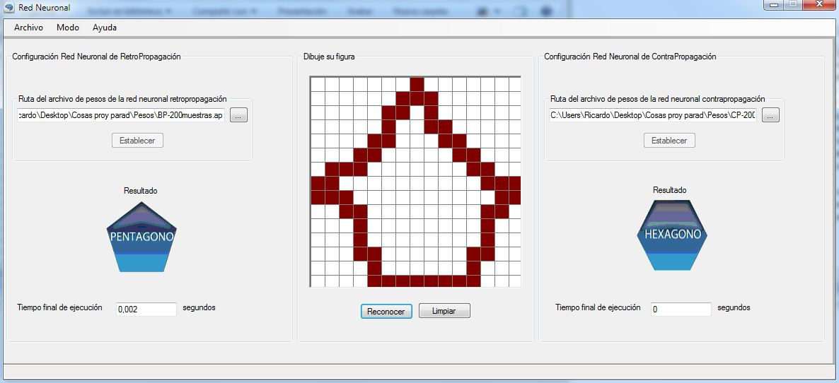

Con BPN se obtuvo el resultado: Pentágono

Se tomo el tiempo: 0,002 segundos.

Con CPN se obtuvo el resultado: Hexágono

Se tomo el tiempo: 0 segundos

Prueba 3:

Con la muestra:

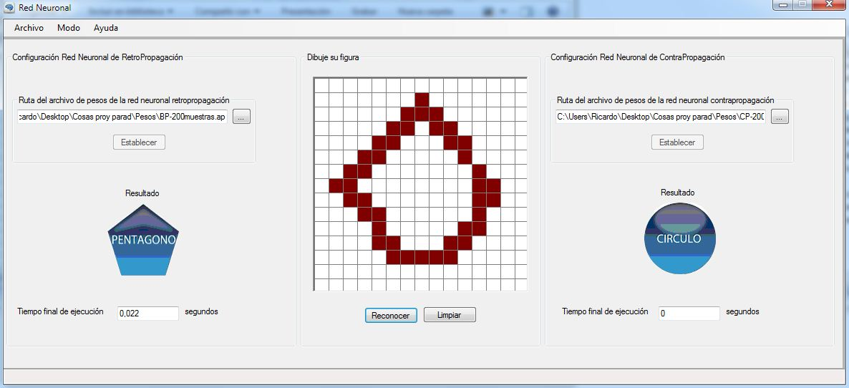

Con BPN se obtuvo el resultado: Pentágono

Se tomo el tiempo: 0,022 segundos.

Con CPN se obtuvo el resultado: Circulo

Se tomo el tiempo: 0 segundos

Prueba 4:

Con la muestra:

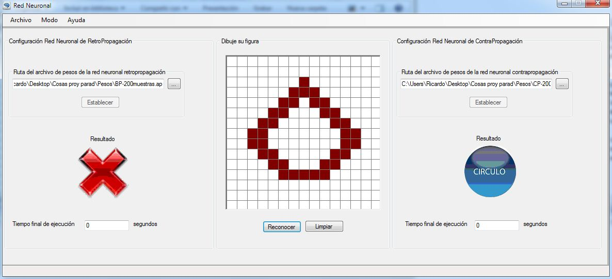

Con BPN se obtuvo el resultado: muestra no reconocida

Se tomo el tiempo: 0 segundos.

Con CPN se obtuvo el resultado: Circulo

Se tomo el tiempo: 0 segundos

Prueba 5:

Con la muestra:

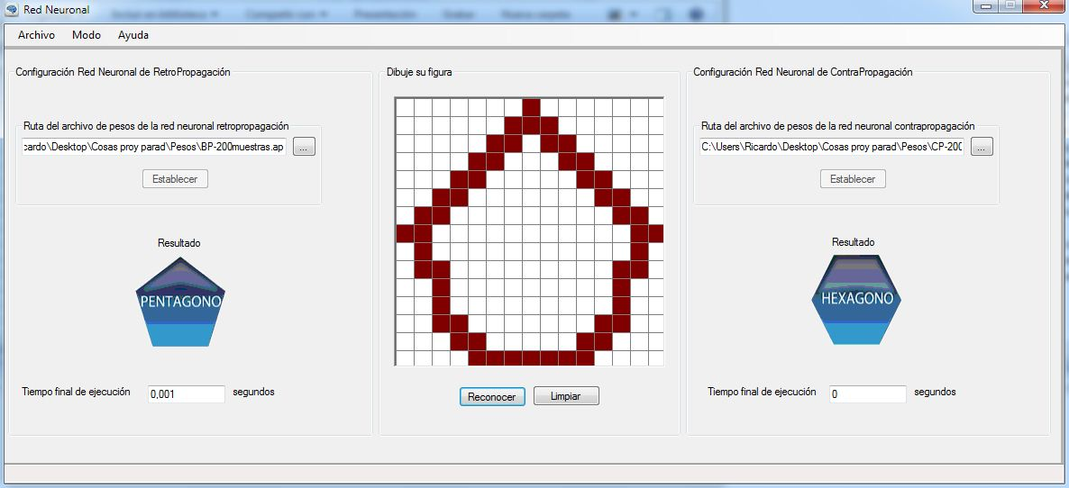

Con BPN se obtuvo el resultado: Pentágono

Se tomo el tiempo: 0,001 segundos.

Con CPN se obtuvo el resultado: Hexágono

Se tomo el tiempo: 0 segundos

Prueba 6:

Con la muestra:

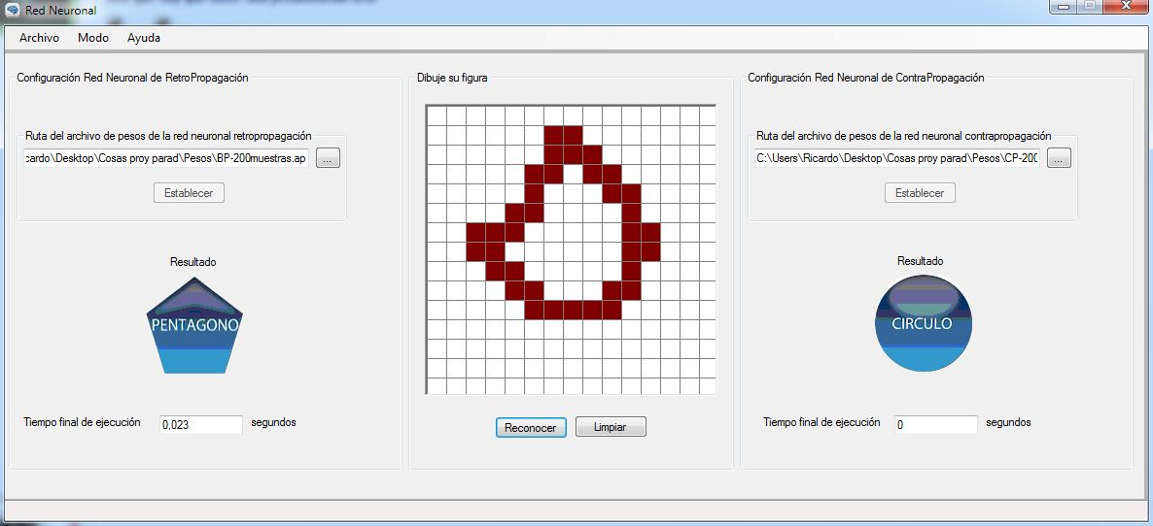

Con BPN se obtuvo el resultado: Pentágono

Se tomo el tiempo: 0,023 segundos.

Con CPN se obtuvo el resultado: Circulo

Se tomo el tiempo: 0 segundos

Prueba 7:

Con la muestra:

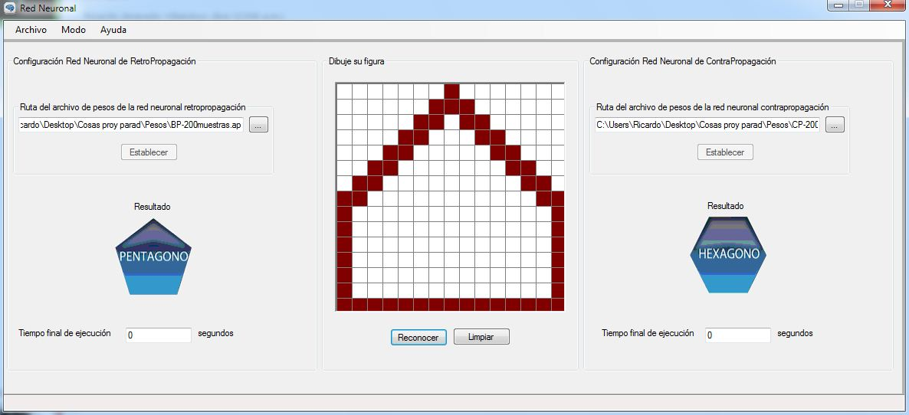

Con BPN se obtuvo el resultado: Pentágono

Se tomo el tiempo: 0 segundos.

Con CPN se obtuvo el resultado: Hexágono

Se tomo el tiempo: 0 segundos

Prueba 8:

Con la muestra:

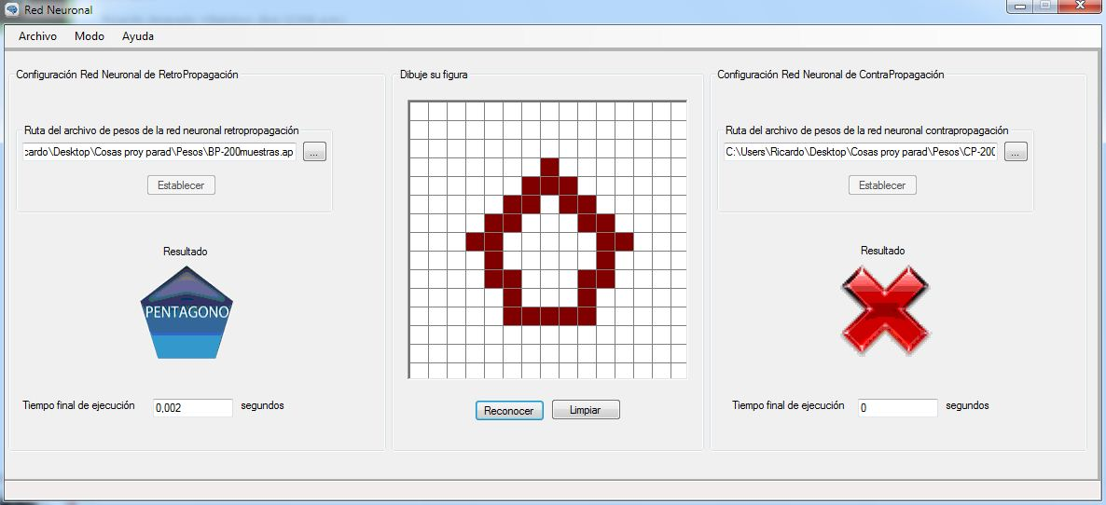

Con BPN se obtuvo el resultado: Pentágono

Se tomo el tiempo: 0,002 segundos.

Con CPN se obtuvo el resultado: muestra no reconocida

Se tomo el tiempo: 0 segundos

Prueba 9:

Con la muestra:

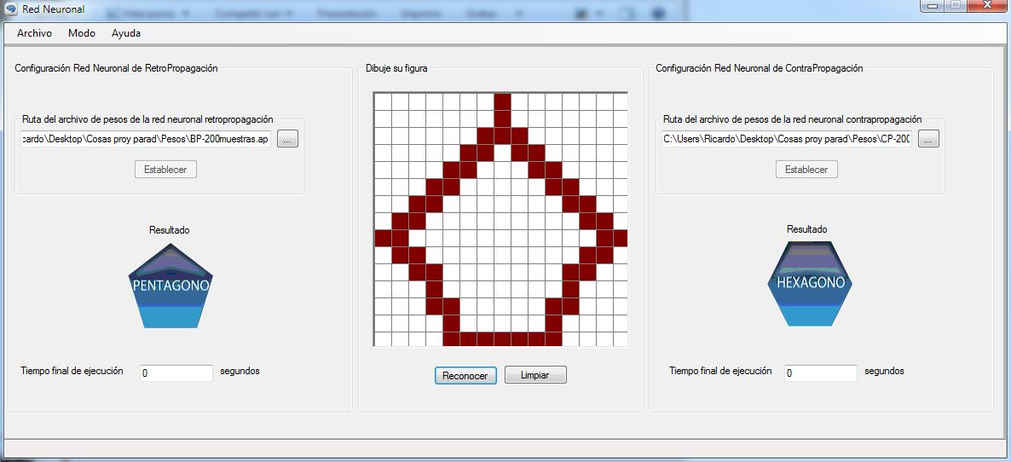

Con BPN se obtuvo el resultado: Pentágono

Se tomo el tiempo: 0 segundos.

Con CPN se obtuvo el resultado: Hexágono

Se tomo el tiempo: 0 segundos

Prueba 10:

Con la muestra:

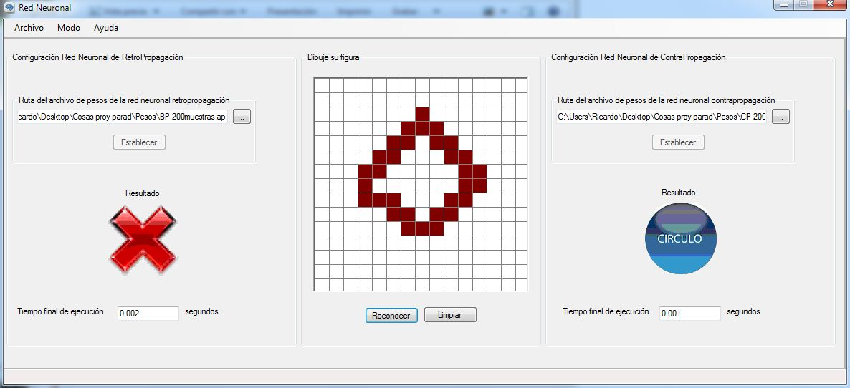

Con BPN se obtuvo el resultado: muestra no reconocida

Se tomo el tiempo: 0,002 segundos.

Con CPN se obtuvo el resultado: Circulo

Se tomo el tiempo: 0 segundos

### Pruebas para la figura hexágono:

Prueba 1:

Con la muestra:

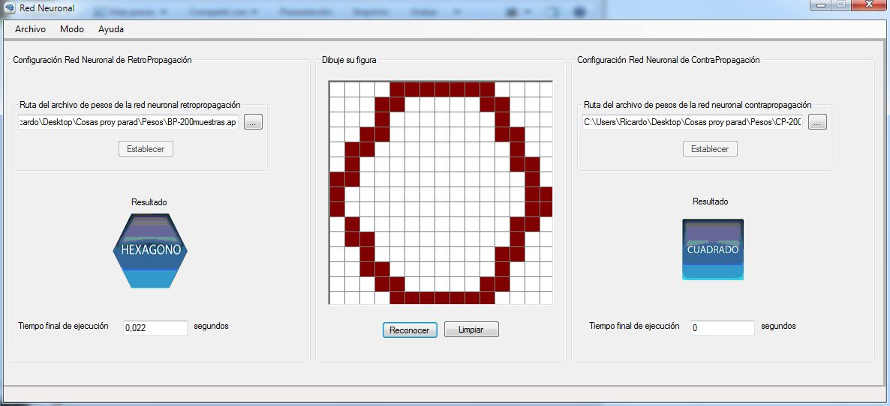

Con BPN se obtuvo el resultado: Hexágono

Se tomo el tiempo: 0,022 segundos.

Con CPN se obtuvo el resultado: Cuadrado

Se tomo el tiempo: 0 segundos

Prueba 2:

Con la muestra:

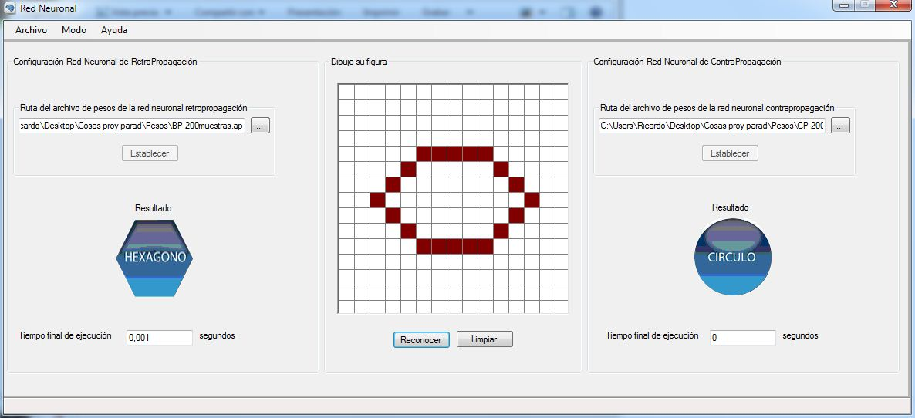

Con BPN se obtuvo el resultado: Hexágono

Se tomo el tiempo: 0,001 segundos.

Con CPN se obtuvo el resultado: Circulo

Se tomo el tiempo: 0 segundos

Prueba 3:

Con la muestra:

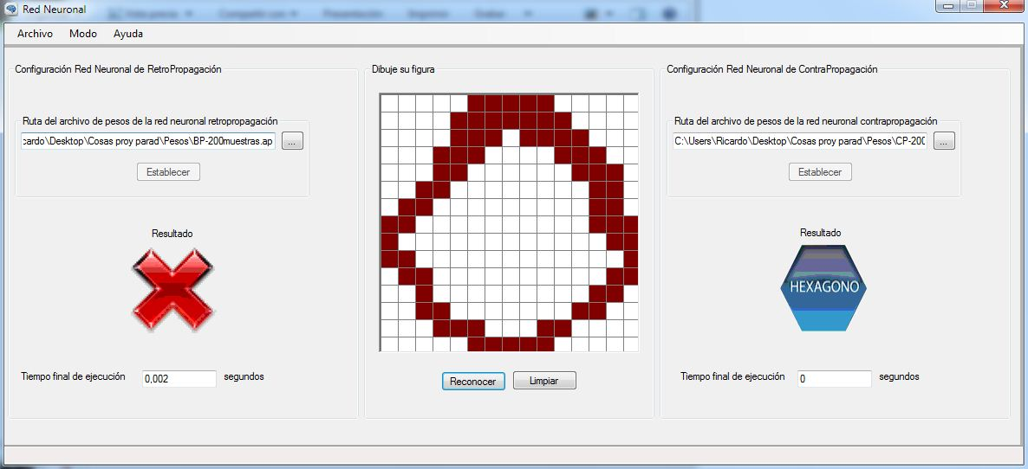

Con BPN se obtuvo el resultado: muestra no reconocida

Se tomo el tiempo: 0,002 segundos.

Con CPN se obtuvo el resultado: Hexágono

Se tomo el tiempo: 0 segundos

Prueba 4:

Con la muestra:

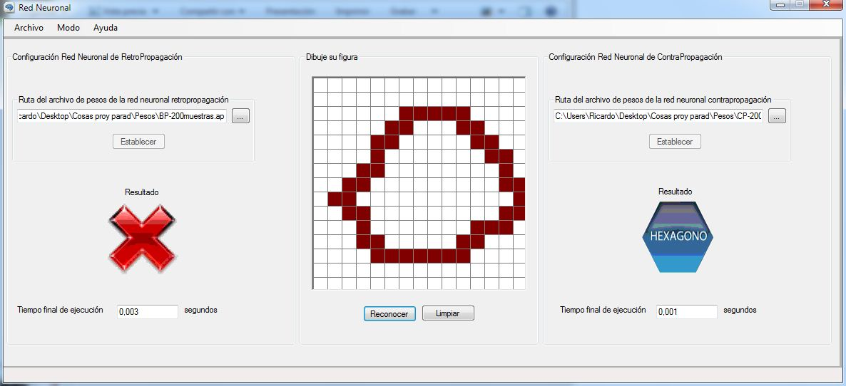

Con BPN se obtuvo el resultado: muestra no reconocida

Se tomo el tiempo: 0,003 segundos.

Con CPN se obtuvo el resultado: Hexágono

Se tomo el tiempo: 0 segundos

Prueba 5:

Con la muestra:

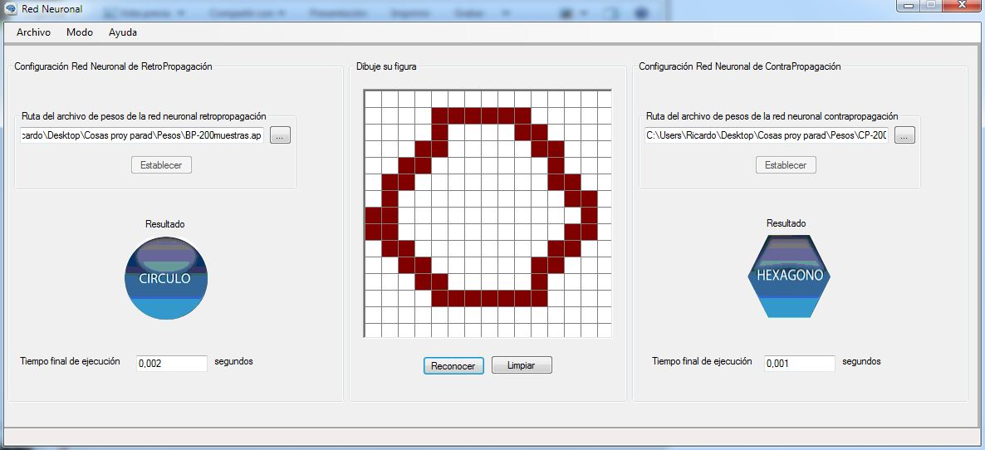

Con BPN se obtuvo el resultado: Circulo

Se tomo el tiempo: 0,002 segundos.

Con CPN se obtuvo el resultado: Hexágono

Se tomo el tiempo: 0,001 segundos

Prueba 6:

Con la muestra:

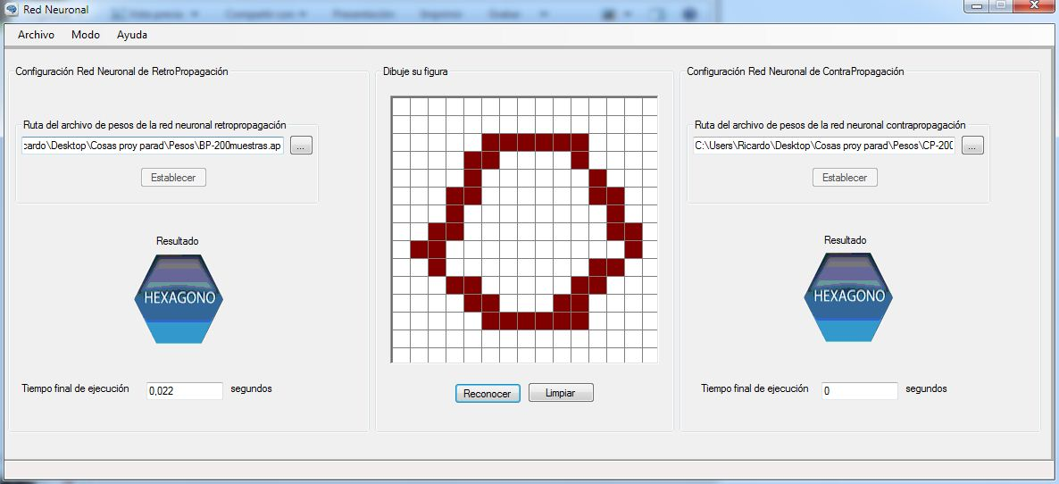

Con BPN se obtuvo el resultado: Hexágono

Se tomo el tiempo: 0,022 segundos.

Con CPN se obtuvo el resultado: Hexágono

Se tomo el tiempo: 0 segundos

Prueba 7:

Con la muestra:

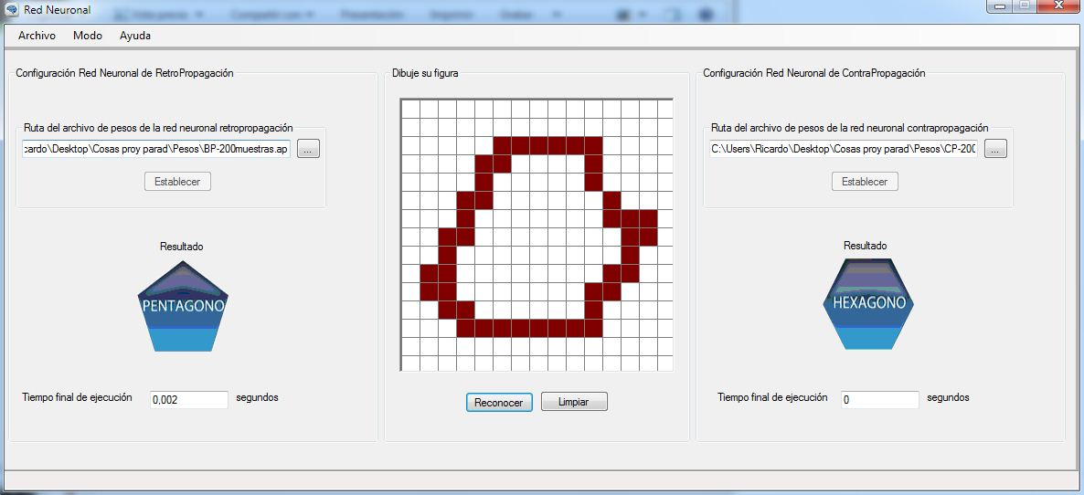

Con BPN se obtuvo el resultado: Pentágono

Se tomo el tiempo: 0,002 segundos.

Con CPN se obtuvo el resultado: Hexágono

Se tomo el tiempo: 0 segundos

Prueba 8:

Con la muestra:

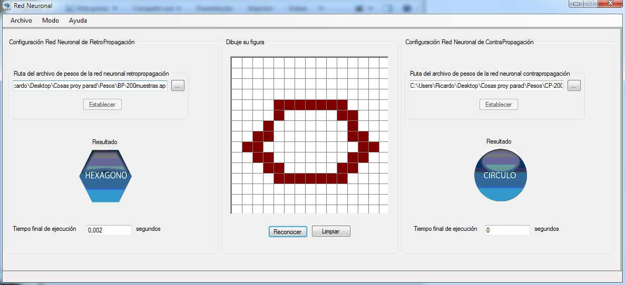

Con BPN se obtuvo el resultado: Hexágono

Se tomo el tiempo: 0,002 segundos.

Con CPN se obtuvo el resultado: Circulo

Se tomo el tiempo: 0 segundos

Prueba 9:

Con la muestra:

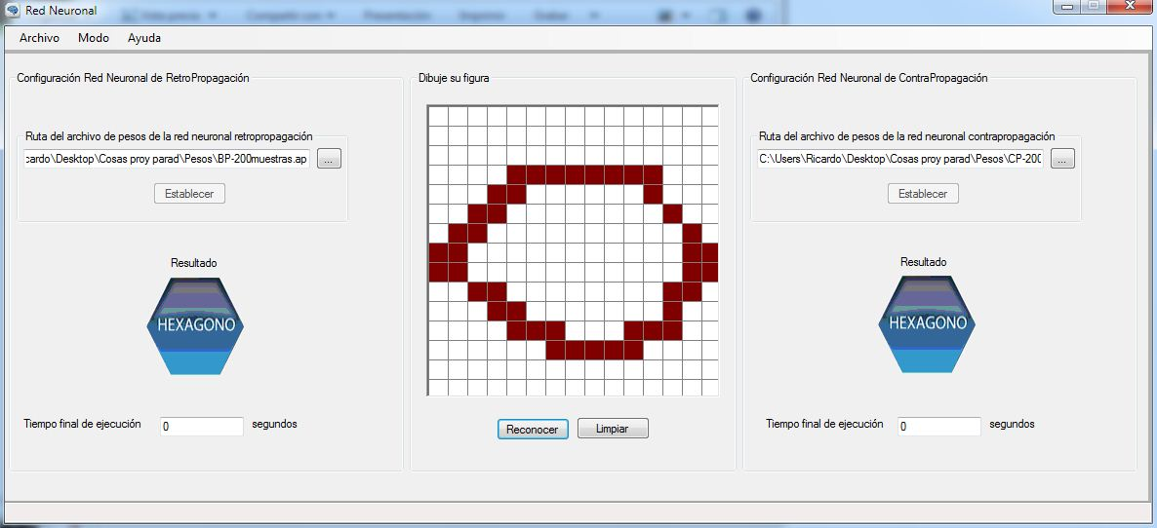

Con BPN se obtuvo el resultado: Hexágono

Se tomo el tiempo: 0 segundos.

Con CPN se obtuvo el resultado: Hexágono

Se tomo el tiempo: 0 segundos

Prueba 10:

Con la muestra:

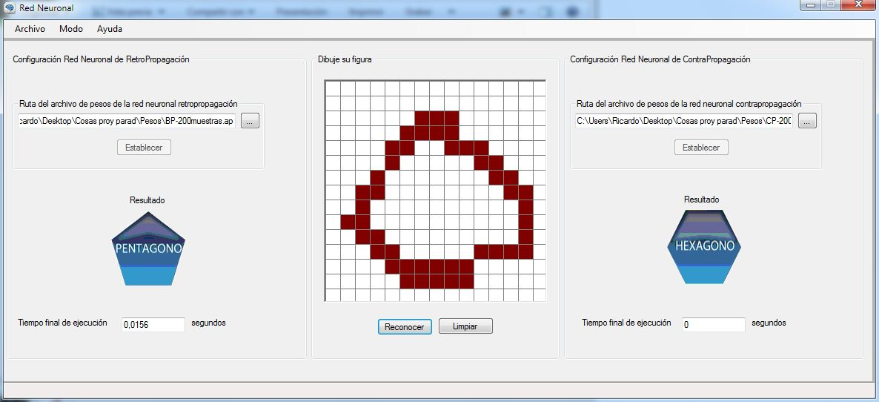

Con BPN se obtuvo el resultado: Pentágono

Se tomo el tiempo: 0,0156 segundos.

Con CPN se obtuvo el resultado: Hexágono

Se tomo el tiempo: 0 segundos

## Resultados a las pruebas realizadas con 400 muestras

### Pruebas para la figura CÍRCULO:

Prueba 1:

Con la muestra:

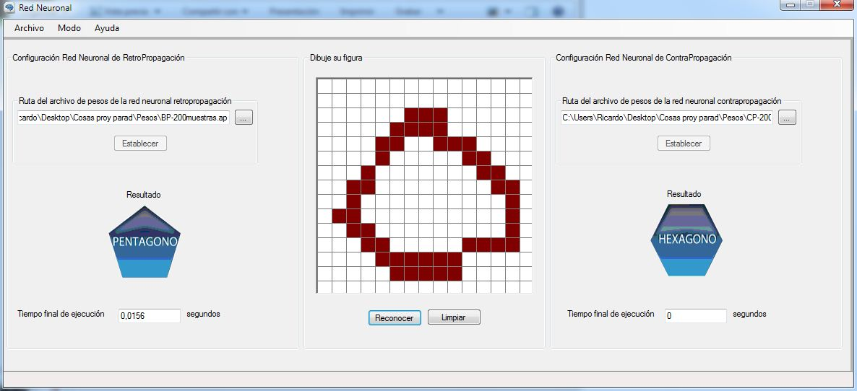

Con BPN se obtuvo el resultado: Pentágono

Se tomo el tiempo: 0,0156 segundos.

Con CPN se obtuvo el resultado: Hexágono

Se tomo el tiempo: 0,002 segundos

Prueba 2:

Con la muestra:

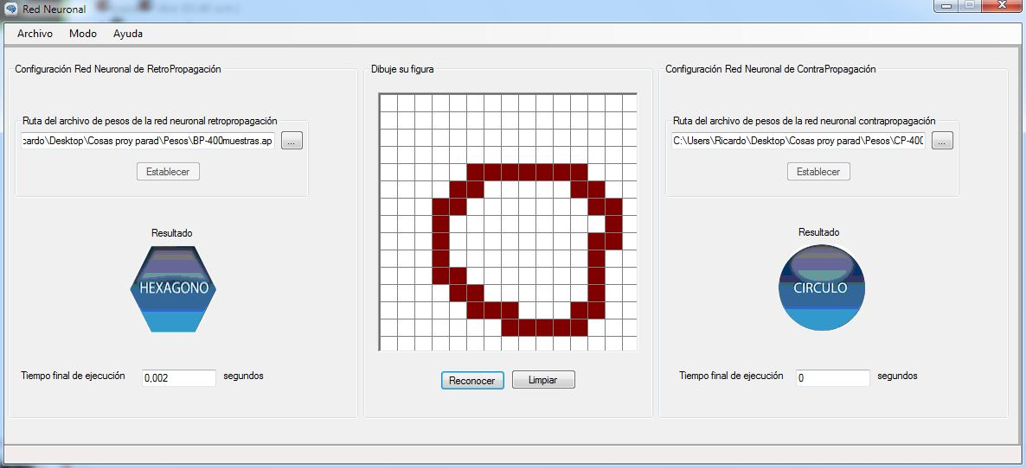

Con BPN se obtuvo el resultado: Hexágono

Se tomo el tiempo: 0,002 segundos.

Con CPN se obtuvo el resultado: Circulo

Se tomo el tiempo: 0 segundos

Prueba 3:

Con la muestra:

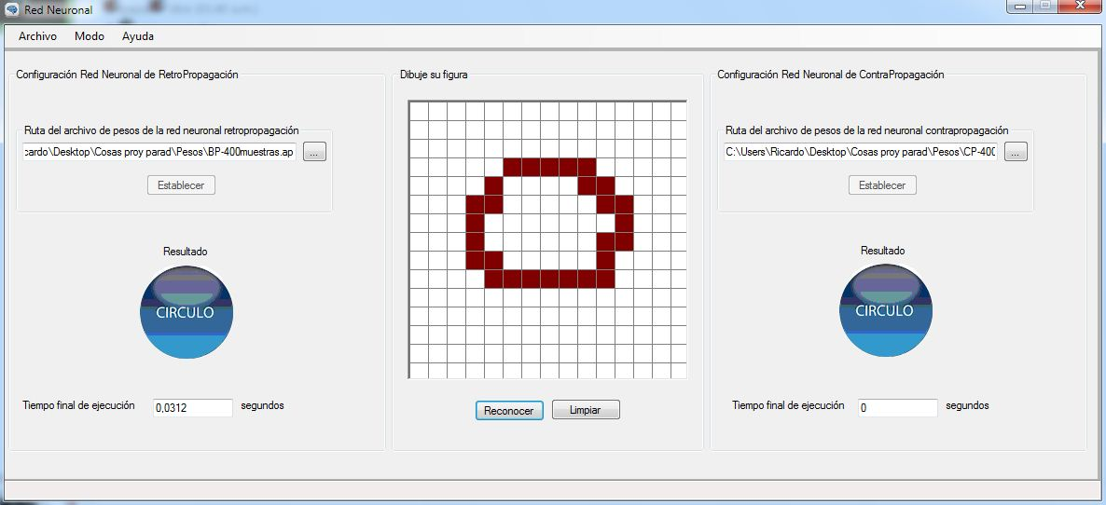

Con BPN se obtuvo el resultado: Circulo

Se tomo el tiempo: 0,0312 segundos.

Con CPN se obtuvo el resultado: Circulo

Se tomo el tiempo: 0 segundos

Prueba 4:

Con la muestra:

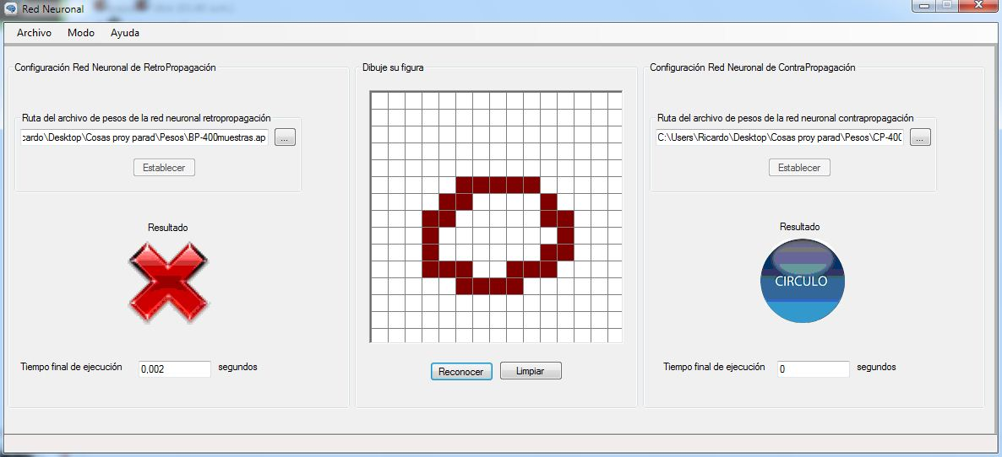

Con BPN se obtuvo el resultado: muestra no reconocida

Se tomo el tiempo: 0,002 segundos.

Con CPN se obtuvo el resultado: Circulo

Se tomo el tiempo: 0 segundos

Prueba 5:

Con la muestra:

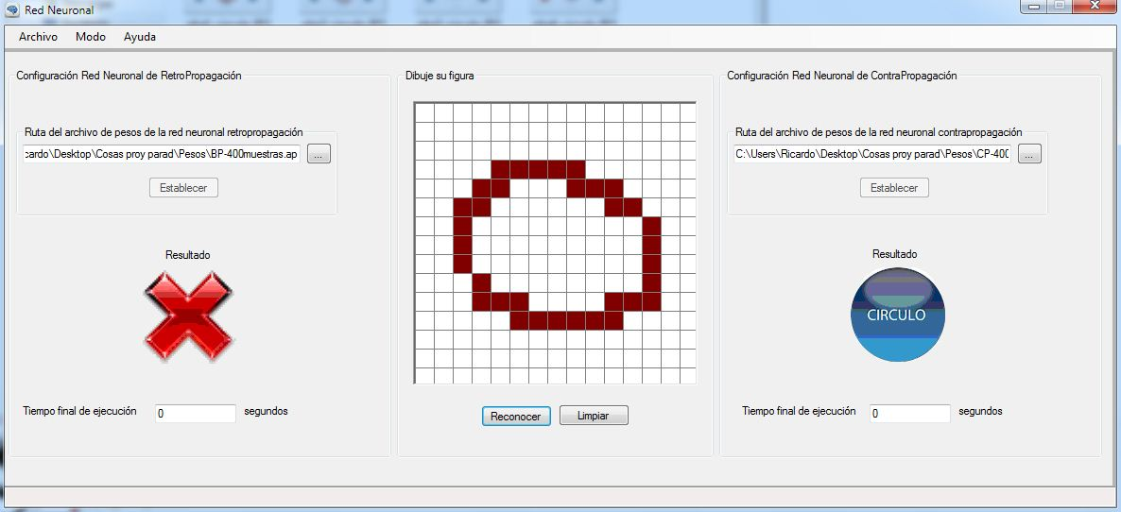

Con BPN se obtuvo el resultado: Circulo

Se tomo el tiempo: 0 segundos.

Con CPN se obtuvo el resultado: muestra no reconocida

Se tomo el tiempo: 0 segundos

Prueba 6:

Con la muestra:

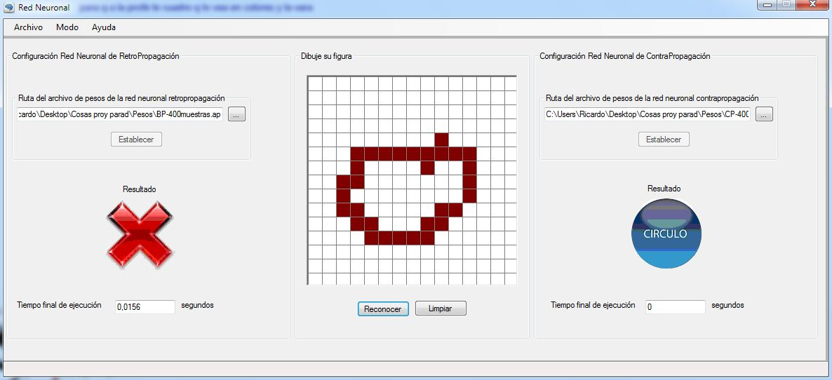

Con BPN se obtuvo el resultado: muestra no reconocida

Se tomo el tiempo: 0,0156 segundos.

Con CPN se obtuvo el resultado: Circulo

Se tomo el tiempo: 0,002 segundos

Prueba 7:

Con la muestra:

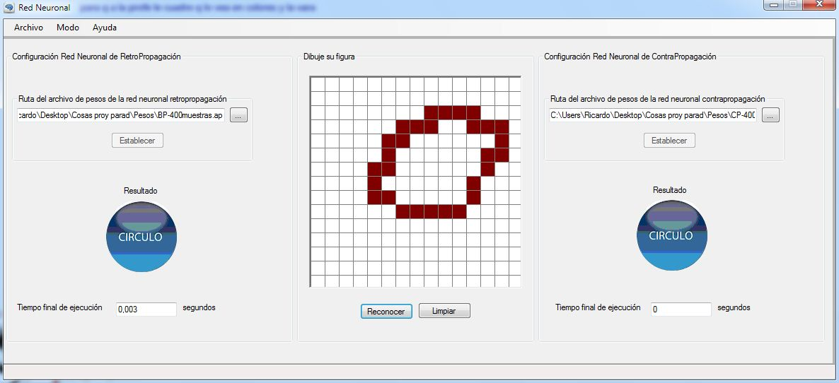

Con BPN se obtuvo el resultado: Circulo

Se tomo el tiempo: 0,003 segundos.

Con CPN se obtuvo el resultado: Circulo

Se tomo el tiempo: 0 segundos

Prueba 8:

Con la muestra:

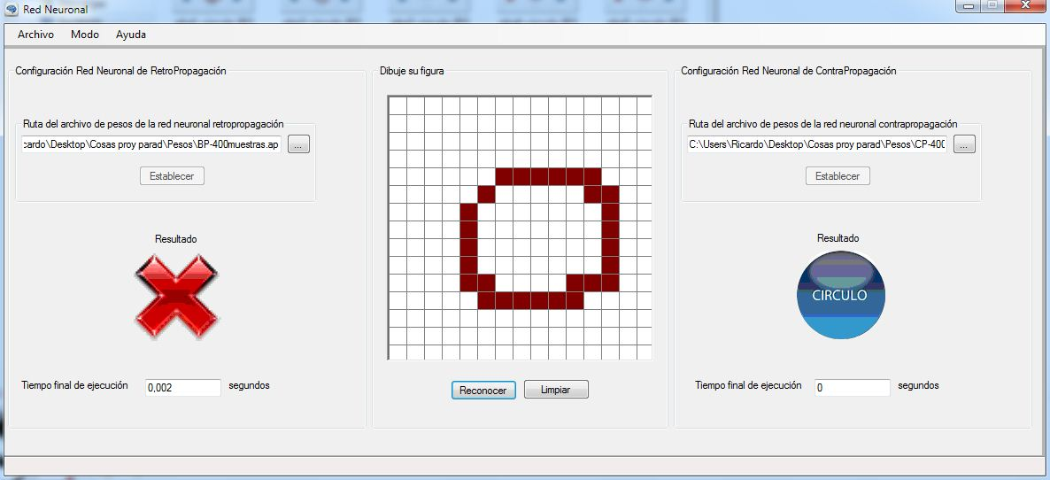

Con BPN se obtuvo el resultado: muestra no reconocida

Se tomo el tiempo: 0,002 segundos.

Con CPN se obtuvo el resultado: Circulo

Se tomo el tiempo: 0 segundos

Prueba 9:

Con la muestra:

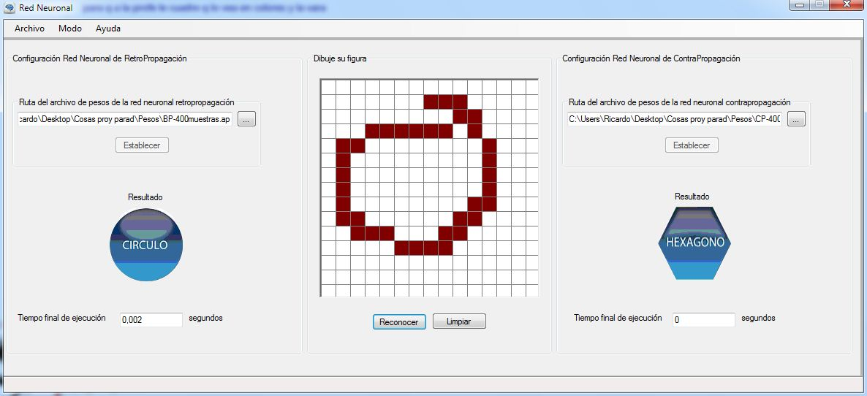

Con BPN se obtuvo el resultado: Circulo

Se tomo el tiempo: 0,002 segundos.

Con CPN se obtuvo el resultado: Hexágono

Se tomo el tiempo: 0 segundos

Prueba 10:

Con la muestra:

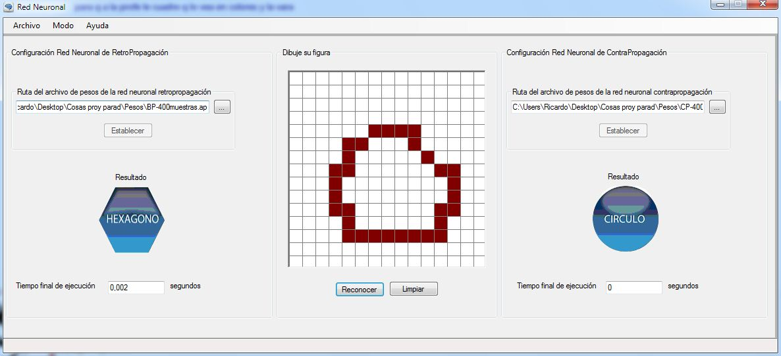

Con BPN se obtuvo el resultado: Hexágono

Se tomo el tiempo: 0,002 segundos.

Con CPN se obtuvo el resultado: Circulo

Se tomo el tiempo: 0 segundos

### Pruebas para la figura triangulo:

Prueba 1:

Con la muestra:

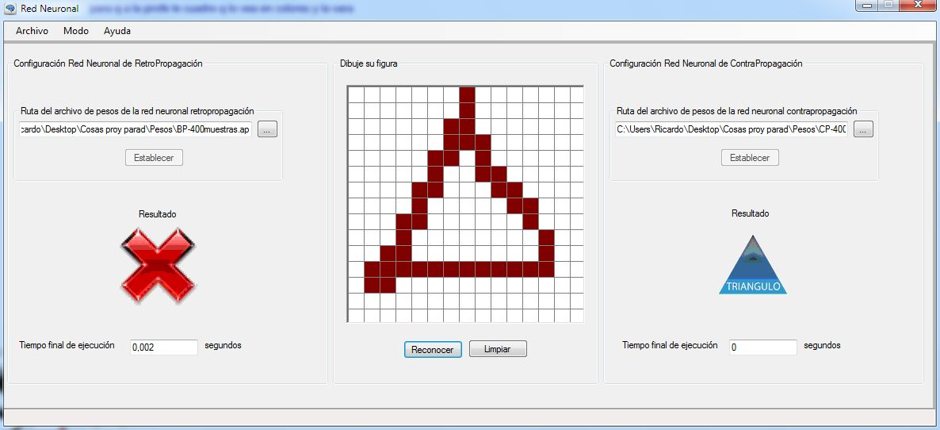

Con BPN se obtuvo el resultado: muestra no reconocida

Se tomo el tiempo: 0,002 segundos.

Con CPN se obtuvo el resultado: Triangulo

Se tomo el tiempo: 0 segundos

Prueba 2:

Con la muestra:

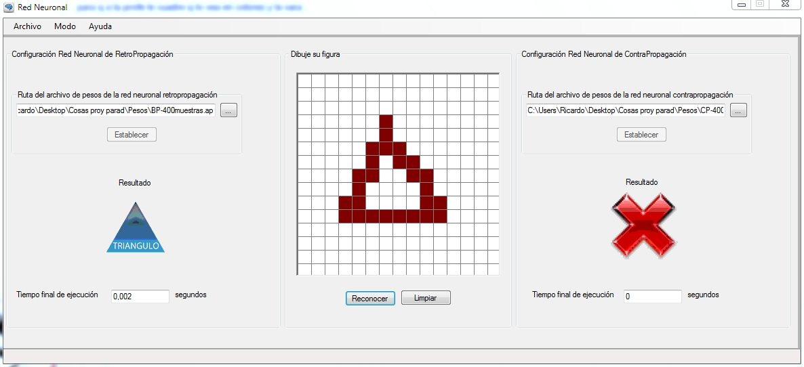

Con BPN se obtuvo el resultado: Triangulo

Se tomo el tiempo: 0,002 segundos.

Con CPN se obtuvo el resultado: muestra no reconocida

Se tomo el tiempo: 0 segundos

Prueba 3:

Con la muestra:

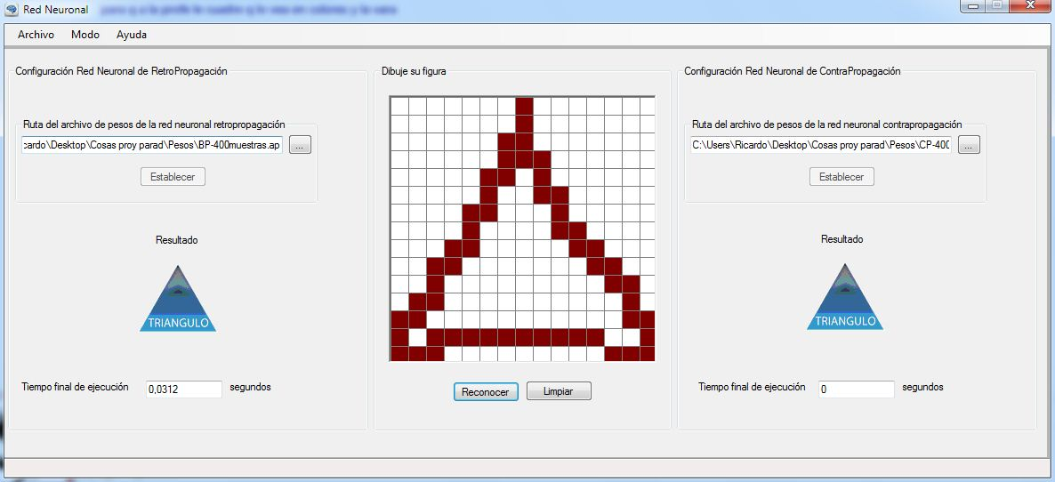

Con BPN se obtuvo el resultado: Triangulo

Se tomo el tiempo: 0,0312 segundos.

Con CPN se obtuvo el resultado: Triangulo

Se tomo el tiempo: 0 segundos

Prueba 4:

Con la muestra:

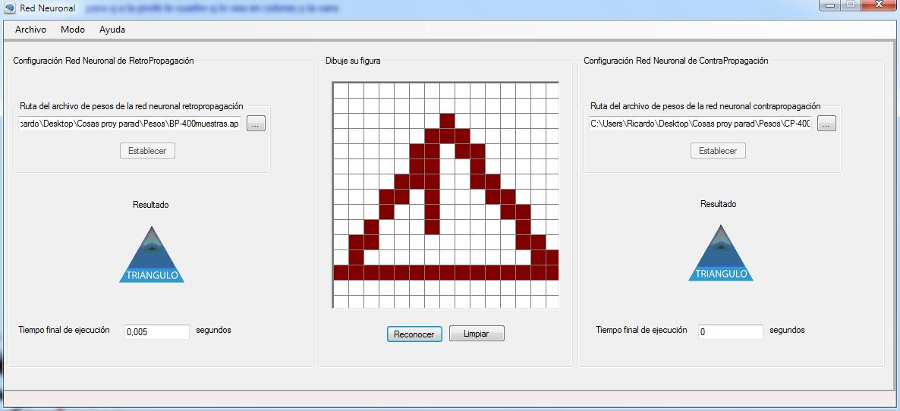

Con BPN se obtuvo el resultado: Triangulo

Se tomo el tiempo: 0,005 segundos.

Con CPN se obtuvo el resultado: Triangulo

Se tomo el tiempo: 0 segundos

Prueba 5:

Con la muestra:

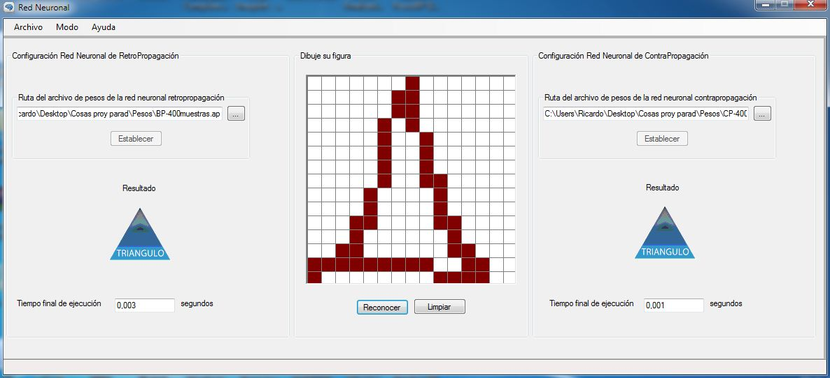

Con BPN se obtuvo el resultado: Triangulo

Se tomo el tiempo: 0,003 segundos.

Con CPN se obtuvo el resultado: Triangulo

Se tomo el tiempo: 0,003 segundos

Prueba 6:

Con la muestra:

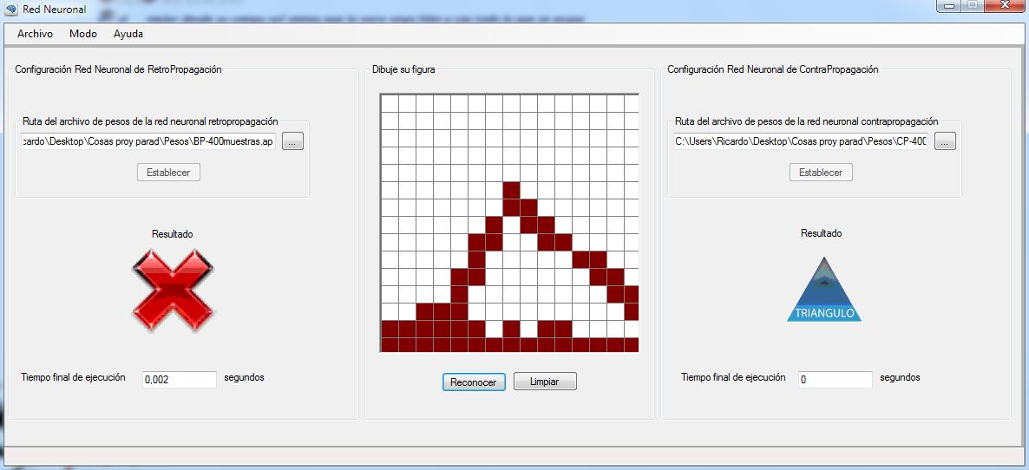

Con BPN se obtuvo el resultado: muestra no reconocida

Se tomo el tiempo: 0,002 segundos.

Con CPN se obtuvo el resultado: Triangulo

Se tomo el tiempo: 0 segundos

Prueba 7:

Con la muestra:

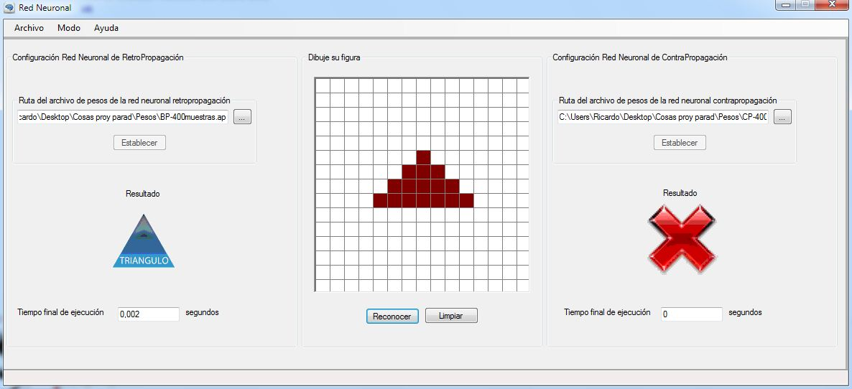

Con BPN se obtuvo el resultado: Triangulo

Se tomo el tiempo: 0,002 segundos.

Con CPN se obtuvo el resultado: muestra no reconocida

Se tomo el tiempo: 0 segundos

Prueba 8:

Con la muestra:

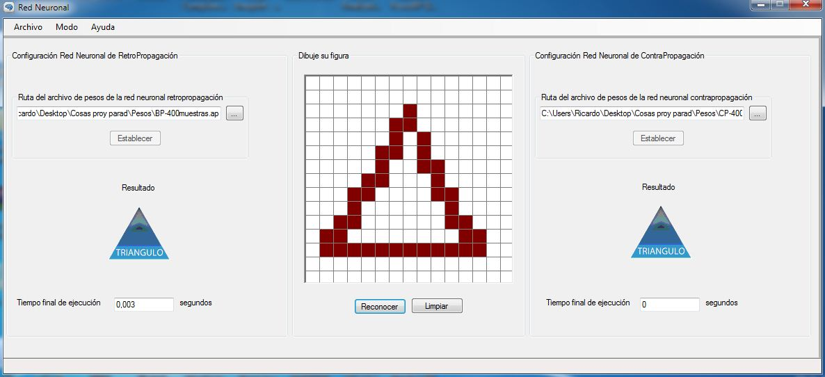

Con BPN se obtuvo el resultado: Triangulo

Se tomo el tiempo: 0,003 segundos.

Con CPN se obtuvo el resultado: Triangulo

Se tomo el tiempo: 0 segundos

Prueba 9:

Con la muestra:

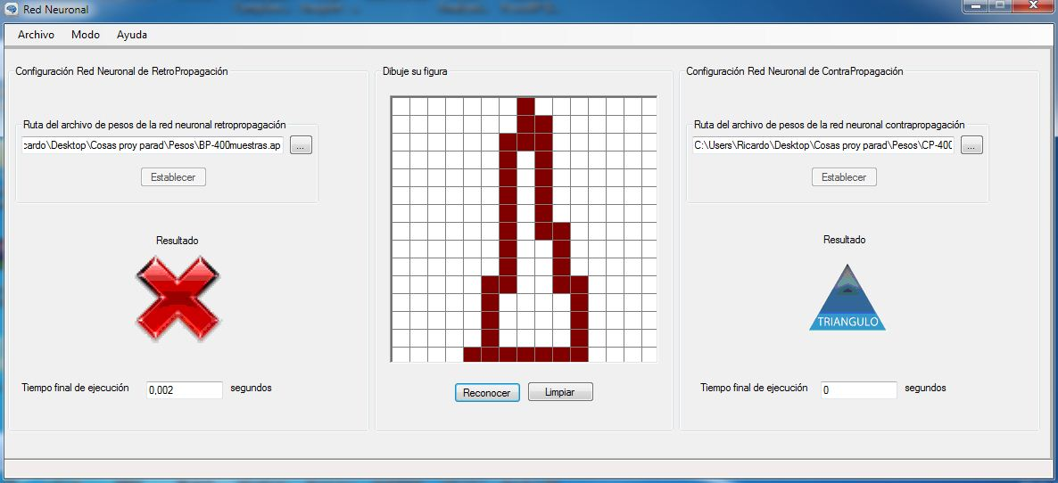

Con BPN se obtuvo el resultado: muestra no reconocida

Se tomo el tiempo: 0,002 segundos.

Con CPN se obtuvo el resultado: Triangulo

Se tomo el tiempo: 0 segundos

Prueba 10:

Con la muestra:

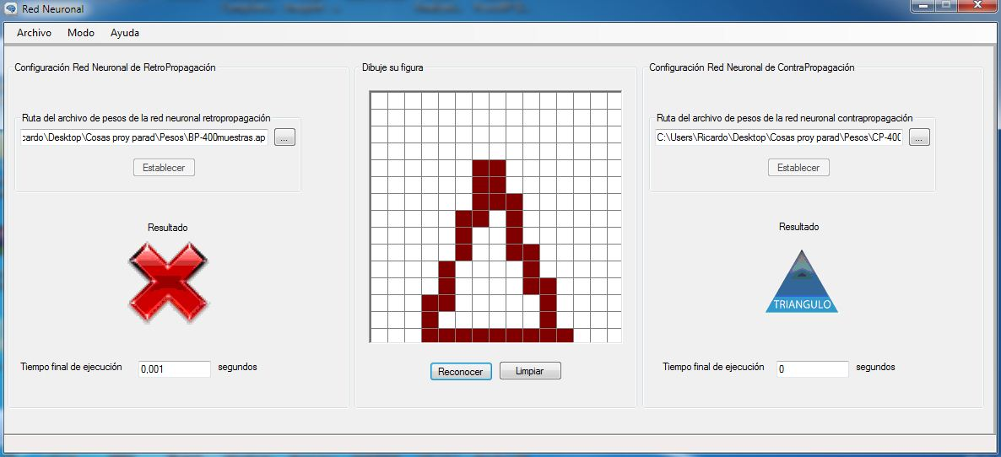

Con BPN se obtuvo el resultado: muestra no reconocida

Se tomo el tiempo: 0,001 segundos.

Con CPN se obtuvo el resultado: Triangulo

Se tomo el tiempo: 0 segundos

### Pruebas para la figura cuadrado:

Prueba 1:

Con la muestra:

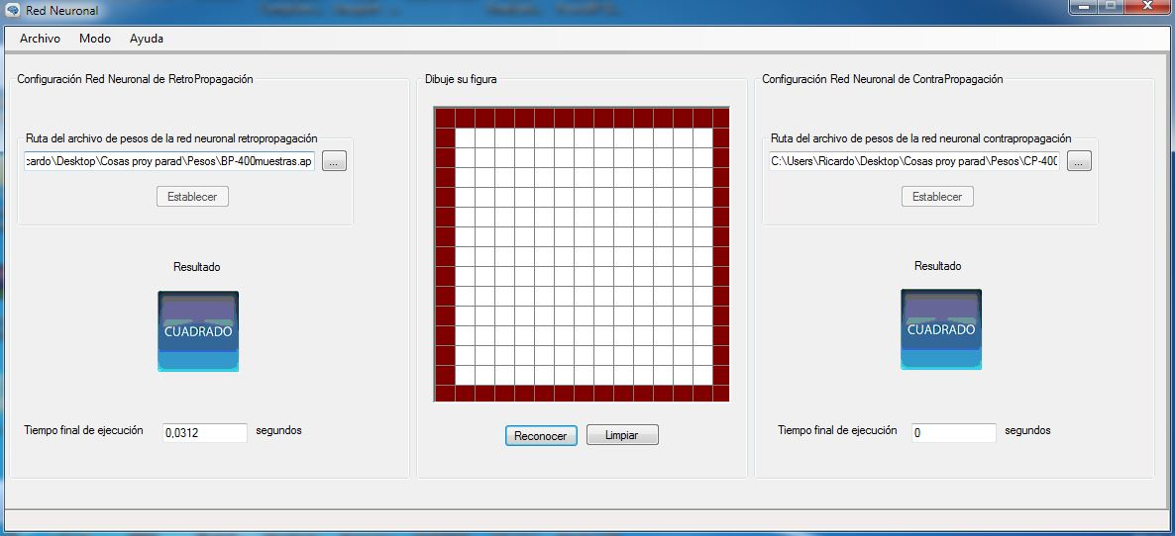

Con BPN se obtuvo el resultado: Cuadrado

Se tomo el tiempo: 0,0312 segundos.

Con CPN se obtuvo el resultado: Cuadrado

Se tomo el tiempo: 0 segundos

Prueba 2:

Con la muestra:

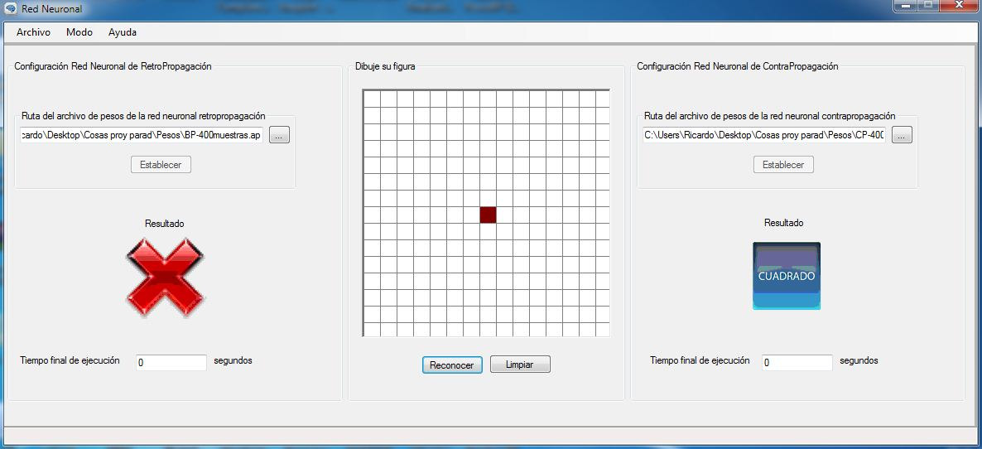

Con BPN se obtuvo el resultado: muestra no reconocida

Se tomo el tiempo: 0 segundos.

Con CPN se obtuvo el resultado: Cuadrado

Se tomo el tiempo: 0 segundos

Prueba 3:

Con la muestra:

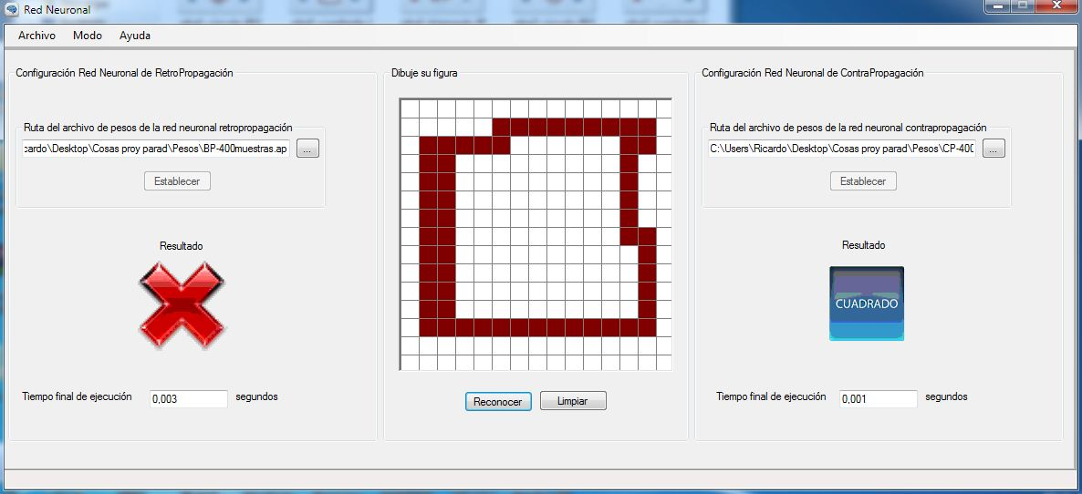

Con BPN se obtuvo el resultado: muestra no reconocida

Se tomo el tiempo: 0,003 segundos.

Con CPN se obtuvo el resultado: Cuadrado

Se tomo el tiempo: 0,001 segundos

Prueba 4:

Con la muestra:

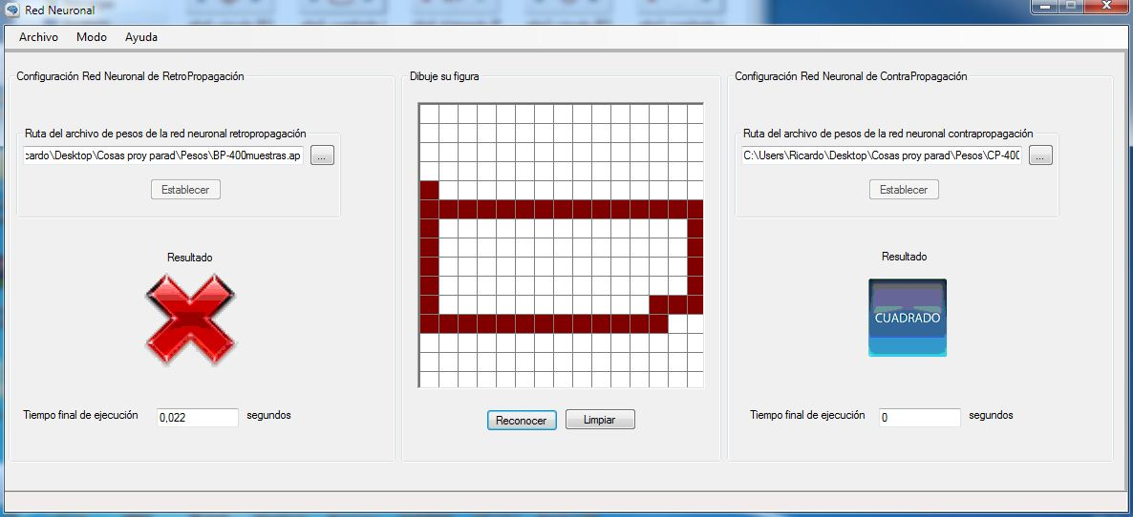

Con BPN se obtuvo el resultado: muestra no reconocida

Se tomo el tiempo: 0,022 segundos.

Con CPN se obtuvo el resultado: Cuadrado

Se tomo el tiempo: 0 segundos

Prueba 5:

Con la muestra:

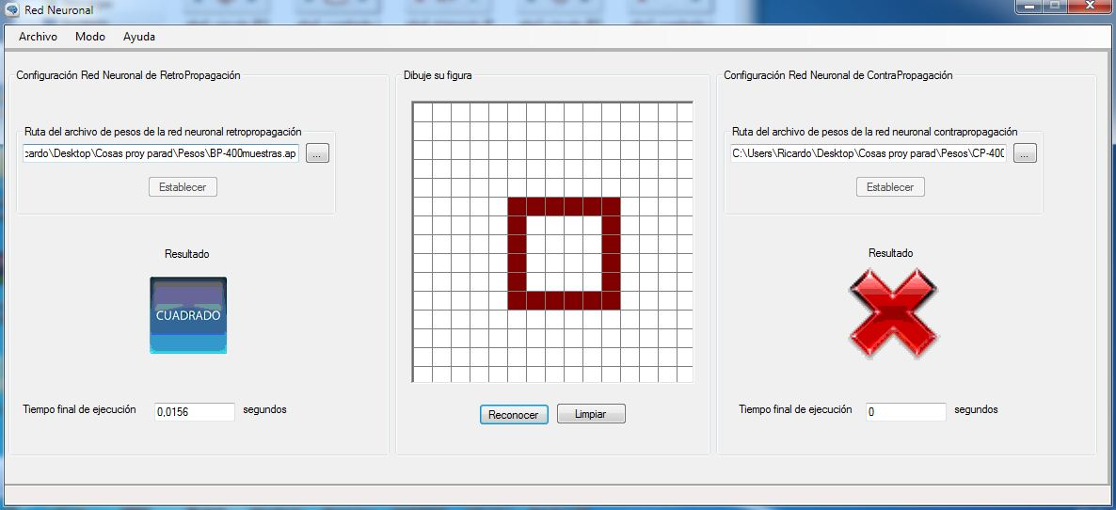

Con BPN se obtuvo el resultado: Cuadrado

Se tomo el tiempo: 0,0156 segundos.

Con CPN se obtuvo el resultado: muestra no reconocida

Se tomo el tiempo: 0 segundos

Prueba 6:

Con la muestra:

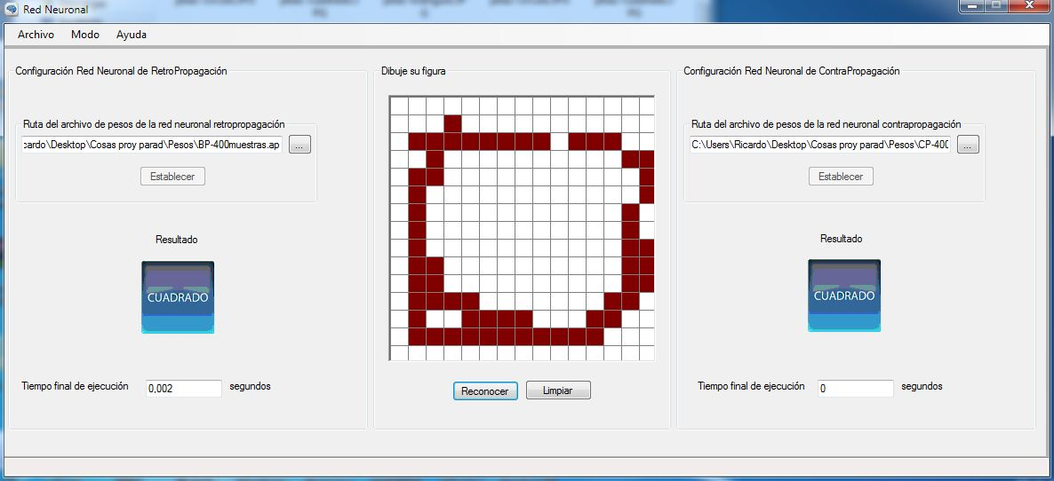

Con BPN se obtuvo el resultado: Cuadrado

Se tomo el tiempo: 0,002 segundos.

Con CPN se obtuvo el resultado: Cuadrado

Se tomo el tiempo: 0 segundos

Prueba 7:

Con la muestra:

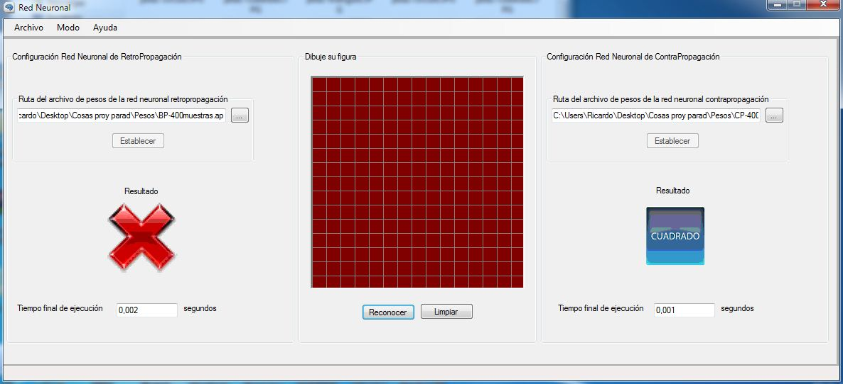

Con BPN se obtuvo el resultado: muestra no reconocida

Se tomo el tiempo: 0,002 segundos.

Con CPN se obtuvo el resultado: Cuadrado

Se tomo el tiempo: 0,001 segundos

Prueba 8:

Con la muestra:

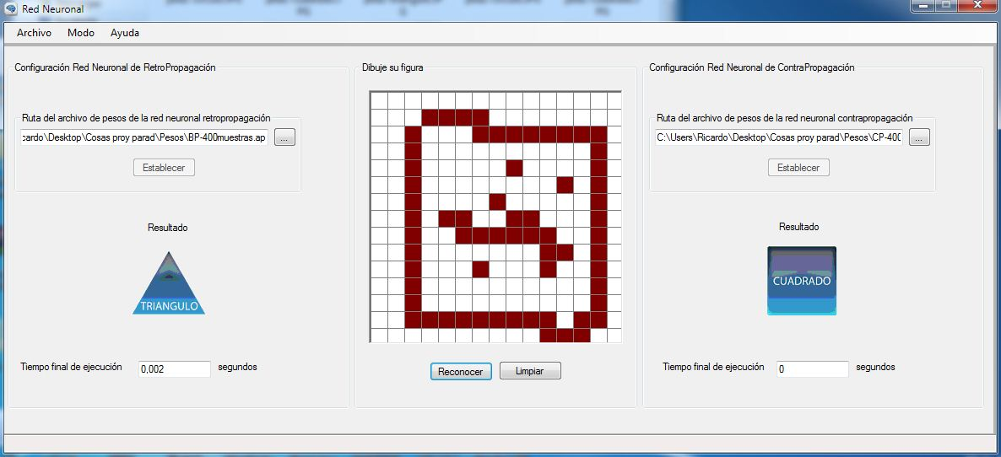

Con BPN se obtuvo el resultado: Triangulo

Se tomo el tiempo: 0,002 segundos.

Con CPN se obtuvo el resultado: Cuadrado

Se tomo el tiempo: 0 segundos

Prueba 9:

Con la muestra:

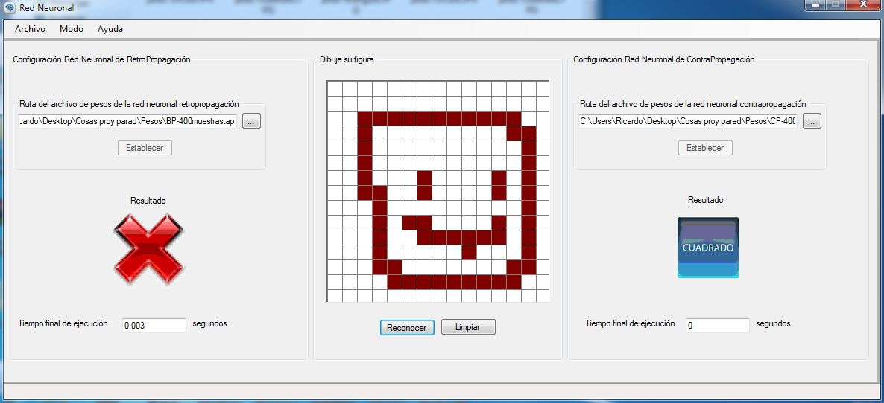

Con BPN se obtuvo el resultado: muestra no reconocida

Se tomo el tiempo: 0,003 segundos.

Con CPN se obtuvo el resultado: Cuadrado

Se tomo el tiempo: 0 segundos

Prueba 10:

Con la muestra:

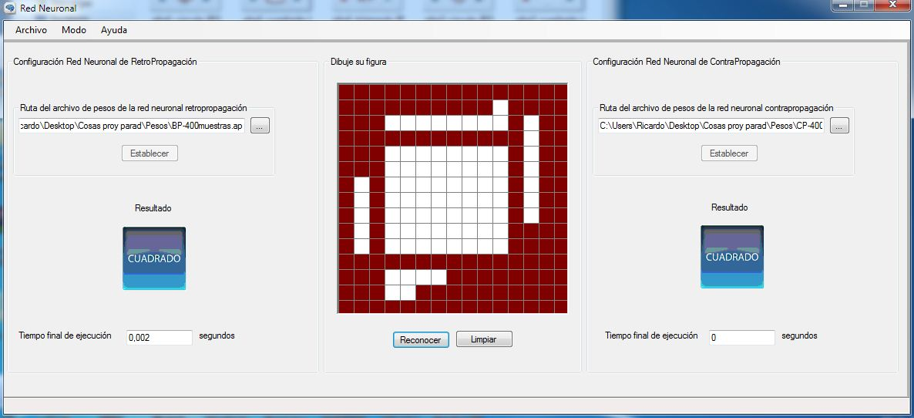

Con BPN se obtuvo el resultado: Cuadrado

Se tomo el tiempo: 0,002 segundos.

Con CPN se obtuvo el resultado: Cuadrado

Se tomo el tiempo: 0 segundos

### Pruebas para la figura Pentágono:

Prueba 1:

Con la muestra:

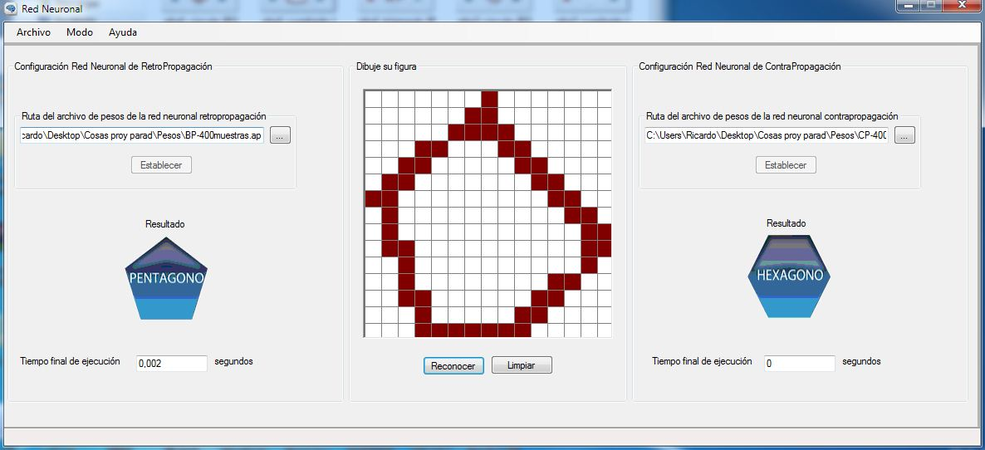

Con BPN se obtuvo el resultado: Pentágono

Se tomo el tiempo: 0,002 segundos.

Con CPN se obtuvo el resultado: Hexágono

Se tomo el tiempo: 0 segundos

Prueba 2:

Con la muestra:

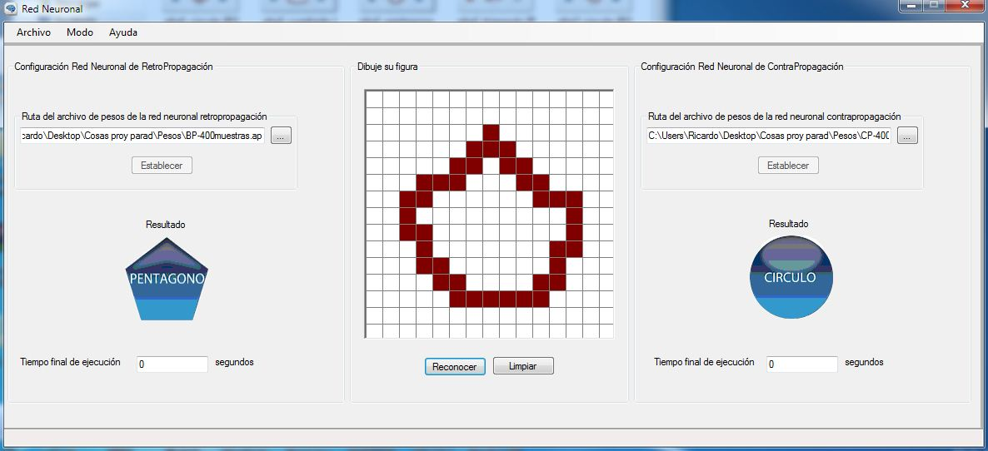

Con BPN se obtuvo el resultado: Pentágono

Se tomo el tiempo: 0 segundos.

Con CPN se obtuvo el resultado: Circulo

Se tomo el tiempo: 0 segundos

Prueba 3:

Con la muestra:

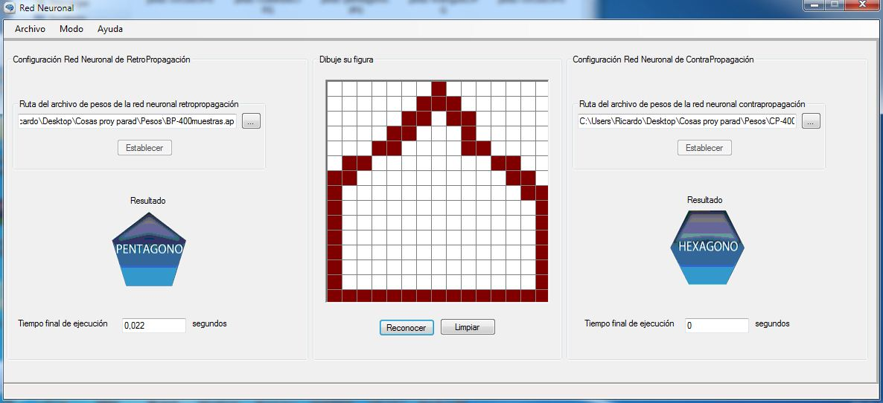

Con BPN se obtuvo el resultado: Pentágono

Se tomo el tiempo: 0,022 segundos.

Con CPN se obtuvo el resultado: Hexágono

Se tomo el tiempo: 0 segundos

Prueba 4:

Con la muestra:

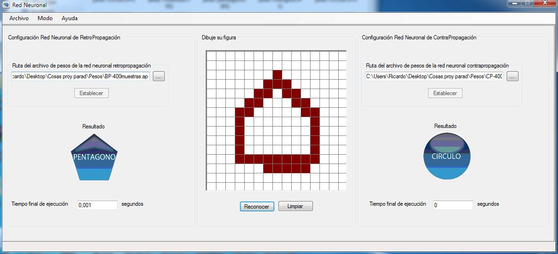

Con BPN se obtuvo el resultado: Pentágono

Se tomo el tiempo: 0,001 segundos.

Con CPN se obtuvo el resultado: Circulo

Se tomo el tiempo: 0 segundos

Prueba 5:

Con la muestra:

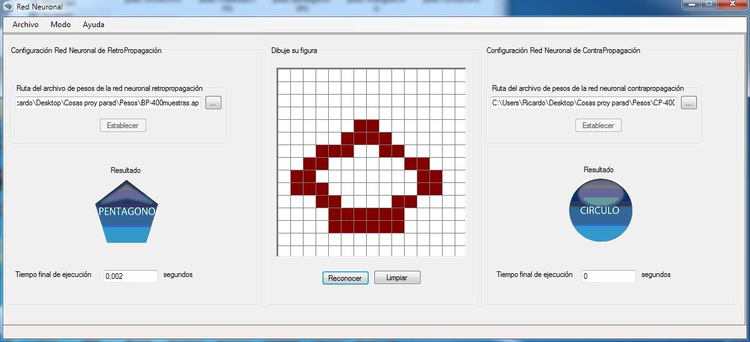

Con BPN se obtuvo el resultado: Pentágono

Se tomo el tiempo: 0,002 segundos.

Con CPN se obtuvo el resultado: Circulo

Se tomo el tiempo: 0 segundos

Prueba 6:

Con la muestra:

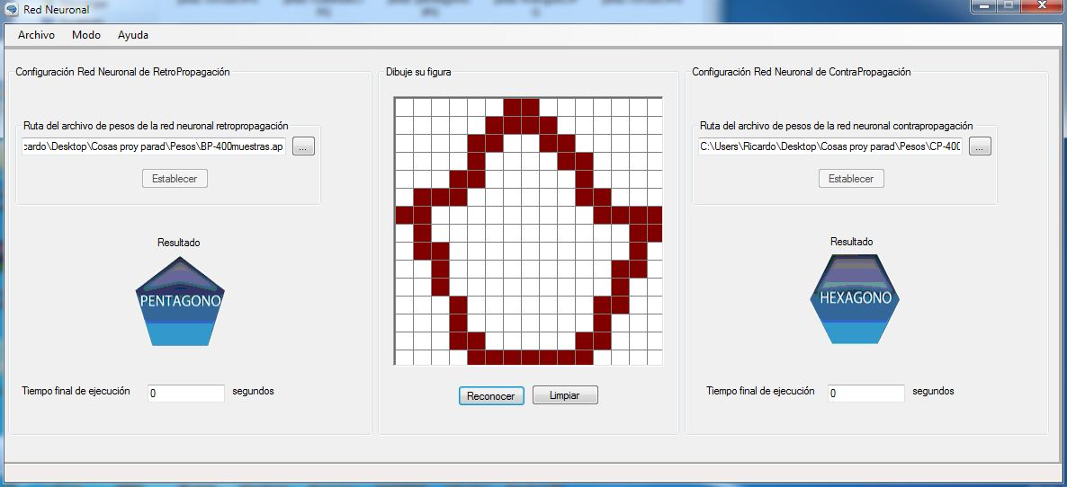

Con BPN se obtuvo el resultado: Pentágono

Se tomo el tiempo: 0 segundos.

Con CPN se obtuvo el resultado: Hexágono

Se tomo el tiempo: 0 segundos

Prueba 7:

Con la muestra:

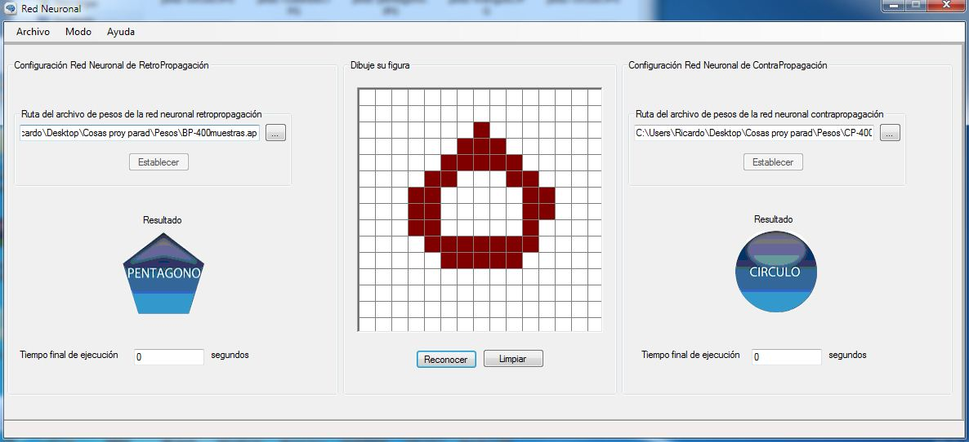

Con BPN se obtuvo el resultado: Pentágono

Se tomo el tiempo: 0 segundos.

Con CPN se obtuvo el resultado: Circulo

Se tomo el tiempo: 0 segundos

Prueba 8:

Con la muestra:

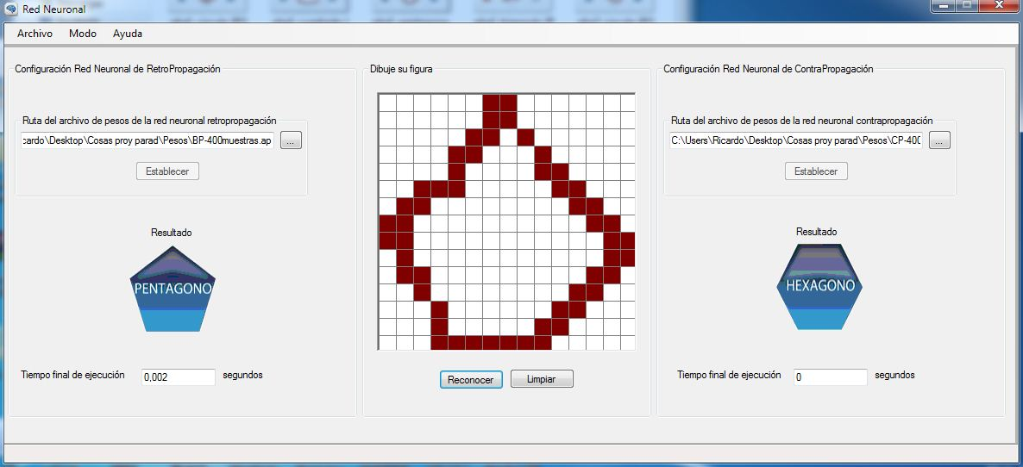

Con BPN se obtuvo el resultado: Pentágono

Se tomo el tiempo: 0,002 segundos.

Con CPN se obtuvo el resultado: Hexágono

Se tomo el tiempo: 0 segundos

Prueba 9:

Con la muestra:

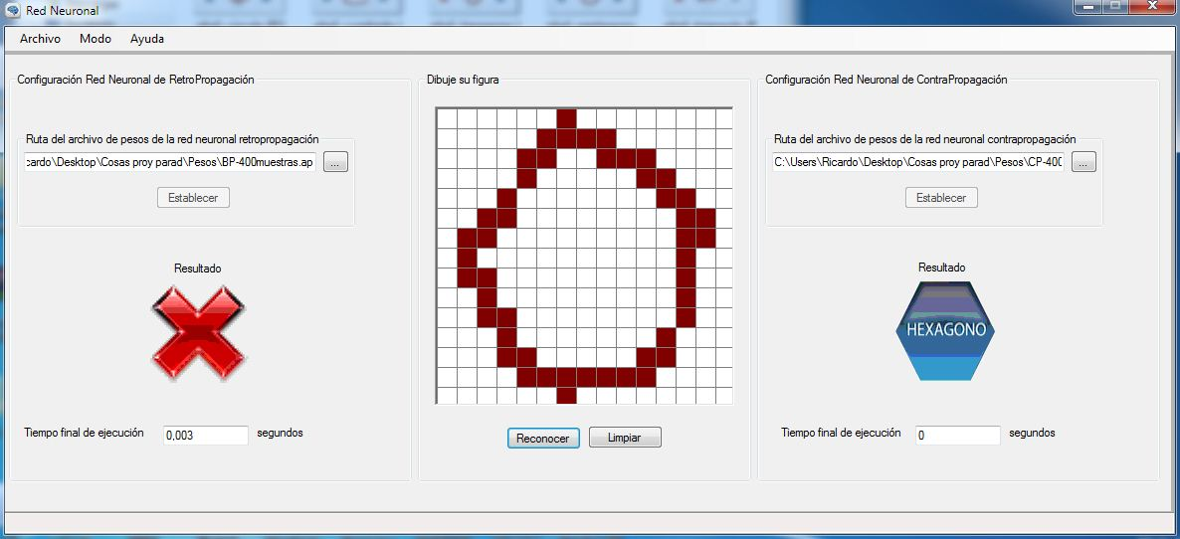

Con BPN se obtuvo el resultado: muestra no reconocida

Se tomo el tiempo: 0,003 segundos.

Con CPN se obtuvo el resultado: Hexágono

Se tomo el tiempo: 0 segundos

Prueba 10:

Con la muestra:

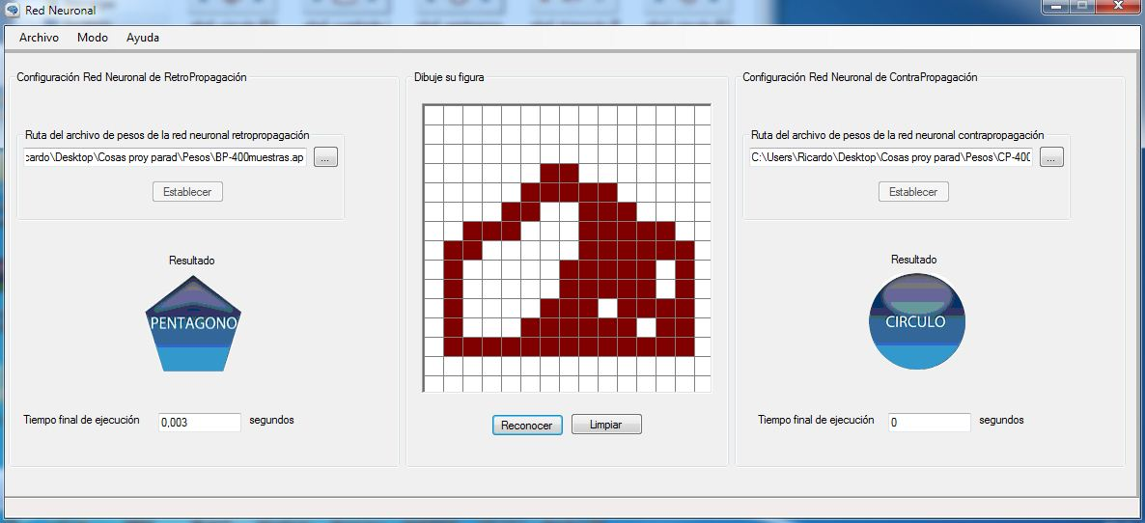

Con BPN se obtuvo el resultado: Pentágono

Se tomo el tiempo: 0,003 segundos.

Con CPN se obtuvo el resultado: Circulo

Se tomo el tiempo: 0 segundos

### Pruebas para la figura hexágono:

Prueba 1:

Con la muestra:

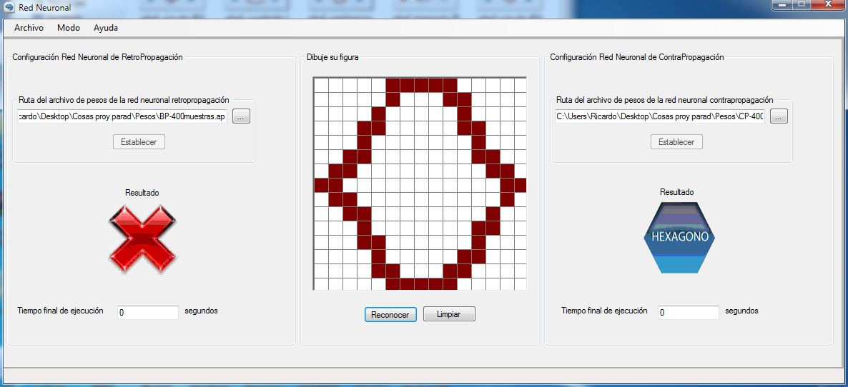

Con BPN se obtuvo el resultado: muestra no reconocida

Se tomo el tiempo: 0 segundos.

Con CPN se obtuvo el resultado: Hexágono

Se tomo el tiempo: 0 segundos

Prueba 2:

Con la muestra:

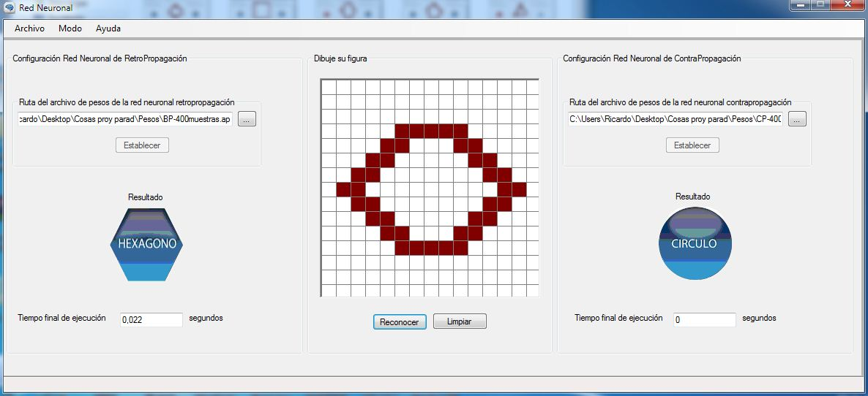

Con BPN se obtuvo el resultado: Hexágono

Se tomo el tiempo: 0,022 segundos.

Con CPN se obtuvo el resultado: Circulo

Se tomo el tiempo: 0 segundos

Prueba 3:

Con la muestra:

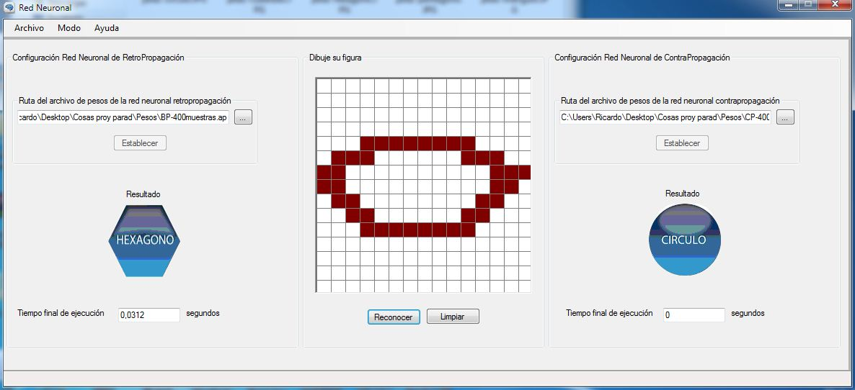

Con BPN se obtuvo el resultado: Hexágono

Se tomo el tiempo: 0,0312 segundos.

Con CPN se obtuvo el resultado: Circulo

Se tomo el tiempo: 0 segundos

Prueba 4:

Con la muestra:

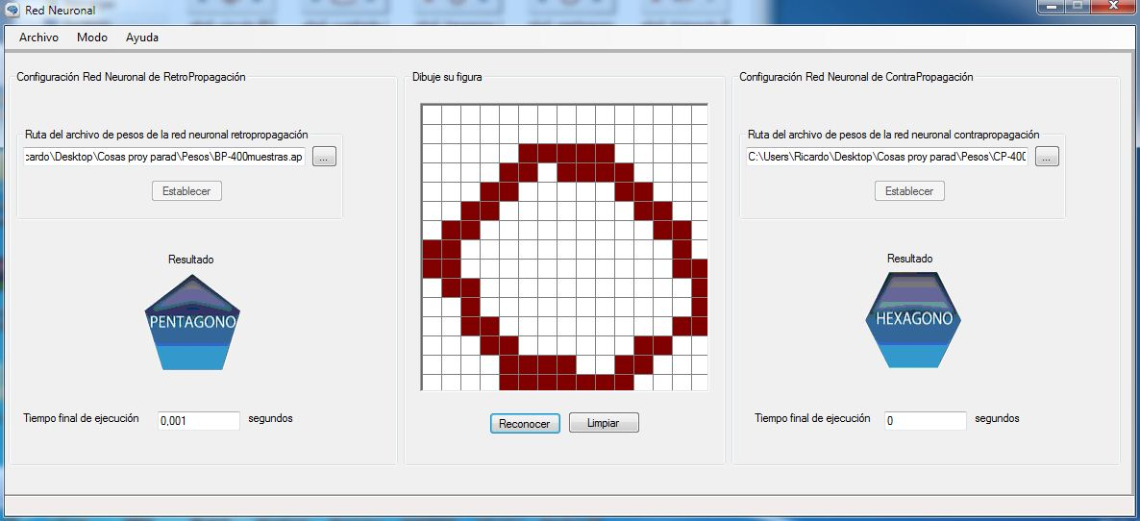

Con BPN se obtuvo el resultado: Pentágono

Se tomo el tiempo: 0,001 segundos.

Con CPN se obtuvo el resultado: Hexágono

Se tomo el tiempo: 0 segundos

Prueba 5:

Con la muestra:

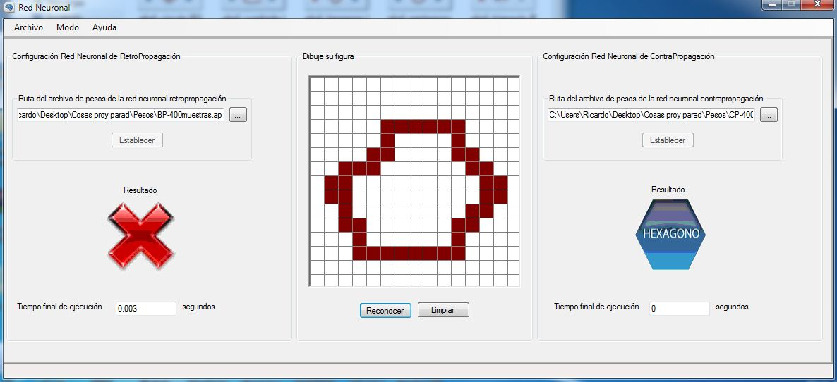

Con BPN se obtuvo el resultado: muestra no reconocida

Se tomo el tiempo: 0,003 segundos.

Con CPN se obtuvo el resultado: Hexágono

Se tomo el tiempo: 0,001 segundos

Prueba 6:

Con la muestra:

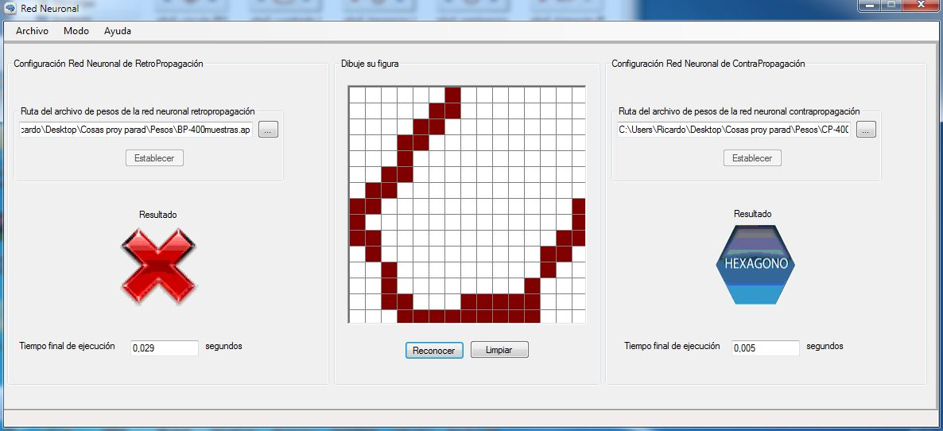

Con BPN se obtuvo el resultado: muestra no reconocida

Se tomo el tiempo: 0,029 segundos.

Con CPN se obtuvo el resultado: Hexágono

Se tomo el tiempo: 0 segundos

Prueba 7:

Con la muestra:

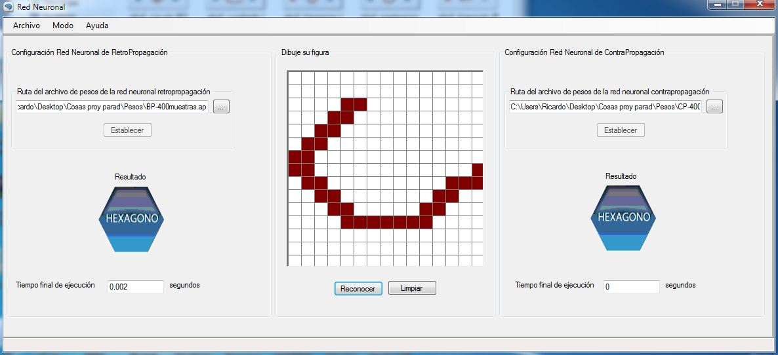

Con BPN se obtuvo el resultado: Hexágono

Se tomo el tiempo: 0,002 segundos.

Con CPN se obtuvo el resultado: Hexágono

Se tomo el tiempo: 0 segundos

Prueba 8:

Con la muestra:

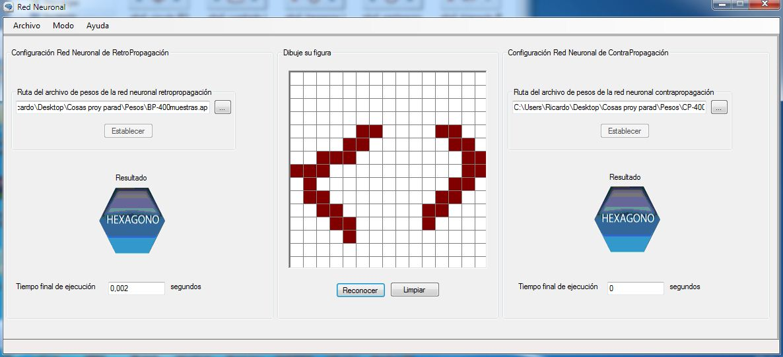

Con BPN se obtuvo el resultado: Hexágono

Se tomo el tiempo: 0,002 segundos.

Con CPN se obtuvo el resultado: Hexágono

Se tomo el tiempo: 0 segundos

Prueba 9:

Con la muestra:



Con BPN se obtuvo el resultado: muestra no reconocida

Se tomo el tiempo: 0,003 segundos.

Con CPN se obtuvo el resultado: Hexágono

Se tomo el tiempo: 0 segundos

Prueba 10:

Con la muestra:

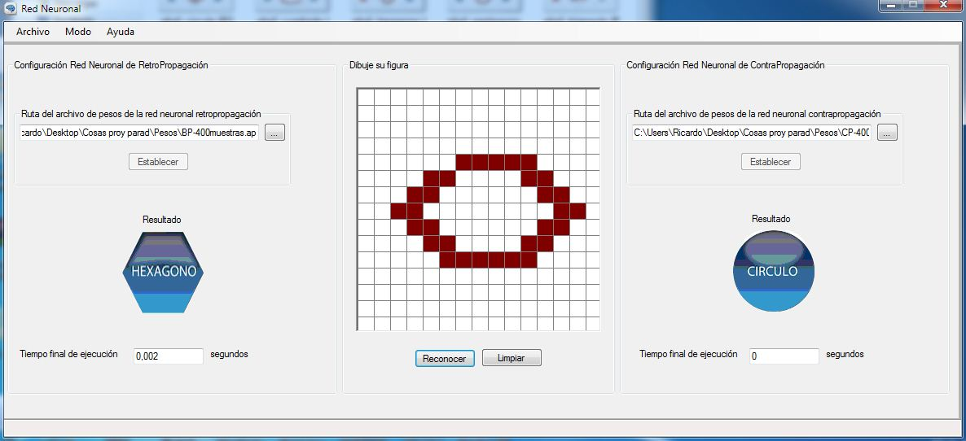

Con BPN se obtuvo el resultado: Hexágono

Se tomo el tiempo: 0,002 segundos.

Con CPN se obtuvo el resultado: Circulo

Se tomo el tiempo: 0 segundos

# Resultados:

Al analizar las pruebas realizadas, obtenemos los siguientes resultados:

En cuanto al aspecto del tiempo:

La red de contrapropagación fue mucho más rápida que la de retropropagación a la hora de analizar y dar respuesta a cada una de las peticiones realizadas por el usuario, siendo su tiempo promedio de respuesta de 0,00012 segundos, mientras que para la red de retropropagación su tiempo promedio de respuesta fue de 0,08396 segundos. Este análisis es hecho de la siguiente forma:

Para 400 muestras:



Para 200 muestras:



El siguiente grafico muestra estos resultados por figura geométrica, separando los análisis de 200 muestras de los de 400 muestras:

Grafico 1: análisis de resultados en tiempo para 200 muestras.

Grafico 2: análisis de resultados en tiempo para 400 muestras

# Conclusiones finales o análisis de las hipótesis planteadas

Según los datos obtenidos en las pruebas anteriores podemos concluir:

* La hipótesis planteada de que las redes neuronales de contrapropagación son más rápidas en tiempo que sus pares de retropropagación es cierta. En todos los casos, sin excepción, la red que respondió más rápido fue la de contrapropagación, esto sin importar si los resultados eran correctos o no lo eran, más bien enfocándonos en la velocidad de propagación desde la entrada hasta la salida de la red.
* La hipótesis de que la red de contrapropagación es mejor que su par en cuanto a tiempo no es comprobable en este caso, pues como se menciona anteriormente, dadas diversas circunstancias, no nos fue posible lograr una clasificación mejor de los conjuntos en la red de contrapropagación, por lo que existían muchas entradas erróneas, como se puede apreciar en las pruebas. Sin embargo, si existieron casos, como el de la figura cuadrado, en los que la red de contrapropagación supero ampliamente a la de retropropagación en su eficiencia al reconocer mas figuras.
* Finalmente, dados los resultados anteriores, podemos afirmar que ambas redes se comportan realmente bien para experimentos de clasificación de conjuntos, y aunque existen ciertas diferencias en rapidez y eficiencia, es posible utilizar cualquiera de los dos tipos de redes y obtener resultados relativamente satisfactorios.

# Referencias bibliográficas

1. Redes neuronales: algoritmos, aplicaciones y técnicas de programación, James A Freeman, David M. Skapura. Editorial Addison Wesley, 1993.
2. Redes Neuronales Artificiales, José R. Hilera y Victor J Martinez. Editorial Alfaomega. Madrid. España, 2000
3. Digital Neural Networks, S. Y. Kung. Editorial Prentice Hall, 1993
4. Redes neuronales artificiales: Fundamentos, modelos y aplicaciones, Sandra Daza P. Universidad Militar Nueva Granada. Facultad de Ingeniería Mecatrónica, Colombia
5. Backpropagation, Sección de redes neurales artificiales de Electrónica México. Consultado el 10 de setiembre del 2010. <http://www.electronica.com.mx/neural/informacion/backpropagation.html>
6. Redes Neuronales Artificiales, Grupo de Circuitos: Departamento de señales, sistemas y radiocomunicaciones de la Universidad Politécnica de Madrid. Consultado el 10 de setiembre del 2010. <http://www.gc.ssr.upm.es/inves/neural/ann2/anntutorial.html>
7. Redes Neuronales Artificiales, Sección de redes neurales artificiales de Electrónica México. Consultado el 10 de setiembre del 2010. <http://electronica.com.mx/neural/>
8. Redes de Contrapropagación: Creación de subredes mediante memorias heteroasociativas. Dr. Héctor Allende, Universidad Técnica Federico Santamaría, Chile. <http://www.inf.utfsm.cl/~hallende/download/capitulo_5.ppt>
9. Redes Neuronales, Sección de redes neuronales artificiales de la Universidad de Antioquia. Consultado el 30 de octubre del 2010. <http://ingenieria.udea.edu.co/investigacion/mecatronica/mectronics/redes.htm>
10. Sección de Ciencias de la Computación de la Universidad de Birmingham. Consultado el 30 de octubre del 2010. <http://www.cs.bham.ac.uk/~mmk/Teaching/AI/figures/backpropagation.jpg>
11. Pagina de investigaciones emerald. Sección de Inteligencia Artificial. Consultado el 30 de octubre del 2010. <http://www.emeraldinsight.com/content_images/fig/3330070302015.png>

# Apéndices

## Apéndice 1:

Diagrama de la Red Neuronal de retropropagación utilizada en el proyecto:

La red que utilizamos en el proyecto consiste de 225 neuronas en la capa de entrada, correspondientes a las 225 celdas que contiene la cuadricula de dibujo presentada en la interfaz del sistema.

En la capa oculta, la red consiste por defecto de 169 neuronas, aunque el usuario puede definir a la hora de entrenar la red la cantidad de neuronas que desea en esta capa.

En la capa de salida se manejan 5 neuronas, dado que se manejan 5 tipos diferentes de figuras que la red puede reconocer.

…

…

## Apéndice 2:

Diagrama de la Red Neuronal de contrapropagación utilizada en el proyecto:

Para la red de contrapropagación manejamos de igual forma 5 neuronas en la capa de entrada, correspondientes a las 225 celdas de la cuadricula de entrada.

Se manejan 5 instars en la capa oculta, que son las que clasifican las figuras geométricas en las 5 categorías posibles que puede reconocer la red.

En la capa de salida se manejan 5 outsars, las cuales mapean el resultado de la instar ganadora a la salida de la red.

…